**JOY商旅网前台产品功能需求说明书**

|  |  |
| --- | --- |
| **文件名：JOY商旅网前台产品功能需求说明书** | |
| **当前版本** | V3.0 |
| **作者** | 宗娴、胡玲玲 |
| **审核** | 胡小明 |
| **最后修改** | 2012/3/29 |
| **文件状态** | □草稿 ■讨论稿 □正式发布 |

文档修改历史

| 版本号 | 日期 | 作者 | 修改内容 |
| --- | --- | --- | --- |
| V0.8 | 2012-02-24 | 宗娴/胡玲玲 | 前台主要功能描述 |
| V0.9 | 2012-03-02 | 胡小明 | 增加用例 |
| V1.0 | 2012-03-02 | 宗娴/胡玲玲 | 增加原型截图 |
| V2.0 | 2012-03-16 | 宗娴/胡玲玲 | 完善细化需求 |
| V3.0 | 2012-03-29 | 宗娴/胡玲玲 | 增加旅游度假产品需求 |
|  |  |  |  |

1. 概述 6

1.1. 功能需求概述 7

1.2. 角色及主要功能列表 8

1.3. 定义 9

2. 功能描述 11

2.1. 注册申请 11

2.1.1. 填写注册申请 11

2.1.2. 查看服务介绍 13

2.2. 登录、退出 13

2.2.1. 登录 13

2.2.2. 取回密码 14

2.2.3. 退出 16

2.3. 查询国内/国际机票 17

2.3.1. 搜索查询机票 17

2.3.2. 查询特价机票 19

2.3.3. 通过申请单快速查询 20

2.3.4. 查询七日最低价 23

2.3.5. 筛选排序查询结果 23

2.3.6. 国内机票特有查询（查询30天最低价） 25

2.4. 查询国内酒店 27

2.4.1. 搜索查询酒店 27

2.4.2. 通过申请单快速查询 30

2.4.3. 快速查询 31

2.4.4. 选择结果展示方式 36

2.4.5. 筛选排序查询结果 37

2.4.6. 查看酒店详情 40

2.4.7. 收藏酒店 41

2.4.8. 比较酒店 42

2.4.9. 点评酒店 43

2.5. 查询旅游度假产品 46

2.5.1. 搜索查询旅游度假产品 46

2.5.2. 快速查询 48

2.5.3. 筛选排序查询结果 53

2.5.4. 查看旅游产品详情 55

2.6. 预订国内/国际机票 57

2.6.1. 根据查询结果预订机票 57

2.6.2. 修改航班 59

2.6.3. 填写订单信息 60

2.6.4. 核对订单信息 70

2.6.5. 填写审批信息（订单申请单审） 72

2.6.6. 填写支付信息 74

2.6.7. 提交完成后操作 77

2.7. 预订国内酒店 80

2.7.1. 根据查询结果预订酒店 80

2.7.2. 填写订单信息 83

2.7.3. 核对订单信息 92

2.7.4. 填写审批信息（订单申请单审） 94

2.7.5. 提交完成后操作 96

2.8. 预订旅游度假产品 99

2.8.1. 根据查询结果预订旅游产品 99

2.8.2. 选择日期及填写人数 100

2.8.3. 选择旅游产品（自由行） 102

2.8.4. 填写信息 104

2.8.5. 核对信息 108

2.8.6. 提交报名后操作 109

2.9. 出差审批 112

2.9.1. 差旅申请 112

2.9.2. 差旅审批 117

2.9.3. 查看企业差旅月报 119

2.10. 行程管理 121

2.10.1. 按条件搜索查询行程 121

2.10.2. 查看及修改行程 122

2.11. 个人中心 126

2.11.1. 管理机票订单 126

2.11.2. 管理酒店订单 132

2.11.3. 管理旅游度假产品订单 136

2.11.4. 管理团队需求单 141

2.11.5. 打印机票行程单 149

2.11.6. 打印酒店确认单 152

2.11.7. 补录酒店住宿信息 154

2.11.8. 管理个人设置 155

2.11.9. 修改密码 160

2.11.10. 管理常用旅客信息 162

2.11.11. 订阅产品低价提醒 167

2.11.12. 订阅航班实时起降信息 176

2.11.13. 管理酒店收藏 180

2.12. 帮助中心 185

2.12.1. 常见问题帮助 185

2.12.2. 查看企业差旅政策 188

2.12.3. 查看新手引导 190

2.13. 反馈中心 190

2.13.1. 查看反馈详情 190

2.13.2. 填写、提交反馈建议 191

2.14. 常用工具箱 193

2.14.1. 抵离港信息 193

2.14.2. 自助值机 194

2.14.3. 机场大巴 196

2.14.4. 天气预报 198

2.15. 资讯及辅助工具 199

2.15.1. 在线纠错 199

2.15.2. 查看新闻 200

2.15.3. 查看广告 200

2.15.4. 查看客户端产品 202

2.15.5. 轮播重要信息 203

2.15.6. 页面定制化 203

3. 用例 204

3.1. 产品预订 204

3.1.1. 用例一 机票预订（国内机票-因公出差-出差审-直接出票） 205

3.1.2. 用例二 机票预订（国内机票-因公出差-出差审-暂缓出票） 208

3.1.3. 用例三 机票预订（国内机票-因公出差-订单审-直接出票） 210

3.1.4. 用例四 机票预订（国内机票-因公出差-订单审-暂缓出票） 213

3.1.5. 用例五 机票预订（国内机票-私人旅行-直接出票） 216

3.1.6. 用例六 机票预订（国内机票-私人旅行-暂缓出票） 219

3.2. 差旅申请 221

3.2.1. 用例七 差旅申请（出差申请单申请） 221

3.2.2. 用例八 差旅申请（订单申请单申请） 222

3.3. 差旅审批 226

3.3.1. 用例九 差旅审批 226

4. 其他 227

# 概述

商旅网站前台系统（以下简称网站前台）做为JOY商旅网服务系统的一部分，主要功能为向签约企业员工提供以机票酒店及旅游度假产品在线查询、预订、支付为主的商旅服务和以出差申请填写、提交、审批为主的差旅管理服务。JOY商旅网服务系统的功能结构图如下：



网站前台中产品内容、差旅政策等均来源于后台系统，前台系统中所形成订单也由后台系统负责处理。

此网站前台产品改版以原旧版前台系统为基础，进行功能修改新增，修改的主要目标方向为：

1. 合并前台预订系统与原出差审批系统，形成一套完成的企业员工差旅系统；
2. 风格上向OTA方式靠拢，提高方便性、易用性，使企业员工易于上手、减少培训成本；
3. 增加用户操作行为等信息收集，便于了解用户特点，提升用户体验。

## 功能需求概述

网站前台为注册企业的员工提供产品预订、差旅申请提交、差旅申请审批、个人信息管理、资讯服务、在线帮助等功能；为未注册企业提供服务宣传、案例介绍、注册申请提交等功能。

网站前台根据后台设定，可为企业提供可定制化的差旅政策控制、企业logo及主题背景配置功能。

本期网站前台中的产品包括国内机票、国际机票、国内酒店及旅游度假四项，后期再增加其它产品及多语种展示。

本期网站前台支付支持在线网关支付、信用卡无磁无密支付、企业挂帐三种形式。

差旅审批根据后台对企业的设定，支持出差申请单审批、订单申请单审批、不需审批三种方式。

网站前台实现企业员工登录后的各页面中广告内容可配置。即，依据后台配置在发布广告图片时可允许所有企业均可见，也可允许部分企业可见（例：移动员工登录后可见国航指定给移动的产品广告，中远等企业员工登录后见不到该广告）。

网站前台实现企业员工登录后所见的产品及产品价格后台可配置，登录后的企业员工只可看到其所属企业可用的产品及价格。

网站前台要求页面加载展示速度快，正常网速下3秒内显示完成，对于报表等个别复杂操作的网页响应时间需求另行要求。

## 角色及主要功能列表

|  |  |  |  |
| --- | --- | --- | --- |
| **角色** | | **功能范围** | **数据范围** |
| 未签约企业用户 | | 1. 注册申请 | 互联网用户均可见、可提交注册申请 |
| 1. 查看服务介绍 |
| 签约企业员工 | 普通员工 | 1. 登录、退出 | **产品查看、预订：**登录用户可查看或预订本企业可使用产品及相应价格；  **订单查看：**登录用户可查看本人创建的订单或其它人创建但本人是出差人的订单； **订单修改**：登录用户可修改本人创建订单；  **申请单查看（包括出差申请单和订单申请单）**：登录用户可查看本人创建的申请单或其它人创建但本人是出差人的申请单。  **申请单修改（包括出差申请单和订单申请单）**：登录用户可查看本人创建的申请单 |
| 1. 查询国内/国际机票 |
| 1. 查询国内酒店 2. 查询旅游度假产品 |
|  |
| 1. 预订国内/国际机票 |
| 1. 预订国内酒店 2. 预订旅游度假产品 |
| 1. 出差审批 |
| 1. 行程管理 |
| 1. 个人中心 |
| 1. 帮助中心 |
| 1. 反馈中心 |
| 1. 常用工具箱 |
| 1. 资讯及辅助工具 |
| 差旅管理者 | 1. 审批申请单 | **申请单审批（包括出差申请单和订单申请单）**：登录用户可以审批出差申请单  企业差旅月报：  可以查看或下载企业差旅月报 |
| 1. 设置代审批人 2. 查阅企业差旅月报 |
|  |
| 签约企业管理员 | | 1. 维护本企业差旅政策维护本企业员工 2. 维护本企业员工授权 |  |

## 定义

**产品**：指国内机票，国际机票、国内酒店及旅游度假等提供企业差旅服务的相关服务产品；

**企业**：未特殊指明，均指与JOY商旅网签约使用其差旅服务的企业；

**订单**：预订机票、酒店及旅游度假等服务产品形成的订单；

**出差申请单**：企业出差申请单的一种，审批申请单中包括出差事项、时间、行程、预估费用、出差人员等出差申请相关信息；

**订单申请单**：企业出差申请单的一种，订单申请单中既包括出差申请的相关信息，也包括订单信息；

**出差类型：**企业出差审批申请单中必填项，描述企业出差审批类型，分为“行政/项目/工会”三种类型。行政类申请，默认审批人为出差人上级领导；项目类申请，默认由项目主管审批；工会类申请，由后台指定人〔工会主席〕审批；

**酒店住宿信息补录**：企业实行酒店归口预订时，提供给员工做为报销凭证。内容为员工、住宿酒店、入离店时间、房型、金额等；

**预订人**：建立订单的员工；

**联系人**：订单中记录的联系人，用于JOY网处理订单有问题时，找该人了解情况，并确定下步处理方法；

**出差人**：实际的出差人，可以与订单中联系、预订人是同一人，也可以各不相同；

**审批人**：出差审批企业中，对出差申请单或订单申请单做审批的员工或管理者；

**申请人**：出差审批企业中，建立出差申请单的员工；

**代审批人**：出差审批企业中，具有审批权的员工或管理者，自己因故不可审批时，可设置其他本企业员工做为本人的代审批人，对出差申请单或订单申请单审批；

**机票行程单**：出差审批企业中，JOY网打印出的内部“机票行程单”做为报销辅助凭证，目前仅在设计院中应用；

**酒店住宿确认单**：出差审批企业中，JOY网打印出的酒店“住宿确认单”做为酒店住宿报销辅助凭证，目前仅在设计院中应用；

**企业挂帐**：只有因公出差预订时才可企业挂账；由系统后台根据企业差旅政策自动匹配是否可企业挂账。企业挂账时，无需员工支付；前台页面不会出现支付模块。

**暂不支付：**适用于允许员工暂不支付的企业；当该企业员工选择暂不支付时，系统仍然正常出票；之后线上或线下结清。

**未使用机票：**已过期未使用的机票，例如昨天的机票。

# 功能描述

功能数量统计：一级功能 78个；二级功能162个，其中基本功能129个，扩展功能33个。

## 注册申请

### 填写注册申请

|  |  |
| --- | --- |
| **2.1.1 填写注册申请** | |
| **功能概述** | 用户可以在企业注册页填写注册信息并提交 |
| **使用者** | 未签约企业用户 |
| **显示要素** | 见相关页面原型 |
| **用户输入** | 输入企业名称、通讯地址等相关信息，点击“注册” |
| **处理流程** | 1、检查各输入项合法性  2、检查“我接受joy电子商务网站用户协议”前选择框是否选中  3、将输入内容保存入系统，并将企业注册内容以电子邮件形式，向后台系统中指定负责人的邮箱发送电子邮件 |
| **系统输出** | 提示用户注册信息提交成功后返回登录页  异常流程：填写内容不符合要求时显示错误提示。 |
| **数据说明** | 1、企业名称：  2、通讯地址：  3、企业规模：  4、联系人：  5、联系电话：  6、电子邮件：  以上字段要求同现有系统 |
| **要求** | 1、系统对联系电话和电子邮件进行合法性检查  2、框中的用户协议选中才能进行注册。 |

**原型截图:**

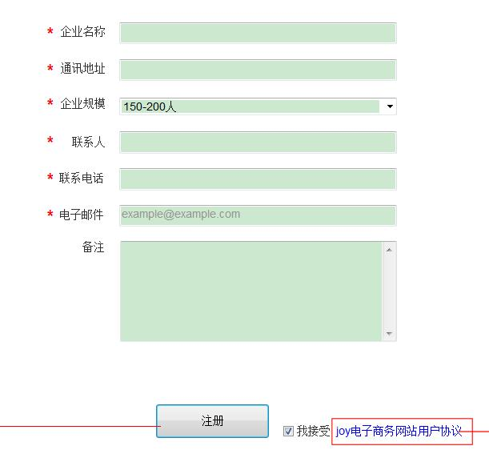

### 查看服务介绍

|  |  |
| --- | --- |
| **2.1.2 查看服务介绍** | |
| **功能概述** | 用户可以在登录页查看服务介绍 |
| **使用者** | 未签约企业用户 |
| **显示要素** | 见相关页面原型 |
| **用户输入** | 无 |
| **处理流程** | 显示服务介绍 |
| **系统输出** | 服务介绍内容 |
| **数据说明** | 无 |
| **要求** | 无 |

## 登录、退出

### 登录

|  |  |
| --- | --- |
| **2.2.1 登录** | |
| **功能概述** | 用户可以在登录页登录进入首页 |
| **使用者** | 签约企业员工 |
| **显示要素** | 见相关页面原型 |
| **用户输入** | 输入用户名、密码等相关信息  点击“登录” |
| **处理流程** | 识别用户身份 |
| **系统输出** | 验证正确后跳转到首页  异常流程：系统出现错误提示 |
| **数据说明** | 验证码：采用4位验证码字串，以数字（0-9）及字母（a-z），字母不区分大小写的形式展现。点击“看不清，换一张”后重新换一张验证码图片显示 |
| **要求** | 系统对输入内容进行合法性检查，同现有检查规则 |

**原型截图:**

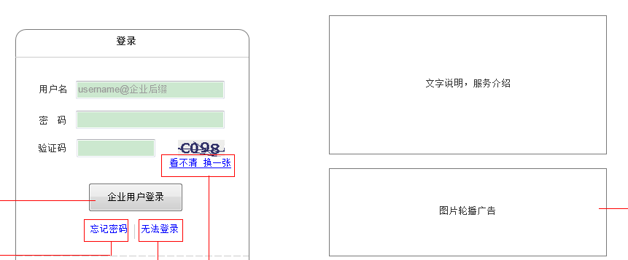

### 取回密码

|  |  |
| --- | --- |
| **2.2.2** 取回密码 | |
| **功能概述** | 用户在登录页忘记密码后，可以在忘记密码页申请取回密码 |
| **使用者** | 签约企业员工 |
| **显示要素** | 见相关页面原型 |
| **用户输入** | 点击“忘记密码” |
| **处理流程** | 1. 系统新开页面 2. 用户在新页面中输入用户名、验证码；点击“提交”； 3. 提交后，系统先从企业会员信息表、系统用户表中匹配是否存在用户输入的用户名，如果没有，则立即返回提示信息：“您的用户名不存在，请重新输入！”。如果有匹配的用户名，则系统返回提示信息：“提交成功，请注意及时查收您的邮箱！”（用Alert提示功能），点击“确定”后，找回密码页将关闭。回到登录页 |
| **系统输出** | 如果系统有匹配的用户名，则系统返回提示信息：“提交成功，请注意及时查收您的邮箱！”点击“确定”后，找回密码页将关闭。回到登录页  异常流程：如果系统没有匹配的用户名，则立即返回提示信息：“您的用户名不存在，请重新输入！” |
| **数据说明** | 用户名：同2.2.1中登录的用户名字段说明  验证码：采用4位验证码字串，以数字（0-9）及字母（a-z），字母不区分大小写的形式展现。点击“看不清，换一张”后重新换一张验证码图片显示。 |
| **要求** | 发送邮件中的“尊敬的用户***” ***代表要传入的变量值，其中URL地址指向目前系统中的密码重置功能中，考虑到安全性方面的因素，在变量值中需要增加加密串，此加密串与用户获取密码时的验证码值相同，验证码值在点获取密码时临时写入到会员表中 |

**原型截图:**

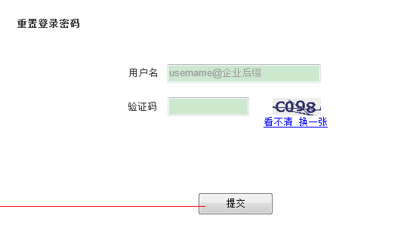

### 退出

|  |  |
| --- | --- |
| **2.2.3 退出** | |
| **功能概述** | 用户可以在登录后任意页面退出回到登录页面 |
| **使用者** | 签约企业员工 |
| **显示要素** | 见相关页面原型 |
| **用户输入** | 点击“退出” |
| **处理流程** | 点击之后加载新的页面 |
| **系统输出** | 登录页 |
| **数据说明** | 无 |
| **要求** | 无 |

**原型截图:**

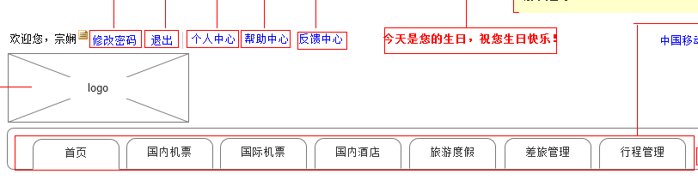

## 查询国内/国际机票

### 搜索查询机票

#### 按条件搜索查询机票

|  |  |
| --- | --- |
| **2.3.1.1按条件搜索查询机票** | |
| **功能概述** | 用户可以在首页/机票频道页/机票列表页按条件搜索查询机票 |
| **使用者** | 签约企业员工 |
| **显示要素** | 见相关页面原型 |
| **用户输入** | 选择或输入费用类型，航程类型等相关信息，  点击“搜索” |
| **处理流程** | 系统根据条件查询及显示相应信息。 |
| **系统输出** | 机票列表页 |
| **数据说明** | 1、费用类型：单选（因公出差、私人旅行）因公出差因公出差私人旅行  2、航程类型：单选（单程、联程、往返）  3、出发或者到达城市：可点选；可输入（汉字、拼音、三字城市代码、英文（仅国际））  4、出发日期：可点选；可输入（数字 yyyy-mm-dd）  5、舱位等级：单选（不限、头等舱、商务舱、经济舱）  6、航空公司：单选（不限、国航、海航等）  7、航班号：可输入（前2位航空公司代码+3-4位数字航班号）  其中舱位等级、航空公司、航班号为选填项，其余为必填项 |
| **要求** | 无 |

**原型截图:**

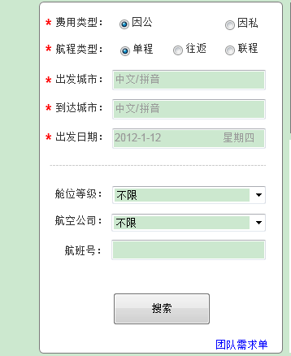

#### 高级搜索查询

|  |  |
| --- | --- |
| **2.3.1.2 高级搜索查询** | |
| **功能概述** | 用户可以在机票列表页进行高级搜索查看相应的机票列表信息 |
| **使用者** | 签约企业员工 |
| **显示要素** | 见相关页面原型 |
| **用户输入** | 输入：航空公司、舱位等级等查询条件  点击“重新搜索” |
| **处理流程** | 系统根据条件查询及显示相应信息。 |
| **系统输出** | 机票列表页 |
| **数据说明** | 1、航空公司：单选（不限、国航、海航等）  2、舱位等级：单选（不限、头等舱、商务舱、经济舱）  3、航班号：可输入（前2位航空公司代码+3-4位数字航班号）  4、乘客身份：因航空公司规定而不同（仅国际） |
| **要求** | 无 |

**原型截图:**

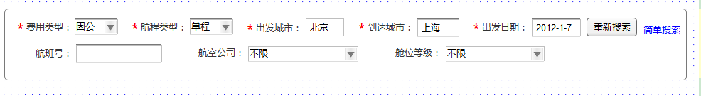

### 查询特价机票

|  |  |
| --- | --- |
| **2.3.2 查询特价机票** | |
| **功能概述** | 用户可以在首页/机票频道页查看特价机票 |
| **使用者** | 签约企业员工 |
| **显示要素** | 见相关页面原型 |
| **用户输入** | 点击特价机票中的“出发抵达城市”或者“价格” |
| **处理流程** | 系统根据条件查询及显示相应信息。  其中若点击“出发抵达城市”则在机票列表页显示的是当日的机票情况，若当日有特价机票则突出显示  若点击“价格”则在机票列表页显示的是价格下方的日期的机票情况  若当日有特价机票则突出显示 |
| **系统输出** | 机票列表页 |
| **数据说明** | 无 |
| **要求** | 无 |

**原型截图:**

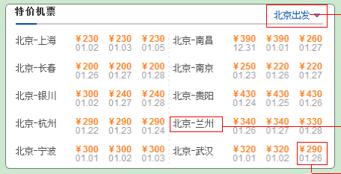

### 通过申请单快速查询

|  |  |
| --- | --- |
| **2.3.3 通过申请单快速查询** | |
| **功能概述** | 用户可以在首页/机票频道页/机票列表页通过输入审批单号快速地查询机票产品。 |
| **使用者** | 签约企业员工 |
| **显示要素** | 见相关页面原型 |
| **用户输入** | 选择审批单号 修改查询条件（可修改或不修改），点击“搜索 ” |
| **处理流程** | 1、选择审批单号后，系统自动带入审批单中的信息到查询条件；  2、点击搜索后，系统查询相应结果  异常流程：若选择审批单号后，系统自动带入审批单中的信息到查询条件，用户修改了其中的查询条件，则根据企业差旅政策分为以下三种结果 1、严格的审批制度：出现提示框显示审批信息和填写信息不匹配，系统不执行相应的查询；  2、适度严格的审批制度：出现提示框显示：审批信息和填写信息不匹配，是否继续按所输入的查询条件查询，若用户选择“是”则展开原因下拉框（用户必选）同时系统记录用户所选原因，页面跳转到机票列表页，若用户选择否则提示框消失，仍然在当前页面；  3、宽松的审批制度：直接进入到机票列表页（显示结果为输入的查询结果） |
| **系统输出** | 系统根据不同的企业差旅政策显示不同的页面结果及提示框。 |
| **数据说明** | 1、费用类型：单选（因公出差、私人旅行）（此功能中费用类型为因公出差）  2、入住城市：可点选；可输入（汉字、拼音、三字城市代码、英文（仅国际））  3、入住日期：可点选；可输入（数字yyyy-mm-dd）  4、离店日期：可点选；可输入（数字yyyy-mm-dd）  5、价格：可输入（区间为0-5000元）  6、酒店星级：可点选（3星级，4星级等）  7、关键词：可输入（如：酒店名称/品牌/地址等）  其中费用类型，入住城市，入住日期，离店日期是必填项，其余为选填项。 |
| **要求** | 适用条件：  费用类型为因公出差，企业差旅政策为出差申请单审（即现有系统的预订前审）。  查询和预订时审批信息与填写信息匹配检查只出现一次 |

**原型截图:**

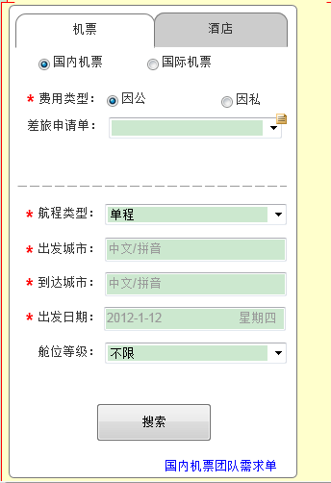

### 查询七日最低价

|  |  |
| --- | --- |
| **2.3.4 查询七日最低价** | |
| **功能概述** | 用户可以在机票列表页查询当前日期前后三天或者最近七天内最低价的机票列表。 |
| **使用者** | 签约企业员工 |
| **显示要素** | 见相关页面原型 |
| **用户输入** | 点击当前日期的前后三天的tab标签 |
| **处理流程** | 系统根据条件查询及显示相应信息。 |
| **系统输出** | 机票列表页 |
| **数据说明** | 无 |
| **要求** | 无 |

**原型截图:**

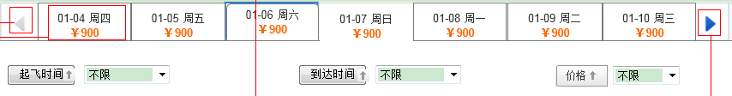

### 筛选排序查询结果

#### 按条件排序查询结果

|  |  |
| --- | --- |
| **2.3.5.1按条件排序查询结果** | |
| **功能概述** | 用户可以在国内机票列表页按条件对查询结果进行排序 |
| **使用者** | 签约企业员工 |
| **显示要素** | 见相关页面原型 |
| **用户输入** | 点击“起飞时间”，”到达时间”，”价格” |
| **处理流程** | 系统根据条件重新排序相应信息。 |
| **系统输出** | 重新排序后的机票列表页 |
| **数据说明** | 起飞时间、到达时间：默认由早到晚排序，点击变为由晚到早排序。  价格：默认由便宜到贵排序，点击变为由贵到便宜排序。  系统只同时按用户点选的一种方式排序。 |
| **要求** | 无 |

**原型截图:**



#### 按条件筛选查询结果

|  |  |
| --- | --- |
| **2.3.5.2按条件筛选查询结果** | |
| **功能概述** | 用户可以在机票列表页按条件筛选机票查询结果 |
| **使用者** | 签约企业员工 |
| **显示要素** | 见相关页面原型 |
| **用户输入** | 点选起飞时间、到达时间、价格等信息 |
| **处理流程** | 系统根据条件筛选及显示相应信息。 |
| **系统输出** | 筛选后的机票列表页 |
| **数据说明** | 1. 起飞时间：可排序、可点选；选项目前包括：不限、00:00-06:00、06:00-12:00、12:00-18:00、18:00-24:00,可根据业务需求调整； 2. 到达时间：可排序、可点选；选项目前包括：不限、00:00-06:00、06:00-12:00、12:00-18:00、18:00-24:00,可根据业务需求调整； 3. 价格：可排序、可点选；选项目前包括：不限、5.5折以下、6折以下、7折以下、8折以下、9折以下，可根据业务需求调整； 4. 只显示符合企业差旅政策的机票：复选框；若条件搜索时选择了因公出差，则此复选框可用，且默认未勾选；若条件搜索时选择了私人旅行，则此复选框不可用； 5. 显示联运：复选框；默认已勾选； 联运是指国际航班不同航空公司之间的运输（不同于共享航班）。 6. 显示经停：复选框；默认已勾选 |
| **要求** | 无 |

**原型截图:**

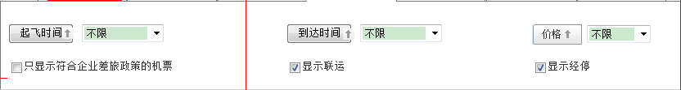

### 国内机票特有查询（查询30天最低价）

|  |  |
| --- | --- |
| **2.3.6国内机票特有查询（查询30天最低价）** | |
| **功能概述** | 用户可以在国内机票频道页查询30天最低价 |
| **使用者** | 签约企业员工 |
| **显示要素** | 见相关页面原型 |
| **用户输入** | 选择或输入出发城市、到达城市等信息 |
| **处理流程** | 系统根据条件查询及显示相应信息。 |
| **系统输出** | 国内机票列表页 |
| **数据说明** | 1. 出发或者到达城市：可点选；可输入（汉字、拼音、三字城市代码、英文（仅国际））其中出发城市默认为该企业所在城市；到达城市默认为系统中记录的该企业出差频率最高的城市； 2. 去程、回程：单选框；默认为“去程”； |
| **要求** | 其中到达城市如果前期没有数据，可由后台设置一个到达城市 |

**原型截图:**

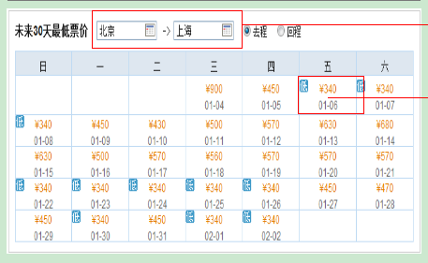

## 查询国内酒店

### 搜索查询酒店

#### 按条件搜索查询酒店

|  |  |
| --- | --- |
| **2.4.1.1 按条件搜索查询酒店** | |
| **功能概述** | 用户可以在首页/国内酒店频道页/酒店列表页/地图视图页/酒店详情页按条件搜索查询酒店 |
| **使用者** | 签约企业员工 |
| **显示要素** | 见相关页面原型 |
| **用户输入** | 选择或输入费用类型，入住城市等相关信息，  点击“搜索” |
| **处理流程** | 系统根据查询条件显示相应信息。  异常流程：填写内容不符合要求时系统显示错误提示 |
| **系统输出** | 1、从地图视图条件搜索后到达相应搜索结果的地图视图页  2、从其余页面条件搜索后到达国内酒店列表页  异常流程：错误提示 |
| **数据说明** | 1、费用类型：单选（因公出差、私人旅行）  2、入住城市：可点选；可输入（汉字、拼音、三字城市代码、英文（仅国际））  3、入住日期：可点选；可输入（数字，格式为yyyy-mm-dd）  4、离店日期：可点选；可输入（数字，格式为yyyy-mm-dd）且在入住日期之后  5、价格：可输入（区间为0-5000元）  6、酒店星级：单选（3星级，4星级等）  7、关键词：可输入（如：酒店名称/品牌/地址等）  其中费用类型，入住城市，入住日期，离店日期是必填项，其余为选填项。 |
| **要求** | 无 |

**原型截图:**

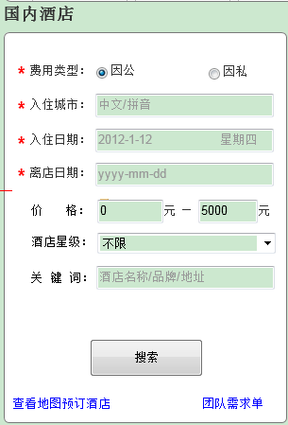

#### 高级搜索查询

|  |  |
| --- | --- |
| **2.4.1.2 高级搜索查询** | |
| **功能概述** | 用户可以在首页/国内酒店频道页/酒店列表页/地图视图页/酒店详情页进行高级搜索查看相应的酒店信息 |
| **使用者** | 签约企业员工 |
| **显示要素** | 见相关页面原型 |
| **用户输入** | 点击“高级搜索”  选择或输入：价格（区间输入）、酒店星级。 |
| **处理流程** | 系统根据用户输入的查询条件匹配机票产品 |
| **系统输出** | 酒店列表页/地图视图页 |
| **数据说明** | 1、价格：可输入（区间为0-5000元）  2、酒店星级：单选（3星级，4星级等） |
| **要求** | 无 |

**原型截图:**

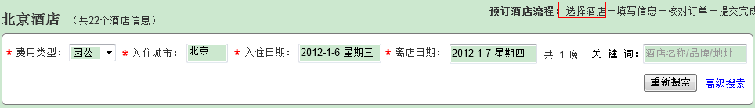

### 通过申请单快速查询

|  |  |
| --- | --- |
| **2.4.2 通过申请单快速查询** | |
| **功能概述** | 用户可以在首页/国内酒店频道页/酒店列表页/地图视图页/酒店详情页通过输入审批单号快速地查询国内酒店产品。 |
| **使用者** | 签约企业员工 |
| **显示要素** | 见相关页面原型 |
| **用户输入** | 选择审批单号  修改查询条件（可修改或不修改），点击“搜索 ” |
| **处理流程** | 1、选择审批单号后，系统自动带入审批单中的信息到查询条件，  2、点击搜索后，系统查询相应结果  异常流程：若选择审批单号后，系统自动带入审批单中的信息到查询条件，用户修改了其中的查询条件，则根据企业差旅政策分为以下三种结果  1、严格的审批制度：出现提示框显示审批信息和填写信息不匹配，系统不执行相应的查询  2、适度严格的审批制度：出现提示框显示：审批信息和填写信息不匹配，是否继续按所输入的查询条件查询，若用户选择“是”则展开原因下拉框（用户必选）同时系统记录用户所选原因，页面跳转到酒店列表页，若用户选择否则提示框消失，仍然在当前页面  3、宽松的审批制度：直接进入到酒店列表页（显示结果为输入的查询结果） |
| **系统输出** | 系统根据不同的企业差旅政策显示不同的页面结果及提示框。 |
| **数据说明** | 1、费用类型：单选（因公出差、私人旅行）（此功能中费用类型为因公出差）  2、入住城市：可点选；可输入（汉字、拼音、三字城市代码）  3、入住日期：可点选；可输入（数字yyyy-mm-dd）  4、离店日期：可点选；可输入（数字yyyy-mm-dd）  5、价格：可输入（区间为0-5000元）  6、酒店星级：单选（3星级，4星级等）  7、关键词：可输入（如：酒店名称/品牌/地址等）  其中费用类型，入住城市，入住日期，离店日期是必填项，其余为选填项。 |
| **要求** | 适用条件：  费用类型为因公出差，企业差旅政策为出差申请单审  查询和预订时审批信息与填写信息匹配检查只出现一次 |

### 快速查询

#### 查询推荐酒店

|  |  |
| --- | --- |
| **2.4.3.1 查询推荐酒店** | |
| **功能概述** | 用户可以在首页/国内酒店查询推荐酒店 |
| **使用者** | 签约企业员工 |
| **显示要素** | 见相关页面原型 |
| **用户输入** | 点击酒店名称或酒店图片 |
| **处理流程** | 推荐酒店按推荐日期降序排列显示  系统根据用户点击进入相应的酒店的详情页面 |
| **系统输出** | 酒店详情页面 |
| **数据说明** |  |
| **要求** |  |

**原型截图:**

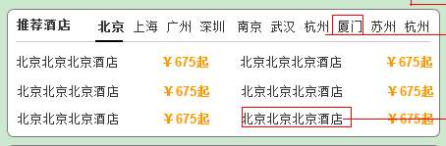

#### 查询热门酒店

|  |  |
| --- | --- |
| **2.4.3.2 查询热门酒店** | |
| **功能概述** | 用户可以在国内酒店内查询热门酒店 |
| **使用者** | 签约企业员工 |
| **显示要素** | 见相关页面原型 |
| **用户输入** | 点击酒店名称或酒店图片 |
| **处理流程** | 系统根据用户点击进入相应的酒店的详情页面  热门酒店所在城市是该系统中记录的企业出差率最高的的4的城市。  热门酒店是该系统中记录的企业入住率最高的4个酒店 |
| **系统输出** | 酒店详情页面 |
| **数据说明** | 如果前期没有数据，可由后台设置4个热门城市及热门酒店 |
| **要求** | 无 |

**原型截图:**

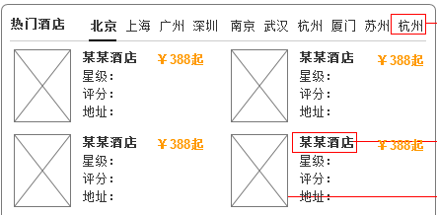

#### 通过酒店收藏快速查询

|  |  |
| --- | --- |
| **2.4.3.3 通过酒店收藏快速查询** | |
| **功能概述** | 用户可以在个人中心通过酒店收藏管理快速查询酒店详情 |
| **使用者** | 签约企业员工 |
| **显示要素** | 见相关页面原型 |
| **用户输入** | 点击酒店名称 |
| **处理流程** | 系统根据用户点击进入相应的酒店的详情页面 |
| **系统输出** | 酒店详情页面 |
| **数据说明** |  |
| **要求** |  |

**原型截图:**

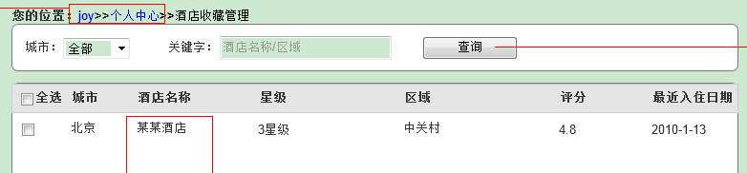

#### 通过预订机票后推荐酒店快速查询

|  |  |
| --- | --- |
| **2.4.3.4通过预订机票后推荐酒店快速查询** | |
| **功能概述** | 用户可以从机票的提交完成页的推荐酒店中快速查询目的地酒店详情 |
| **使用者** | 签约企业员工 |
| **显示要素** | 见相关页面原型 |
| **用户输入** | 点击推荐酒店的酒店名称或者酒店图片 |
| **处理流程** | 系统根据用户点击的酒店进入到该酒店的信息详情页面  其中推荐酒店是用户预订机票目的地城市的酒店 |
| **系统输出** | 酒店详情页 |
| **数据说明** |  |
| **要求** |  |

**原型截图:**

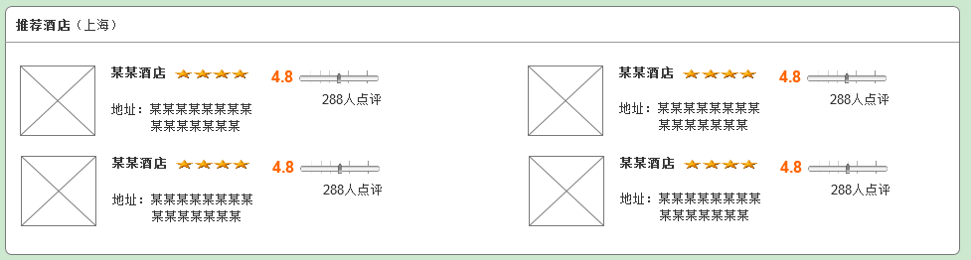

#### 查询浏览过的酒店

|  |  |
| --- | --- |
| **2.4.3.5查询浏览过的酒店** | |
| **功能概述** | 用户可以在酒店列表页查询浏览过的酒店 |
| **使用者** | 签约企业员工 |
| **显示要素** | 见相关页面原型 |
| **用户输入** | 点击酒店的酒店名称 |
| **处理流程** | 系统根据用户点击的酒店进入到该酒店的信息详情页面 |
| **系统输出** | 酒店详情页 |
| **数据说明** |  |
| **要求** |  |

**原型截图:**

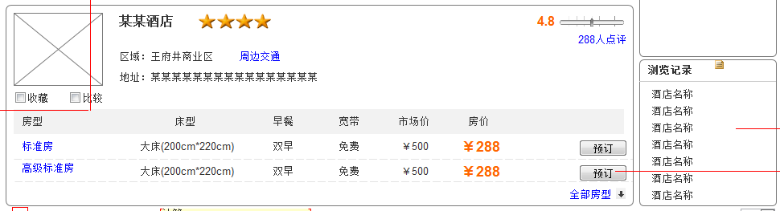

### 选择结果展示方式

|  |  |
| --- | --- |
| **2.4.4 选择结果展示方式** | |
| **功能概述** | 用户可以相互切换酒店列表视图和地图视图 |
| **使用者** | 签约企业员工 |
| **显示要素** | 见相关页面原型 |
| **用户输入** | 点击“地图方式查看”或者“酒店列表查看” |
| **处理流程** | 系统根据用户点击的标签显示不同的页面 |
| **系统输出** | 点击“地图方式查看”显示地图视图页  点击“酒店列表查看”显示酒店列表页 |
| **数据说明** |  |
| **要求** |  |

**原型截图:**

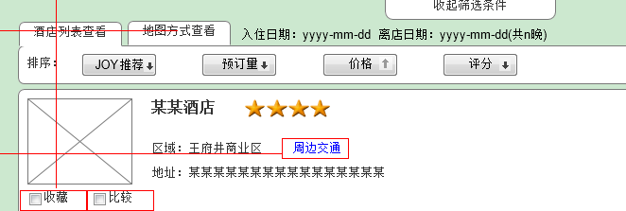

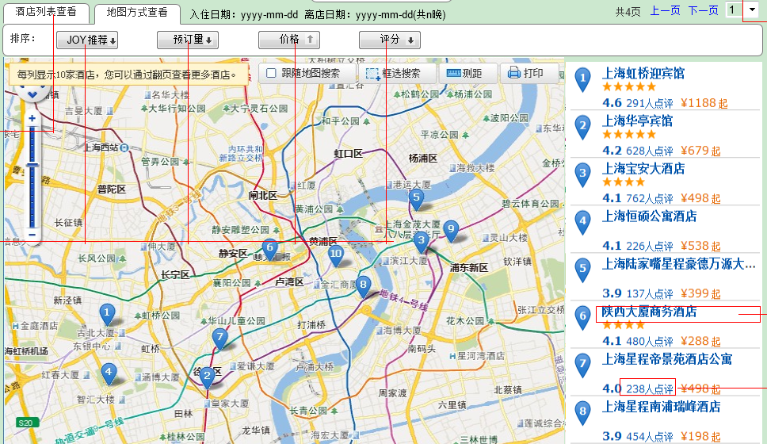

### 筛选排序查询结果

#### 按条件排序查询结果

|  |  |
| --- | --- |
| **2.4.5.1按条件排序查询结果** | |
| **功能概述** | 用户可以在国内酒店列表页/地图视图页按条件对查询结果进行排序 |
| **使用者** | 签约企业员工 |
| **显示要素** | 见相关页面原型 |
| **用户输入** | 点击“JOY推荐”，“预订量”，“价格”，“评分” |
| **处理流程** | 用户点击后系统按所选择的顺序排列 |
| **系统输出** | 重新排序后的就酒店列表页 |
| **数据说明** | JOY推荐：默认从好到差排序  预订量：默认从高到低排序  价格：默认从低到高排序  评分：默认从高到低排序  点击后变为反向排序，再次点击后恢复默认排序  系统只同时按用户点选的一种方式排序。 |
| **要求** | 无 |

**原型截图:**



#### 按条件筛选查询结果

|  |  |
| --- | --- |
| **2.4.5.2按条件筛选查询结果** | |
| **功能概述** | 用户可以在国内酒店列表页/地图视图页按条件筛选酒店查询结果 |
| **使用者** | 签约企业员工 |
| **显示要素** | 见相关页面原型 |
| **用户输入** | 选择：价格，星级，设施，位置，品牌，以及多选星级，多选设施，多选品牌 |
| **处理流程** | 用户点击后系统按所选择的进行筛选 |
| **系统输出** | 筛选后的酒店列表页 |
| **数据说明** | 价格：单选（暂定为不限、200元以下、200-400元等；具体数据根据业务需求后套配置）  星级：可点击（不限、经济型、2星级以下等）；可多选星级  设施：可点击（宽带上网、停车场等）；可多选设施  位置：单选（王府井、建国门等）  品牌：可点击（香格里拉、万豪等）；可多选品牌 |
| **要求** |  |

**原型截图:**

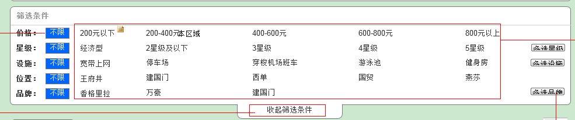

### 查看酒店详情

|  |  |
| --- | --- |
| **2.4.6 查看酒店详情** | |
| **功能概述** | 用户在通过查询进入到酒店列表页或者地图视图页后，可以进一步查看酒店详情 |
| **使用者** | 签约企业员工 |
| **显示要素** | 见相关页面原型 |
| **用户输入** | 点击：酒店图片或者酒店名称  点击相应的tab标签（其中在列表页中点击周边交通也可进入到酒店详情-交通地图页） |
| **处理流程** | 系统根据用户点击的酒店，以及不同的tab标签进入到相应酒店的详情页 |
| **系统输出** | 酒店详情页包括酒店介绍，住客点评，交通地图，酒店图片等页面 |
| **数据说明** |  |
| **要求** |  |

**原型截图:**

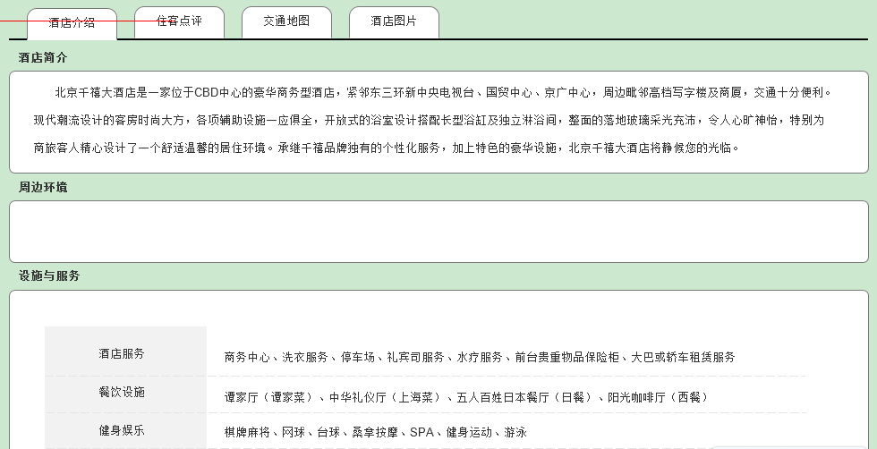

### 收藏酒店

|  |  |
| --- | --- |
| **2.4.7 收藏酒店** | |
| **功能概述** | 用户可以在酒店列表页/酒店详情页收藏酒店 |
| **使用者** | 签约企业员工 |
| **显示要素** | 见相关页面原型 |
| **用户输入** | 选中“收藏 ” |
| **处理流程** | 将用户选择的酒店收藏到酒店收藏管理 |
| **系统输出** |  |
| **数据说明** |  |
| **要求** |  |

**原型截图:**

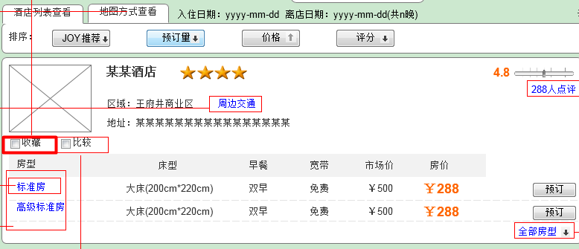

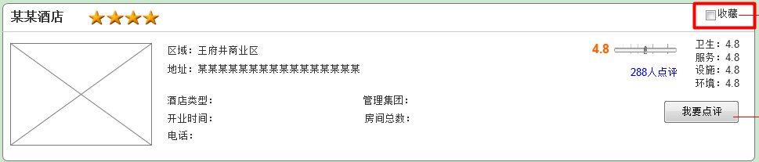

### 比较酒店

|  |  |
| --- | --- |
| **2.4.8 比较酒店** | |
| **功能概述** | 用户可以对酒店列表页中选择的酒店在比较页面进行酒店比较. |
| **使用者** | 签约企业员工 |
| **显示要素** | 见相关页面原型 |
| **用户输入** | 选中“比较” |
| **处理流程** | 1、用户选中“比较”后系统弹出复选框并将该酒店加入对比列表框  2、用户点击“开始比较”后系统在新页面中打开进行比较  3、用户在比较页面可以预定酒店，以及房型。 |
| **系统输出** | 比较页面 |
| **数据说明** |  |
| **要求** |  |

**原型截图:**

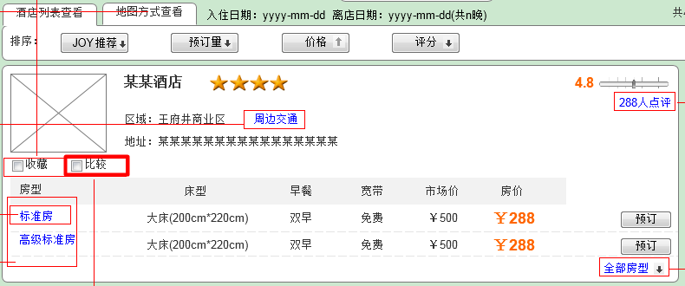

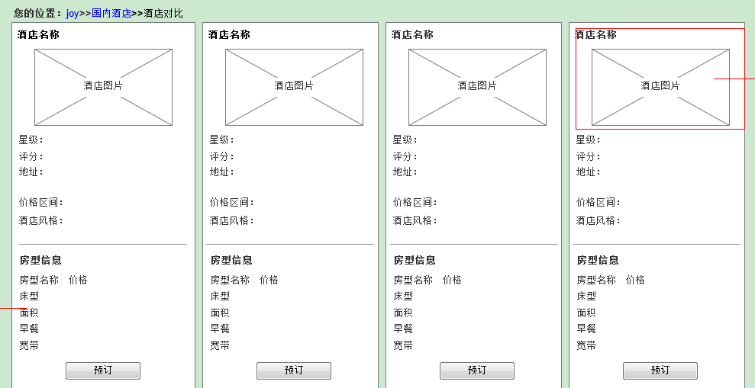

### 点评酒店

#### 点评入住过酒店

|  |  |
| --- | --- |
| **2.4.9.1 点评入住过酒店** | |
| **功能概述** | 用户可以在国内酒店详情页对其入住过的酒店进行点评。 |
| **使用者** | 签约企业员工 |
| **显示要素** | 见相关页面原型 |
| **用户输入** | 点击“我要点评” |
| **处理流程** | 1、用户点击“我要点评”后系统在新页面打开我要点评页  2、用户在我要点评页点击总体印象中的卫生，服务，设施，环境进行评分，并填写标题，以及详细评论后提交，系统弹出确认框，并返回到加载前页面，同时系统保存点评内容，管理员审核之后将其展示在住客点评中。  异常流程：填写内容不符合要求时显示错误提示 |
| **系统输出** | 点评页面 |
| **数据说明** | 1、总体印象：可点击（包括：卫生，服务，设施，环境）  2、填写标题：可输入文字  3、填写你的详细评论：可输入文字（至少8个字） |
| **要求** | 适用条件：  入住过该酒店的员工 |

**原型截图:**

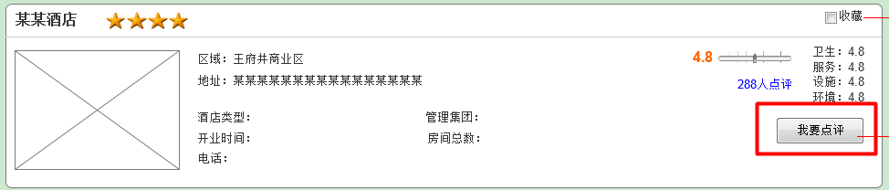

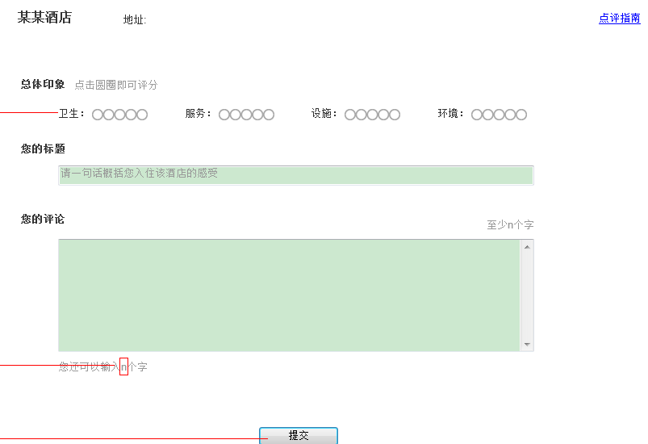

#### 查看点评

|  |  |
| --- | --- |
| **2.4.9.2 查看点评** | |
| **功能概述** | 用户可以在国内酒店列表页/酒店详情页查看已住用户的点评。 |
| **使用者** | 签约企业员工 |
| **显示要素** | 见相关页面原型 |
| **用户输入** | 点击“218个点评”，或点击住客点评标签 |
| **处理流程** | 系统展示已住用户的点评，且点评按时间顺序由近到远排列 |
| **系统输出** | 酒店详情-住客点评页面，展示已住用户的点评。 |
| **数据说明** |  |
| **要求** |  |

**原型截图:**

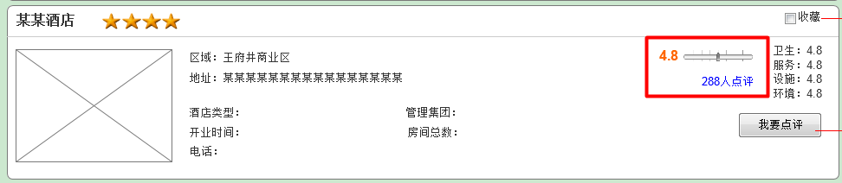

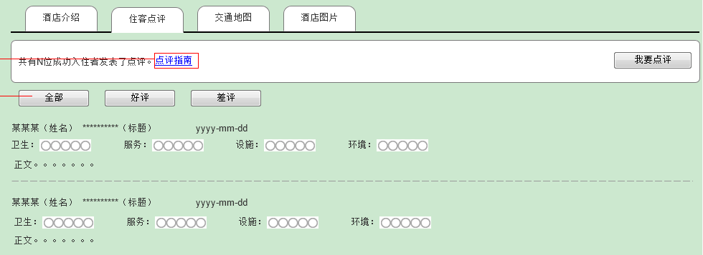

## 查询旅游度假产品

### 搜索查询旅游度假产品

#### 按条件搜索查询

|  |  |
| --- | --- |
| **2.5.1.1 按条件搜索查询** | |
| **功能概述** | 用户可以在首页/频道页/产品列表页/产品详情页搜索查询产品 |
| **使用者** | 签约企业用户 |
| **显示要素** | 见相关页面原型 |
| **用户输入** | 选择或输入目的地 |
| **处理流程** | 根据用户选择或输入的目的地，进入相应目的地的旅游度假产品列表页面  其中出发地默认公司所在城市 |
| **系统输出** | 相应公司所在城市到目的地的旅游度假产品页面 |
| **数据说明** | 目的地：可选择（如：北京，上海，云南，香港等 ）或输入（汉字、拼音、三字城市代码） |
| **要求** | 无 |

**原型截图:**

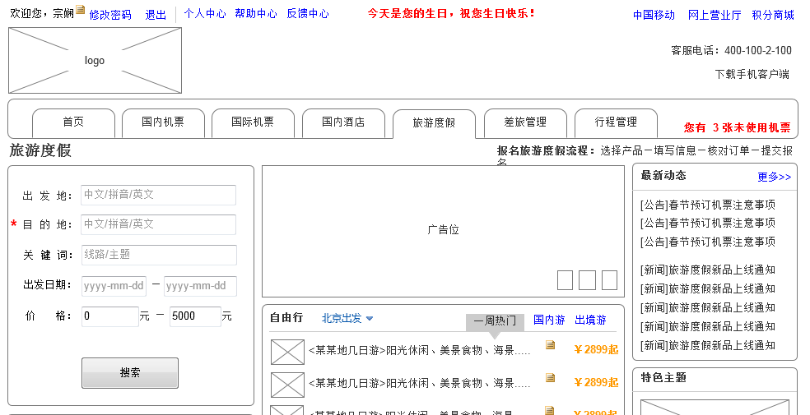

#### 高级搜索查询

|  |  |
| --- | --- |
| **2.5.1.2 高级搜索查询** | |
| **功能概述** | 用户可以在产品列表页/产品详情页进行高级搜索查询产品 |
| **使用者** | 签约企业用户 |
| **显示要素** | 见相关页面原型 |
| **用户输入** | 选择或输入：出发地，目的地，关键词，出发日期，价格 |
| **处理流程** | 根据用户选择或输入的内容，跳转到相应的产品列表页面 |
| **系统输出** | 相应的产品列表页面 |
| **数据说明** | 出发地：可输入（汉字、拼音、三字城市代码），默认为公司所在城市  目的地：可选择（如：北京，上海，云南，香港等 ）或输入（汉字、拼音、三字城市代码）  关键词：可输入（如：主题，线路等）  出发日期：可选择；可输入（数字 yyyy-mm-dd）  价格：可选择（如：0-5000元等） |
| **要求** | 无 |

**原型截图:**



### 快速查询

#### 查询特色主题旅游产品

|  |  |
| --- | --- |
| **2.5.2.1 查询特色主题旅游产品** | |
| **功能概述** | 用户可以在频道页查询特色主题旅游产品 |
| **使用者** | 签约企业员工 |
| **显示要素** | 见相关页面原型 |
| **用户输入** | 点击产品图片或名称 |
| **处理流程** | 根据用户点击的产品进入到产品详情页 |
| **系统输出** | 相应产品详情页 |
| **数据说明** | 无 |
| **要求** | 特色主题产品由后台系统配置的特色主题产品 |

**原型截图:**

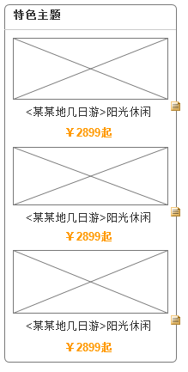

#### 查询浏览过的旅游产品

|  |  |
| --- | --- |
| **2.5.2.2 查询浏览过的旅游产品** | |
| **功能概述** | 用户可以在产品列表页查询浏览过的产品 |
| **使用者** | 签约企业员工 |
| **显示要素** | 见相关页面原型 |
| **用户输入** | 点击产品图片或名称 |
| **处理流程** | 根据用户点选的跳转到相应的产品详情页 |
| **系统输出** | 相应的产品详情页 |
| **数据说明** | 无 |
| **要求** | 浏览过产品由后台记录用户浏览痕迹并展示 |

**原型截图:**

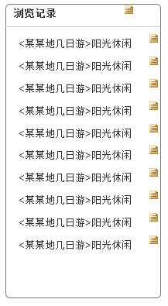

#### 查询一周热门旅游产品

|  |  |
| --- | --- |
| **2.5.2.3 查询一周热门旅游产品** | |
| **功能概述** | 用户可以在频道页查询一周热门产品 |
| **使用者** | 签约企业员工 |
| **显示要素** | 见相关页面原型 |
| **用户输入** | 点击产品图片或名称 |
| **处理流程** | 根据用户点选的产品跳转到相应的产品详情页 |
| **系统输出** | 相应的产品详情页 |
| **数据说明** | 其中出发城市默认为企业所在城市如“北京出发” |
| **要求** | 一周热门产品由后台配置的一周热门产品 |

**原型截图:**

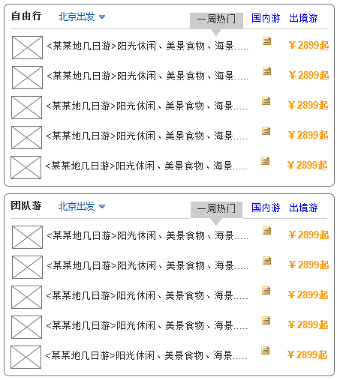

#### 查询精选旅游产品

|  |  |
| --- | --- |
| **2.5.2.4 查询精选旅游产品** | |
| **功能概述** | 用户可以在产品列表页查询精选产品 |
| **使用者** | 签约企业员工 |
| **显示要素** | 见相关页面原型 |
| **用户输入** | 点击产品图片或名称 |
| **处理流程** | 根据用户点选的产品跳转到相应的产品详情页 |
| **系统输出** | 相应的产品详情页 |
| **数据说明** | 无 |
| **要求** | 精选产品为后台配置的特价优惠产品 |

**原型截图:**

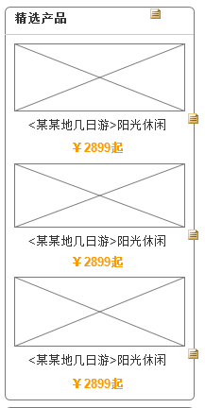

#### 通过预订机票、酒店后的关联推荐快速查询

|  |  |
| --- | --- |
| **2.5.2.5 通过预订机票、酒店后的关联推荐快速查询** | |
| **功能概述** | 用户可以在机票/酒店提交完成/提交审批页通过推荐查询产品 |
| **使用者** | 签约企业员工 |
| **显示要素** | 见相关页面原型 |
| **用户输入** | 点击产品图片或名称 |
| **处理流程** | 根据用户点选的产品跳转到相应的产品详情页 |
| **系统输出** | 相应的产品详情页 |
| **数据说明** | 无 |
| **要求** |  |

### 筛选排序查询结果

#### 按条件排序查询结果

|  |  |
| --- | --- |
| **2.5.3.1 按条件排序查询结果** | |
| **功能概述** | 用户可以在产品列表页按条件排序查询结果 |
| **使用者** | 签约企业员工 |
| **显示要素** | 见相关页面原型 |
| **用户输入** | 点击“JOY推荐”，“价格”，“出发日期“ |
| **处理流程** | 系统根据条件排序显示相应的产品列表页 |
| **系统输出** | 相应的产品列表页 |
| **数据说明** | JOY推荐：根据后台推荐产品时间由近及远排序  价格：默认由低到高  出发日期：默认由近及远  点击后变为反向排序，再次点击后恢复默认排序  系统只同时按用户点选的一种方式排序。 |
| **要求** | 无 |

**原型截图:**

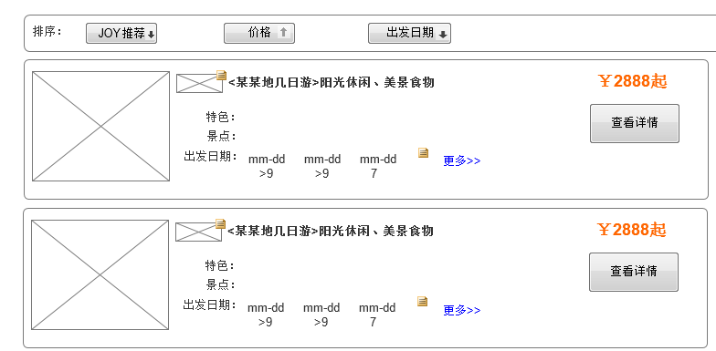

#### 按条件筛选查询结果

|  |  |
| --- | --- |
| **2.5.3.2 按条件筛选查询结果** | |
| **功能概述** | 用户可以在产品列表页按条件筛选查询结果 |
| **使用者** | 签约企业员工 |
| **显示要素** | 见相关页面原型 |
| **用户输入** | 选择：出行方式、景区、主题、等级、行程天数 |
| **处理流程** | 系统根据条件筛选显示相应的产品列表页 |
| **系统输出** | 相应的产品列表页 |
| **数据说明** | 出发方式：可选择（自由行，参团游）  景区：可选择（如：九寨沟，峨眉山等）  主题：可选择（如：海岛游，赏花游等）  等级：可选择（如：豪华团，舒适团，经济团）  行程天数：可选择（1-5天，6-9天，10-15天，16天及以上） |
| **要求** | 无 |

**原型截图:** 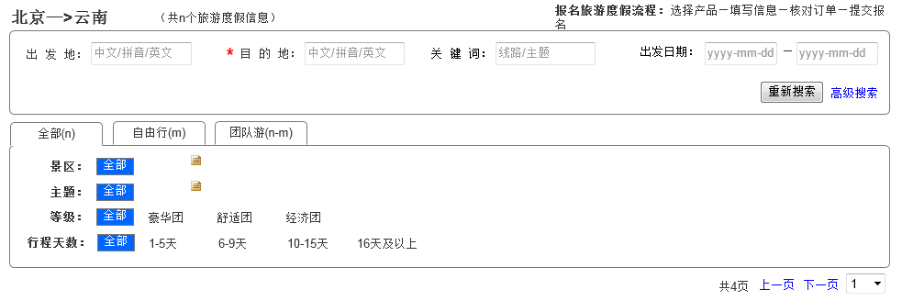

### 查看旅游产品详情

|  |  |
| --- | --- |
| **2.5.4 查看旅游产品详情** | |
| **功能概述** | 用户在首页/旅游度假频道页/产品列表页进入旅游产品详情页查看产品详情 |
| **使用者** | 签约企业员工 |
| **显示要素** | 见相关页面原型 |
| **用户输入** | 点击图片或名称，或在产品列表页点击查看详情 |
| **处理流程** | 根据用户选择的产品进入到相应的产品详情页 |
| **系统输出** | 显示该线路的最低团队价及详情  其中参团游可以查看：行程介绍，费用说明，预订须知，行前准备，商家信息。  自由行可以查看：可选航班/酒店推荐，费用说明，预订须知，行前准备，商家信息。  若为出境游则用户还可以查看签证 |
| **数据说明** | 无 |
| **要求** | 无 |

**原型截图:** 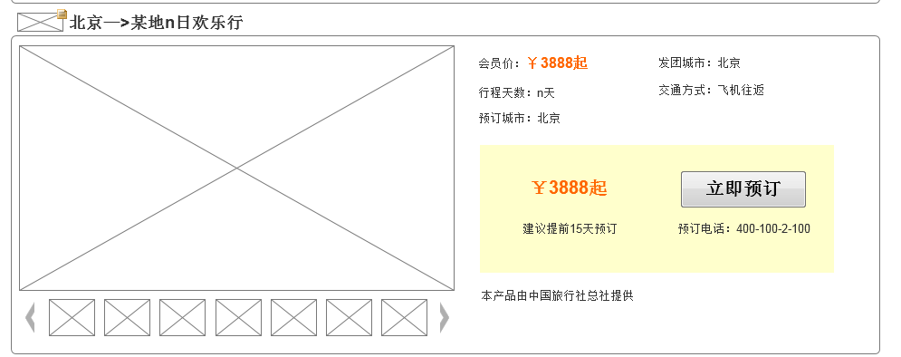 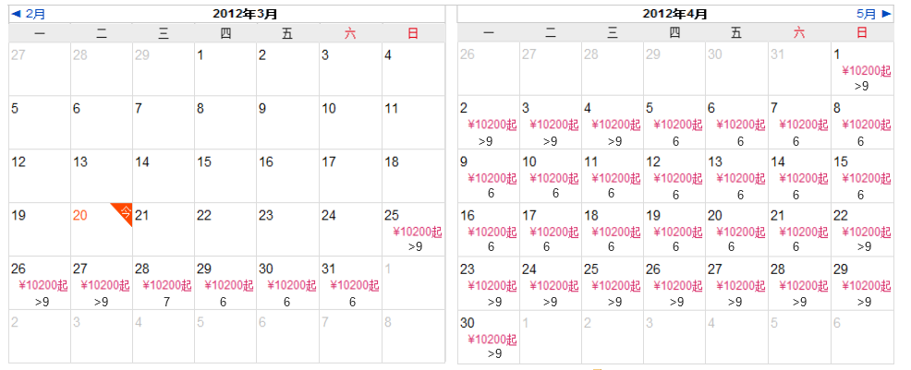 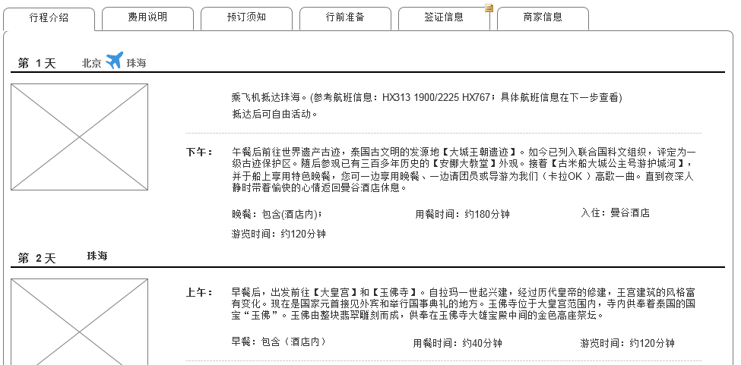 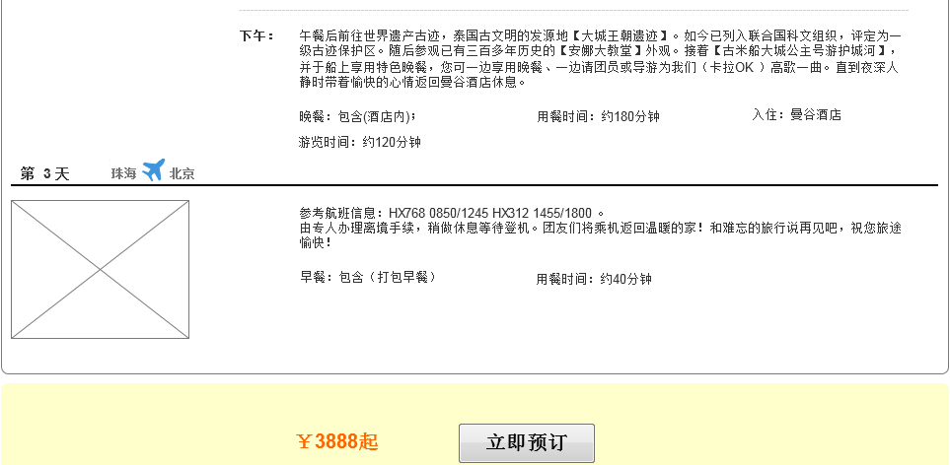

## 预订国内/国际机票

### 根据查询结果预订机票

|  |  |
| --- | --- |
| **2.6.1根据查询结果预订机票** | |
| **功能概述** | 用户根据查询结果，在机票列表页可以预定机票，进入到填写订单页面 |
| **使用者** | 签约企业员工 |
| **显示要素** | 见相关页面原型 |
| **用户输入** | 点击“预订” |
| **处理流程** | 点击“预订”后系统  A 根据企业预订人身份判断所属企业及对应岗位，判断所订舱位是否超标  and  B 根据岗位的出差标准，进行最低舱位或协议价提醒。  （先进行A，后进行B）  系统进行A检查时，如果  1 用户选择的产品不超标，系统进行B检查  2 用户选择的产品超标，在本页面出现提示框：您所订机票超出当前标准，是否继续预订所选产品？  (1)选择“否“，提示框消失，停留在航班结果页，由用户选择其他航班。  (2)选择“是”，系统进行B检查  系统进行B检查时，如果  1 用户选择已经是最低舱位或协议价，在本页面加载页面【填写信息 D3.2】或【填写信息（订单审）D3.2】  2 用户选择不是最低舱位或协议价，  在本页面出现提示框：  2.1当企业设置岗位按最低舱位提示时，  您选择的航班有最低舱位的限制，请确认是否继续？确认、重选  2.2当企业设置岗位按协议价推荐提示时，  您选择的航班有协议价的推荐，请确认是否继续？确认、重选  上述两种情形中，  (1)选择”确定“，在本页面加载页面【填写信息 D3.2】或【填写信息（订单审）D3.2】  (2)点击”重选“提示框消失，停留在航班结果页，由用户选择其他航班。 |
| **系统输出** | 根据不同情形系统输出不同页面或提示框 |
| **数据说明** |  |
| **要求** | ”确定”按钮在配置项中值为“提示”时显示；否则不显示。  “重选”按钮在配置项中值为“提示”、“提示且不让通过”时显示；否则不显示。 |

**原型截图:**

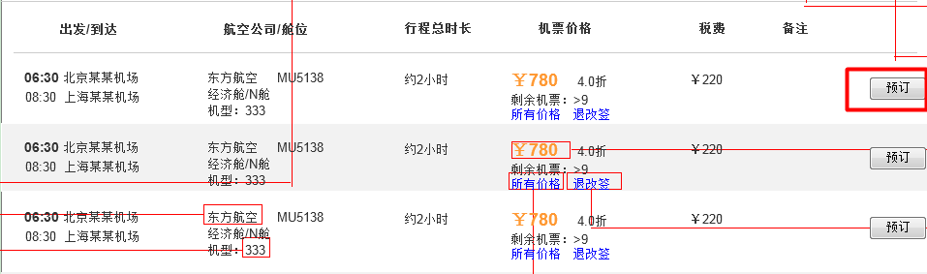

### 修改航班

|  |  |
| --- | --- |
| **2.6.2修改航班** | |
| **功能概述** | 用户在填写信息页可以修改航班 ，重新预订产品 |
| **使用者** | 签约企业员工 |
| **显示要素** | 见相关页面原型 |
| **用户输入** | 点击“修改航班” |
| **处理流程** | 1、用户在填写信息页面点击修改航班按钮  2、系统自动按用户之前的出发城市，到达城市，出发日期等查询条件重新查询机票  3、系统显示重新查询的结果列表页  4、用户在机票列表页点击预订进入到填写信息页 |
| **系统输出** | 用户修改完成后返回填写订单页 |
| **数据说明** |  |
| **要求** | 系统保存修改航班前用户填写的乘机人，联系人等信息 |

**原型截图:**

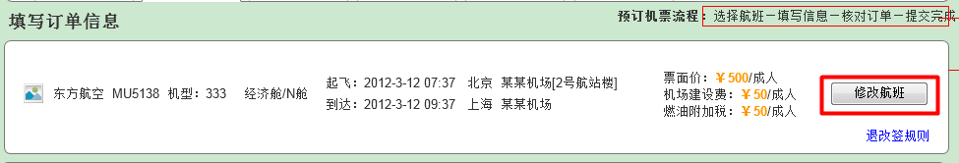

### 填写订单信息

#### 选择费用类型

|  |  |
| --- | --- |
| **2.6.3.1选择费用类型** | |
| **功能概述** | 用户可以在填写信息页选择费用类型（因公出差或者私人旅行） |
| **使用者** | 签约企业员工 |
| **显示要素** | 见相关页面原型 |
| **用户输入** | 选择费用类型 |
| **处理流程** | 费用类型默认与查询时选择一致，若选择因公出差，系统展开下拉框选择审批单号 |
| **系统输出** | 1、若现选的费用类型与查询时费用类型一致，则页面无更改  2、若现选的费用类型与查询时费用类型不一致，则页面上的航班信息显示现选的费用类型对应的价格（或者没有此类航班） |
| **数据说明** | 费用类型：单选（因公出差、私人旅行） |
| **要求** | 点击下一步时系统验证合法性  并对预订超标机票产品的用户弹出是否确认继续的提示框，若是，即预订超标产品则记录超标事由，若否则直接跳转到核对信息页 |

**原型截图:**

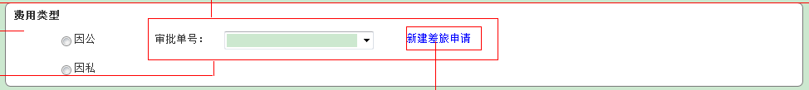

#### 选择审批单号（出差申请单审）

|  |  |
| --- | --- |
| **2.6.3.2 选择审批单号（出差申请单审）** | |
| **功能概述** | 用户可以在填写信息页选择审批单号 |
| **使用者** | 签约企业员工 |
| **显示要素** | 见相关页面原型 |
| **用户输入** | 选择审批单号 |
| **处理流程** | 系统默认带入用户查询条件中选择的审批单号  用户选择的审批单号与用户选择的航班信息一致，且其余信息通过合法检查进入核对信息页  异常流程：  1、用户选择的审批单号与用户选择的航班信息不一致  则根据企业差旅政策分为以下三种结果  a、严格的审批制度：出现提示框显示审批信息和选择的航班信息不匹配，系统不执行预订  b、适度严格的审批制度：出现提示框显示：审批信息和选择的航班信息不匹配，是否继续预订所选产品，若用户选择“是”则展开原因下拉框（用户必选）同时系统记录用户所选原因，并且当用户其余信息通过合法检查则进入核对信息页，若用户选择否则提示框消失，仍然在当前页面  c、宽松的审批制度：其余信息通过合法检查直接进入核对信息页 |
| **系统输出** | 系统根据不同的企业差旅政策显示不同的页面结果及提示框。 |
| **数据说明** |  |
| **要求** | 1、费用类型为因公出差，且企业差旅政策为出差申请单审  2、点击下一步时系统验证合法性  并对预订超标机票产品的用户弹出是否确认继续的提示框，若是，即预订超标产品则记录超标事由，若否则直接跳转到核对信息页  3、查询和预订时审批信息与填写信息匹配检查只出现一次 |

**原型截图:**



#### 填写乘客信息

|  |  |
| --- | --- |
| **2.6.3.3 填写乘客信息** | |
| **功能概述** | 用户在填写信息页面填写乘客信息，用户可以选择常用旅客信息，也可以直接填写乘客信息。 |
| **使用者** | 签约企业员工 |
| **显示要素** | 见相关页面原型 |
| **用户输入** | 1、选中常用旅客信息中的旅客  2、选择或输入乘客信息包括  国内机票：乘客姓名，购买类型等  国际机票：英文姓名，国籍，性别等 |
| **处理流程** | 填写正确时保存并显示用户所填信息  异常流程：填写内容不符合要求时显示错误提示 |
| **系统输出** | 填写正确时保存并显示用户所填信息  异常流程：填写内容不符合要求时显示错误提示 |
| **数据说明** | 国内机票：1、乘客姓名：可输入（需要与证件姓名相匹配）  2、购买类型：单选（根据航空公司的不同配置不同类型）  3、证件类型：单选(身份证，护照，台胞证，军人证，回乡证，港澳通行证，其他有效证件)  4、证件号码：可输入（与证件类型相一致的证件号码）  5、航空意外险：单选（可选多个保险）  国际机票：1、英文姓名：可输入（与证件的英文姓名相匹配）  2、国籍： 可输入（默认中国）  3、性别：单选（男、女）  4、出生日期：可点选；可输入（数字yyyy-mm-dd）  5、购买类型：单选（根据航空公司的不同配置不同类型）  6、证件类型：单选（身份证 护照 回乡证 台胞证 军人证 港澳通行证 其他有效证件）  7、证件号码：可输入（与证件类型相一致的证件号码）  8、证件有限期：可输入（填写上述证件的有限期  9、国际旅行保险：单选（购买保险的个数）。  其中保险信息填写为选填项，其余为必填项 |
| **要求** | 点击下一步时系统验证合法性  并对预订超标机票产品的用户弹出是否确认继续的提示框，若是，即预订超标产品则记录超标事由，若否则直接跳转到核对信息页 |

**原型截图:**

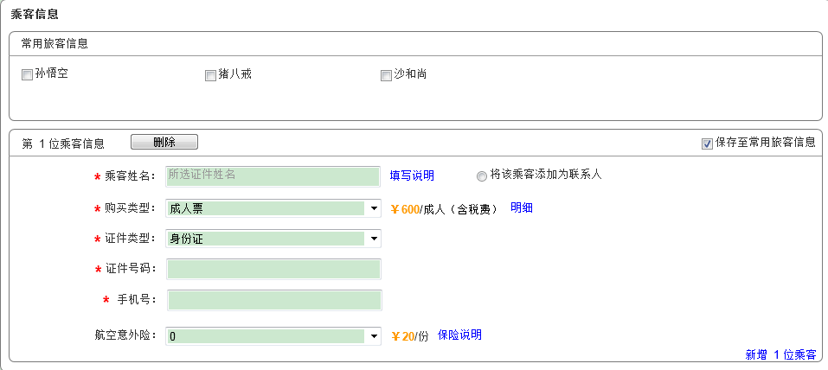

#### 管理乘客信息

|  |  |
| --- | --- |
| **2.6.3.4 管理乘客信息** | |
| **功能概述** | 用户在填写订单信息的时候可以增加新的乘客信息，也可以删除已填写的乘客信息，还可以将乘客信息保存至常用旅客信息。 |
| **使用者** | 签约企业员工 |
| **显示要素** | 见相关页面原型 |
| **用户输入** | 1、删除乘客信息：点击第N位乘客人后面的“删除”  2、新增乘客信息：点击“新增1位乘客”  3、将乘客信息保存至常用旅客信息：点击“保存至常用旅客信息“ |
| **处理流程** | 1、删除：直接删除  2、新增：增加新的联系人填写框  3、保存：将此乘客的信息保存在常用旅客信息里 |
| **系统输出** | 刷新后的填写信息页 |
| **数据说明** |  |
| **要求** | 点击下一步时系统验证合法性  并对预订超标机票产品的用户弹出是否确认继续的提示框，若是，即预订超标产品则记录超标事由，若否则直接跳转到核对信息页 |

**原型截图:**

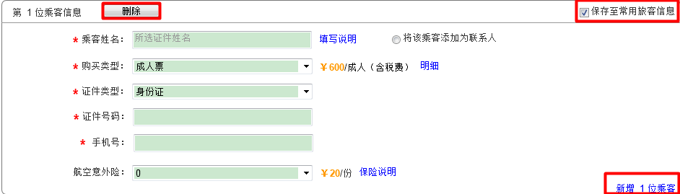

#### 填写/选择联系人信息

|  |  |
| --- | --- |
| **2.6.3.5 填写/选择联系人信息** | |
| **功能概述** | 用户可以在填写信息页填写/选择联系人信息 |
| **使用者** | 签约企业员工 |
| **显示要素** | 见相关页面原型 |
| **用户输入** | 输入：联系人的姓名，手机号等  或在乘客信息中选择其中乘客作为联系人 |
| **处理流程** | 填写正确时保存并显示用户所填信息  异常流程：填写内容不符合要求时显示错误提示 |
| **系统输出** | 填写正确时显示用户所填信息  异常流程：填写内容不符合要求时显示错误提示 |
| **数据说明** | 1、姓名： 可输入姓名  2、手机号：可输入11位有效的手机号码  3、座机：可输入有效的座机号码  4、电子邮件：可输入有效的电子邮件地址  其中座机为选填项，其余为必填项。 |
| **要求** | 点击下一步时系统验证合法性  并对预订超标机票产品的用户弹出是否确认继续的提示框，若是，即预订超标产品则记录超标事由，若否则直接跳转到核对信息页 |

**原型截图:**

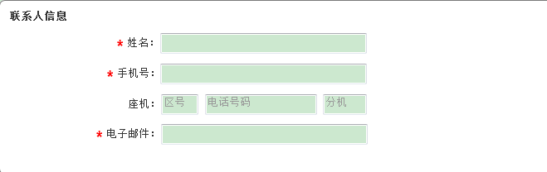

#### 选择出票时间

|  |  |
| --- | --- |
| **2.6.3.6 选择出票时间** | |
| **功能概述** | 用户可以在填写信息页选择出票时间（直接出票或者暂缓出票），可以选择出票短信通知 |
| **使用者** | 签约企业员工 |
| **显示要素** | 见相关页面原型 |
| **用户输入** | 选择：出票时间  选择出票短信通知：联系人，乘机人，预订人 |
| **处理流程** | 1、根据用户选择判断是否立即出票  2、根据用户选择判断是否显示支付模块 |
| **系统输出** | 点击直接出票，则可以选择支付方式进入支付页面  点击暂缓出票，则支付方式的模块隐藏 |
| **数据说明** | 出票时间：单选（直接出票、暂不出票） |
| **要求** | 点击下一步时系统验证合法性  并对预订超标机票产品的用户弹出是否确认继续的提示框，若是，即预订超标产品则记录超标事由，若否则直接跳转到核对信息页 |

**原型截图:**

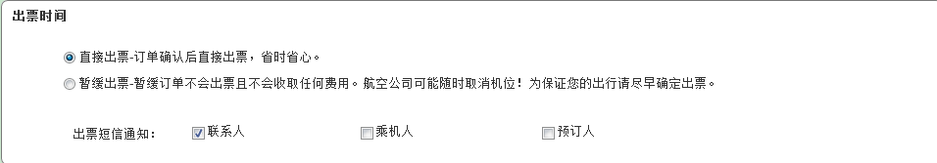

#### 选择支付方式

|  |  |
| --- | --- |
| **2.6.3.7 选择支付方式** | |
| **功能概述** | 用户可以在填写信息页选择不同的支付方式（暂不支付、信用卡支付、网上银行支付） |
| **使用者** | 签约企业员工 |
| **显示要素** | 见相关页面原型 |
| **用户输入** | 点击选择“暂不支付“、”信用卡支付“或者”网上银行支付“ |
| **处理流程** | 系统根据用户选择的支付方式显示不同的信息内容 |
| **系统输出** | 信用卡支付及网上银行支付：显示对应可选银行列表  暂不支付：无 |
| **数据说明** |  |
| **要求** | 一、适用条件：  1、私人旅行且直接出票  2、因公出差，企业政策要求出差申请单审，员工付，且直接出票  满足1或者2  二、根据企业差旅政策判断是否显示暂不支付选项；  三、点击下一步时系统验证合法性  并对预订超标机票产品的用户弹出是否确认继续的提示框，若是，即预订超标产品则记录超标事由，若否则直接跳转到核对信息页 |

**原型截图:**

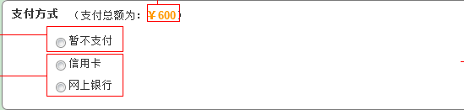

### 核对订单信息

|  |  |
| --- | --- |
| **2.6.4 核对订单信息** | |
| **功能概述** | 用户可以在填写信息后核对订单信息 |
| **使用者** | 签约企业员工 |
| **显示要素** | 见相关页面原型 |
| **用户输入** | 点击“下一步” |
| **处理流程** | 用户核对信息无误，可以提交订单  异常流程：用户核对信息有误，点击“上一步”，进入到填写信息页面进行更改。 |
| **系统输出** | 1、需要用户支付时，进入到支付页面 2、如果不需要员工支付或暂不支付(包括订单申请审）则进入提交完成页面  异常流程：用户核对信息有误，点击上一步，进入到填写信息页面进行更改。 |
| **数据说明** | 无 |
| **要求** | 系统保存上一步用户填写的订单信息 |

**原型截图：**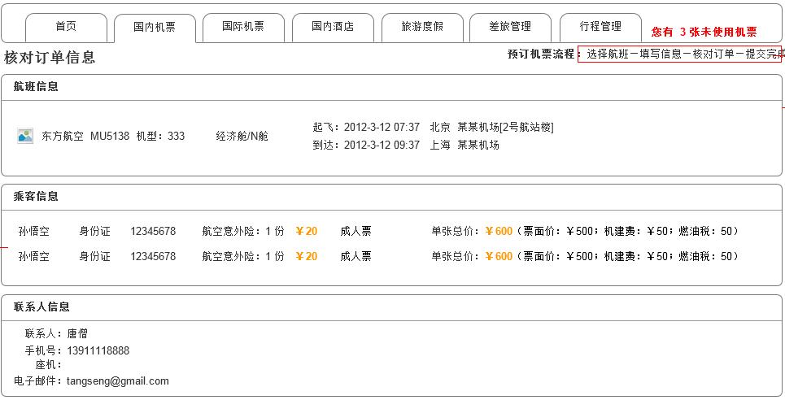 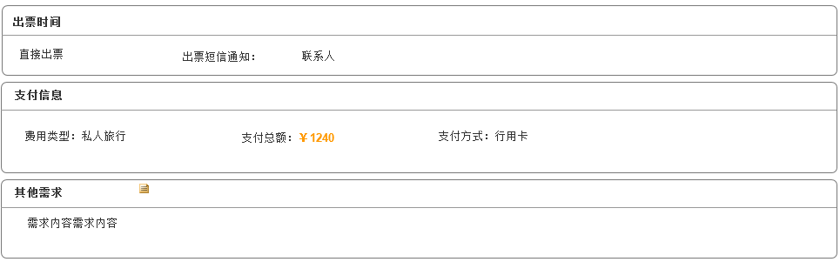 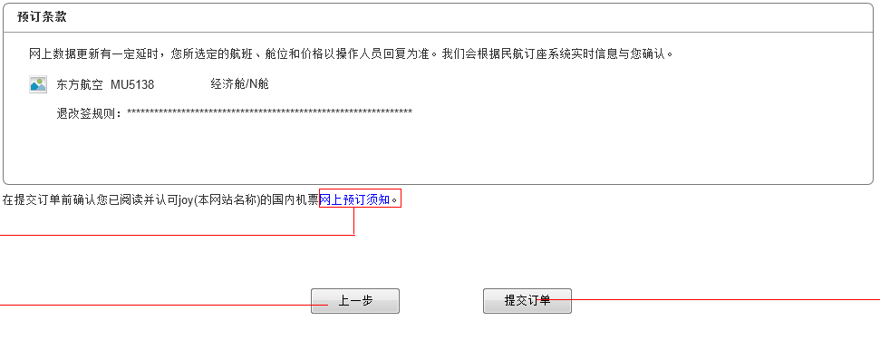

### 填写审批信息（订单申请单审）

|  |  |
| --- | --- |
| **2.6.5填写审批信息（订单申请单审）** | |
| **功能概述** | 用户核对订单信息后可以在填写新申请单（订单审）页输入审批信息 |
| **使用者** | 签约企业员工 |
| **显示要素** | 见相关页面原型 |
| **用户输入** | 选择或输入：基本信息、审批信息  点击“提交” |
| **处理流程** | 保存并显示  异常流程：用户所选产品和填写新申请单的信息不匹配（如出发城市）则  适度严格的审批制度：出现提示框显示：审批信息和选择的航班信息不匹配，是否继续预订所选产品，若用户选择“是”则展开原因下拉框（用户必选）同时系统记录用户所选原因，并且当用户其余信息通过合法检查则进入核对信息页，若用户选择否则提示框消失，仍然在当前页面 |
| **系统输出** | 显示用户填写的内容，并跳转到提交审批页  异常流程：出现相应提示框 |
| **数据说明** | 1、出差类型：单选（任务、项目、QC服务、技术支持、专家派遣、科研项目、工会出差）  2、出差事由：可输入（至少8个字） |
| **要求** | 1、适用条件：因公出差且订单申请审的企业  2、差类型为非“项目“时，项目/任务编号不出现  3、点击下一步时系统验证合法性  并对预订超标机票产品的用户弹出是否确认继续的提示框，若是，即预订超标产品则记录超标事由，若否则直接跳转到核对信息页 |

**原型截图:**

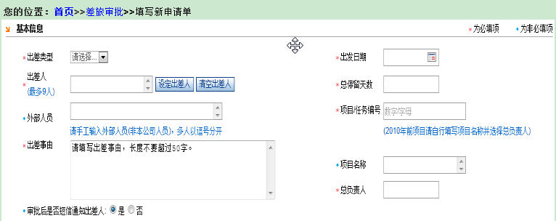 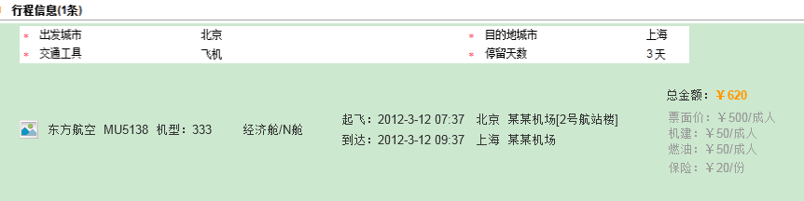 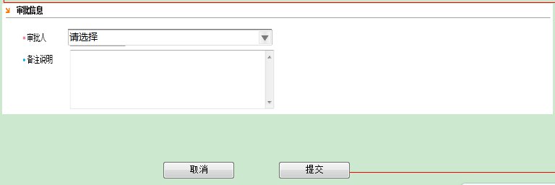

### 填写支付信息

#### 填写信用卡支付信息

|  |  |
| --- | --- |
| **2.6.6.1填写信用卡支付信息** | |
| **功能概述** | 用户选择信用卡并成功提交订单后，则进入支付页-信用卡页，可进行支付操作，填写支付信息。 |
| **使用者** | 签约企业员工 |
| **显示要素** | 见相关页面原型 |
| **用户输入** | 选择：从我的信用卡选择，或输入：卡种，卡号，有效期限等  点击“提交” |
| **处理流程** | 若信息填写正确，出现确认支付的弹出框  异常流程：若信息填写有误，则会出现提示。 |
| **系统输出** | 跳转到支付确认页面(第三方支付公司提供)  异常流程：若信息填写有误，则会出现提示。 |
| **数据说明** | 从我的信用卡中选择：选项为个人中心中我的信用卡中的“银行+卡号”，并且用户选择后自动带入信用卡信息  卡种：单选（选项由第三方支付公司提供）  卡号：可输入（16位数字的信用卡卡号）  有效期限：可选择（有效期限一定要在当前日期之后）  信用卡验证码：可输入（3位数字的验证码）  持卡人姓名：可输入（与信用卡卡号相匹配）  办卡证件类型：单选（身份证，护照等）  持卡人证件号码:可输入（与证件类型和持卡人姓名相匹配） |
| **要求** | 无 |

**原型截图:**

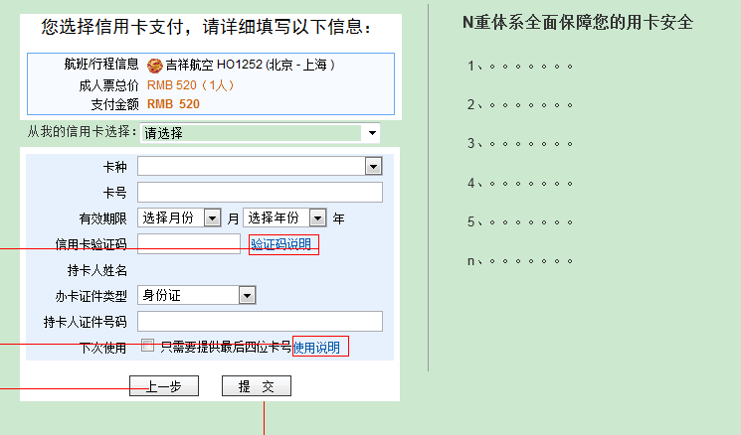

#### 填写网银支付信息

|  |  |
| --- | --- |
| **2.6.6.2填写网银支付信息** | |
| **功能概述** | 用户选择了网上银行成功提交订单后，进入支付页-网关支付确认页，可进行支付操作，填写支付信息。 |
| **使用者** | 签约企业员工 |
| **显示要素** | 见相关页面原型 |
| **用户输入** | 点击“提交” |
| **处理流程** | 点击提交，进入到相应的网上银行页面  异常流程：用户不确定用网银支付，点击“上一步”，进入到核对信息页面进行更改。 |
| **系统输出** | 跳转到支付信息填写页面(第三方支付公司提供)  异常流程：用户不确定用网银支付，点击“上一步”，进入到核对信息页面进行更改。 |
| **数据说明** |  |
| **要求** |  |

**原型截图:**

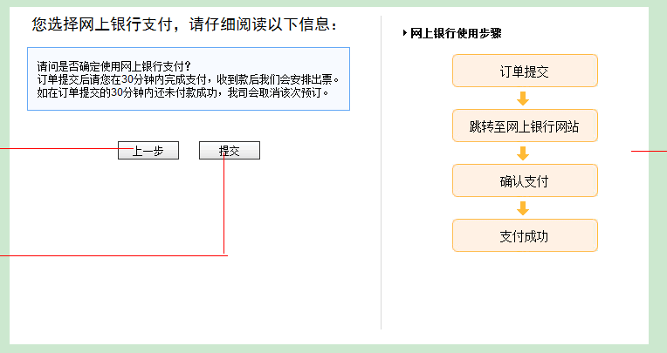

### 提交完成后操作

#### 提交完成后查看订单

|  |  |
| --- | --- |
| **2.6.7.1 提交完成后查看订单** | |
| **功能概述** | 用户可以在提交完成页进入订单详情页查看订单 |
| **使用者** | 签约企业员工 |
| **显示要素** | 见相关页面原型 |
| **用户输入** | 点击“查看订单“ |
| **处理流程** | 进入到订单详情页面 |
| **系统输出** | 机票订单详情页 |
| **数据说明** |  |
| **要求** |  |

**原型截图:**

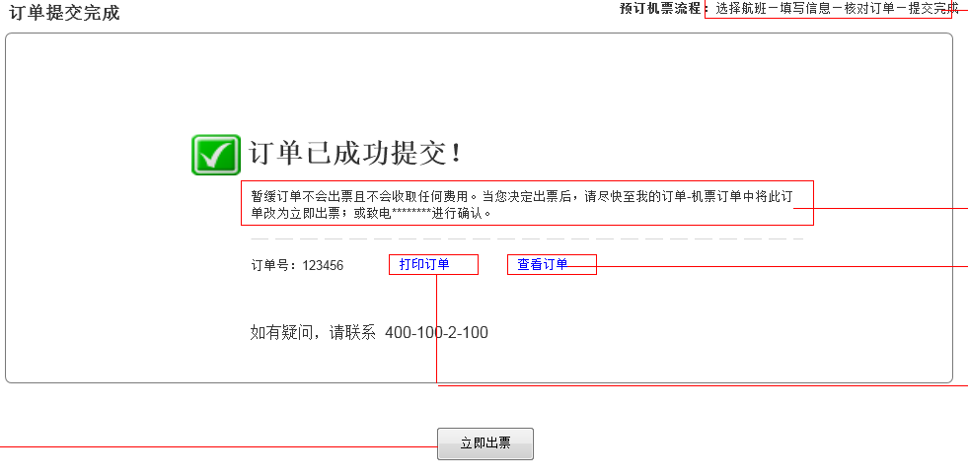

#### 提交完成后打印订单

|  |  |
| --- | --- |
| **2.6.7.2 提交完成后打印订单** | |
| **功能概述** | 用户可以在提交完成页打印订单 |
| **使用者** | 签约企业员工 |
| **显示要素** | 见相关页面原型 |
| **用户输入** | 点击“打印订单“ |
| **处理流程** | 系统执行打印功能 |
| **系统输出** |  |
| **数据说明** |  |
| **要求** |  |

**原型截图:**



#### 提交完成后立即出票

|  |  |
| --- | --- |
| **2.6.7.3 提交完成后立即出票** | |
| **功能概述** | 用户可以在提交完成页选择立即出票 |
| **使用者** | 签约企业员工 |
| **显示要素** | 见相关页面原型 |
| **用户输入** | 点击“立即出票“ |
| **处理流程** | 系统判断并执行相应的操作 |
| **系统输出** | 1、需要用户支付时，在本页面出现支付方式覆盖层 2、不需要用户支付（包括暂不支付）时，系统执行出票功能 |
| **数据说明** |  |
| **要求** | 适用条件：  1、私人旅行且暂缓出票  2、因公出差，企业政策要求出差申请单审，且填写订单时选择出票时间为暂缓出票  满足1或者2 |

**原型截图:**



## 预订国内酒店

### 根据查询结果预订酒店

|  |  |
| --- | --- |
| **2.7.1 根据查询结果预订酒店** | |
| **功能概述** | 用户可以在酒店查询结果列表页，或酒店详情页预订酒店 |
| **使用者** | 签约企业员工 |
| **显示要素** | 见相关页面原型 |
| **用户输入** | 点击“预订“ |
| **处理流程** | 点击“预订”后系统  A 根据企业预订人身份判断所属企业及对应岗位，判断所订酒店是否超标  and  B 根据岗位的出差标准，进行酒店最低房型或协议价提醒。  （先进行A，后进行B）  系统进行A检查时，如果  1 用户选择的产品不超标，系统进行B检查  2 用户选择的产品超标，在本页面出现提示框：您所订酒店超出当前标准，是否继续预订所选产品？  (1)选择“否“，提示框消失，停留在酒店结果页，由用户选择其他酒店。  (2)选择“是”，系统进行B检查  系统进行B检查时，如果  1 用户选择已经是酒店最低房型或协议价，在本页面加载页面，填写信息或填写信息（订单审）  2 用户选择不是酒店最低房型或协议价，  在本页面出现提示框：  2.1当企业设置岗位按酒店最低房型提示时，  您选择的酒店有最低房型的限制，请确认是否继续？确认、重选  2.2当企业设置岗位按协议价推荐提示时，  您选择的酒店有协议价的推荐，请确认是否继续？确认、重选  上述两种情形中，  (1)选择”确定“，在本页面加载页面填写信息或填写信息（订单审）  (2)点击”重选“提示框消失，停留在酒店结果页，由用户选择其他酒店。 |
| **系统输出** | 根据不同情形系统输出不同页面或提示框 |
| **数据说明** | 无 |
| **要求** | ”确定”按钮在配置项中值为“提示”时显示；否则不显示。  “重选”按钮在配置项中值为“提示”、“提示且不让通过”时显示；否则不显示。 |

**原型截图:**

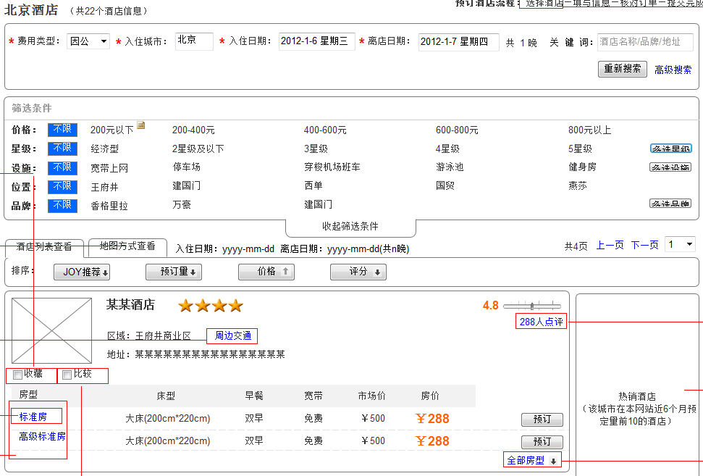

### 填写订单信息

#### 选择费用类型

|  |  |
| --- | --- |
| **2.7.2.1 选择费用类型** | |
| **功能概述** | 用户可以在填写信息页选择费用类型（因公出差或者私人旅行） |
| **使用者** | 签约企业员工 |
| **显示要素** | 见相关页面原型 |
| **用户输入** | 选择：因公出差或者私人旅行 |
| **处理流程** | 默认选择与查询时一致 |
| **系统输出** | 1、若查询时费用类型与现选的费用类型一致，则页面无更改  2、若查询时费用类型与现选的费用类型不一致，则页面上的酒店信息显示现选的费用类型对应的价格（或者没有此房型或者酒店） |
| **数据说明** | 费用类型：单选（因公出差、私人旅行） |
| **要求** | 点击下一步时系统验证合法性  并对预订超标酒店产品的用户弹出是否确认继续的提示框，若是，即预订超标产品则记录超标事由，若否则直接跳转到核对信息页 |

**原型截图:**

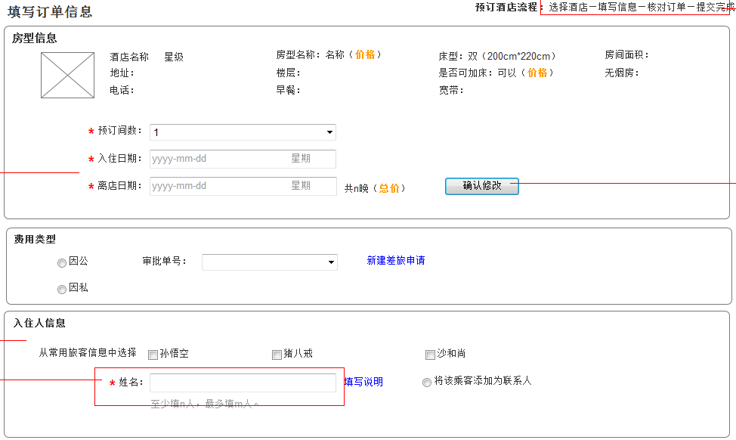

#### 选择审批单号（出差申请单审）

|  |  |
| --- | --- |
| **2.7.2.2选择审批单号（出差申请单审）** | |
| **功能概述** | 用户可以在填写信息页选择审批单号 |
| **使用者** | 签约企业员工 |
| **显示要素** | 见相关页面原型 |
| **用户输入** | 选择审批单号 |
| **处理流程** | 系统默认带入用户查询条件中选择的审批单号  用户选择的审批单号与用户选择的酒店信息一致，且其余信息通过合法检查进入核对信息页  异常流程：  1、用户选择的审批单号与用户选择的酒店信息不一致  则根据企业差旅政策分为以下三种结果  a、严格的审批制度：出现提示框显示审批信息和选择的酒店信息不匹配，系统不执行预订  b、适度严格的审批制度：出现提示框显示：审批信息和选择的酒店信息不匹配，是否继续预订所选产品，若用户选择“是”则展开原因下拉框（用户必选）同时系统记录用户所选原因，并且当用户其余信息通过合法检查则进入核对信息页，若用户选择否则提示框消失，仍然在当前页面  c、宽松的审批制度：其余信息通过合法检查直接进入核对信息页 |
| **系统输出** | 系统根据不同的企业差旅政策显示不同的页面结果及提示框。 |
| **数据说明** |  |
| **要求** | 1、适用条件：费用类型为因公出差，且企业差旅政策为出差申请单审  2、点击下一步时系统验证合法性  并对预订超标酒店产品的用户弹出是否确认继续的提示框，若是，即预订超标产品则记录超标事由，若否则直接跳转到核对信息页  3、查询和预订时审批信息与填写信息匹配检查只出现一次 |

**原型截图:**



#### 填写住宿信息

|  |  |
| --- | --- |
| **2.7.2.3 填写住宿信息** | |
| **功能概述** | 用户可以在填写信息页填写住宿信息 |
| **使用者** | 签约企业员工 |
| **显示要素** | 见相关页面原型 |
| **用户输入** | 选择或输入：预订间数，入住日期，离店日期 |
| **处理流程** | 保存并显示  异常流程：填写内容不符合要求时显示错误提示 |
| **系统输出** | 填写正确时保存并显示用户所填信息  异常流程：填写内容不符合要求时显示错误提示 |
| **数据说明** | 预订间数：单选  入住日期：可点选；可输入（数字yyyy-mm-dd）  离店日期：可点选；可输入（数字yyyy-mm-dd）  入住日期在离店日期之前，且预订间数，入住日期，离店日期均必填 |
| **要求** | 点击下一步时系统验证合法性  并对预订超标酒店产品的用户弹出是否确认继续的提示框，若是，即预订超标产品则记录超标事由，若否则直接跳转到核对信息页 |

**原型截图:**



#### 填写入住人信息

|  |  |
| --- | --- |
| **2.7.2.4 填写入住人信息** | |
| **功能概述** | 用户可以在填写信息页面填写入住人信息 |
| **使用者** | 签约企业员工 |
| **显示要素** | 见相关页面原型 |
| **用户输入** | 1、选中常用旅客信息中的旅客  2、输入乘客信息：姓名 |
| **处理流程** | 保存并显示  异常流程：填写内容不符合要求时显示错误提示 |
| **系统输出** | 填写正确时保存并显示用户所填信息  异常流程：填写内容不符合要求时显示错误提示 |
| **数据说明** | 姓名：可输入姓名 |
| **要求** | 点击下一步时系统验证合法性  并对预订超标酒店产品的用户弹出是否确认继续的提示框，若是，即预订超标产品则记录超标事由，若否则直接跳转到核对信息页 |

**原型截图:**



#### 填写其他信息

|  |  |
| --- | --- |
| **2.7.2.5 填写其他信息** | |
| **功能概述** | 用户可以在填写信息页填写其他信息 |
| **使用者** | 签约企业员工 |
| **显示要素** | 见相关页面原型 |
| **用户输入** | 输入：到店时间，更多要求 |
| **处理流程** | 保存并显示  异常流程：填写内容不符合要求时显示错误提示 |
| **系统输出** | 填写正确时保存并显示用户所填信息  异常流程：填写内容不符合要求时显示错误提示 |
| **数据说明** | 到店时间：可选择  更多要求：可选择（加床、无烟房）或输入（更多要求） |
| **要求** | 点击下一步时系统验证合法性  并对预订超标酒店产品的用户弹出是否确认继续的提示框，若是，即预订超标产品则记录超标事由，若否则直接跳转到核对信息页 |

**原型截图:**

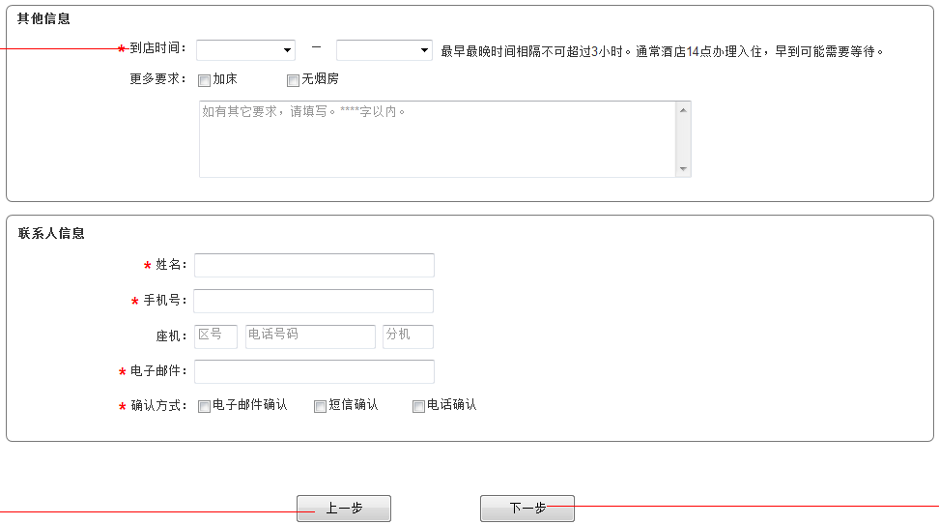

#### 填写/选择联系人信息

|  |  |
| --- | --- |
| **2.7.2.6 填写/选择联系人信息** | |
| **功能概述** | 用户可以在填写信息页填写/选择联系人信息 |
| **使用者** | 签约企业员工 |
| **显示要素** | 见相关页面原型 |
| **用户输入** | 输入：联系人姓名，手机号等  或在乘客信息中选择其中乘客作为联系人 |
| **处理流程** | 保存并显示 |
| **系统输出** | 填写正确时保存并显示用户所填信息  异常流程：填写内容不符合要求时显示错误提示 |
| **数据说明** | 1、姓名： 可输入姓名  2、手机号：可输入11位有效的手机号码  3、座机：可输入有效的座机号码  4、电子邮件：可输入有效的电子邮件地址  其中座机为选填项，其余为必填项。 |
| **要求** | 点击下一步时系统验证合法性  并对预订超标酒店产品的用户弹出是否确认继续的提示框，若是，即预订超标产品则记录超标事由，若否则直接跳转到核对信息页 |

**原型截图:**



### 核对订单信息

|  |  |
| --- | --- |
| **2.7.3 核对订单信息** | |
| **功能概述** | 用户可以在填写信息后核对订单 |
| **使用者** | 签约企业员工 |
| **显示要素** | 见相关页面原型 |
| **用户输入** | 点击“下一步“ |
| **处理流程** | 用户核对信息无误，可以提交订单  异常流程：用户核对信息有误，点击上一步，进入到填写信息页面进行更改。 |
| **系统输出** | 提交完成页  异常流程：用户核对信息有误，点击上一步，进入到填写信息页面进行更改 |
| **数据说明** |  |
| **要求** | 系统保存上一步用户填写的订单、审批等信息 |

**原型截图:**

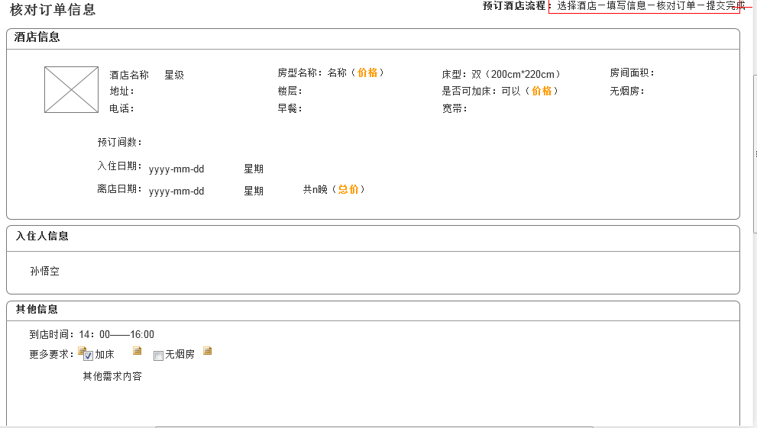 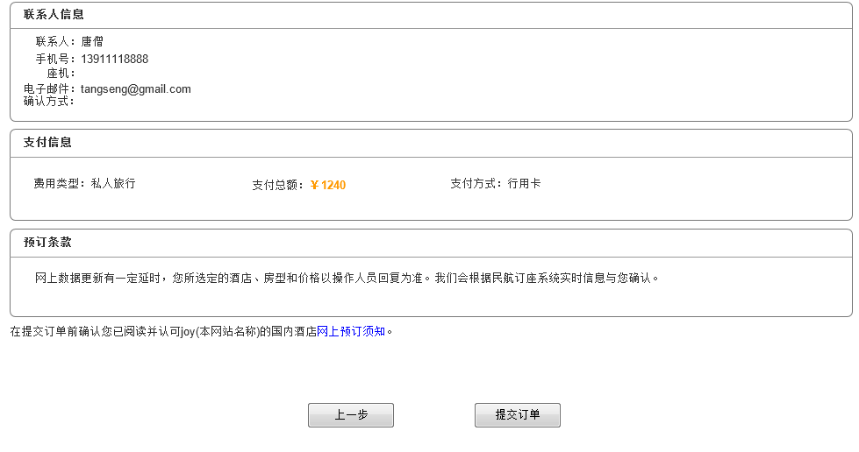

### 填写审批信息（订单申请单审）

|  |  |
| --- | --- |
| **2.7.4 填写审批信息（订单申请单审）** | |
| **功能概述** | 用户可以在填写信息页需要输入审批信息 |
| **使用者** | 签约企业员工 |
| **显示要素** | 见相关页面原型 |
| **用户输入** | 输入：审批类型，项目/任务编号，审批人，出差事由 |
| **处理流程** | 保存并显示  异常流程：审批信息和选择的酒店信息  适度严格的审批制度：出现提示框显示：审批信息和选择的酒店信息不匹配，是否继续预订所选产品，若用户选择“是”则展开原因下拉框（用户必选）同时系统记录用户所选原因，并且当用户其余信息通过合法检查则进入核对信息页，若用户选择否则提示框消失，仍然在当前页面 |
| **系统输出** | 显示用户填写的内容，并跳转到提交审批页  异常流程：出现相应提示框 |
| **数据说明** | 1、出差类型：单选（任务、项目、QC服务、技术支持、专家派遣、科研项目、工会出差）  2、出差事由：可输入（至少n个字） |
| **要求** | 1、因公出差且订单申请单审的企业  2、出差类型为非“项目“时，项目/任务编号不出现  点击下一步时系统验证合法性  并对预订超标酒店产品的用户弹出是否确认继续的提示框，若是，即预订超标产品则记录超标事由，若否则直接跳转到核对信息页 |

**原型截图:**

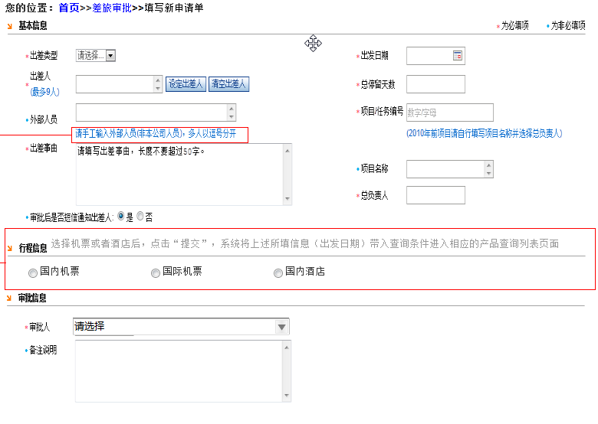

### 提交完成后操作

#### 提交完成后查看订单

|  |  |
| --- | --- |
| **2.7.5.1 提交完成后查看订单** | |
| **功能概述** | 用户可以在提交完成页进入订单详情页 |
| **使用者** | 签约企业员工 |
| **显示要素** | 见相关页面原型 |
| **用户输入** | 点击“查看订单“ |
| **处理流程** | 进入到订单详情页面 |
| **系统输出** | 酒店订单详情页 |
| **数据说明** |  |
| **要求** |  |

**原型截图:**

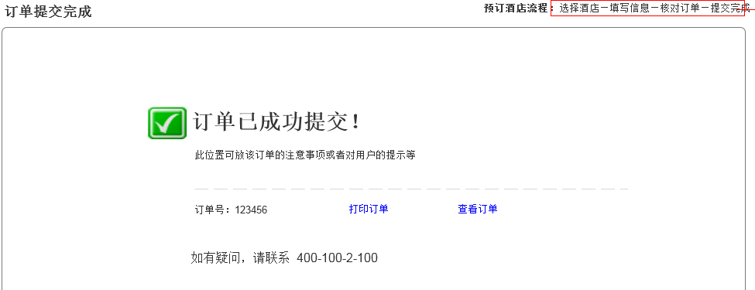

#### 提交完成后打印订单

|  |  |
| --- | --- |
| **2.7.5.2 提交完成后打印订单** | |
| **功能概述** | 用户可以在提交完成页打印订单 |
| **使用者** | 签约企业员工 |
| **显示要素** | 见相关页面原型 |
| **用户输入** | 页点击“打印订单“ |
| **处理流程** | 系统执行打印功能 |
| **系统输出** |  |
| **数据说明** |  |
| **要求** |  |

**原型截图:**



## 预订旅游度假产品

### 根据查询结果预订旅游产品

|  |  |
| --- | --- |
| **2.8.1 根据查询结果预订旅游产品** | |
| **功能概述** | 用户可以根据查询的结果在旅游产品详情页预订旅游产品 |
| **使用者** | 签约企业员工 |
| **显示要素** | 见相关页面原型 |
| **用户输入** | 点击“立即预订”或者点击日历中的可点击日期区域 |
| **处理流程** | 根据用户选择的产品并预订后，进入开始预订页 |
| **系统输出** | 开始预订页 |
| **数据说明** | 无 |
| **要求** | 在开始预订页，如用户在详情页点击日期区域则系统自动带入用户选择的出发日期 |

**原型截图:**

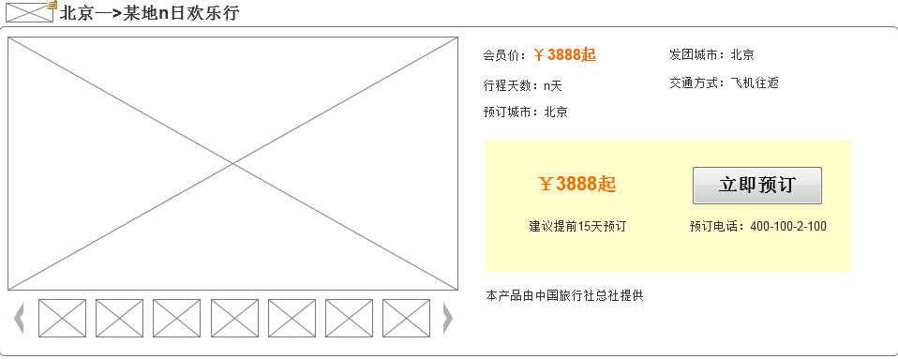 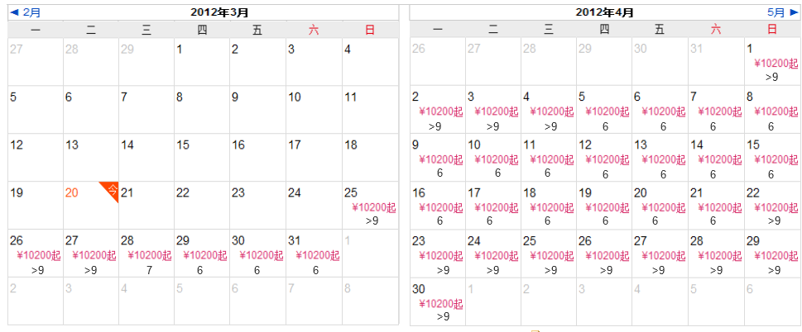

### 选择日期及填写人数

|  |  |
| --- | --- |
| **2.8.2 选择日期及填写人数** | |
| **功能概述** | 用户可以开始预订页选择日期，填写人数 |
| **使用者** | 签约企业员工 |
| **显示要素** | 见相关页面原型 |
| **用户输入** | 选择日期，输入成人及儿童人数 |
| **处理流程** | 若用户在详情页点击日期则系统自动输入用户所选的出发日期的相应行程日期；  若用户未选择日期，直接点击“立即预订”则系统不显示日期，用户点击后出现日历选择相应出发日期 |
| **系统输出** | 根据用户选择的日期和人数进入到选择产品页 |
| **数据说明** | 日期：可选择（由后台配置有效的出发日期）  成人人数：可输入（至少不少于1人） |
| **要求** | 用户输入人数后在填写信息页出现相应数量的游客信息填写框 |

**原型截图:**

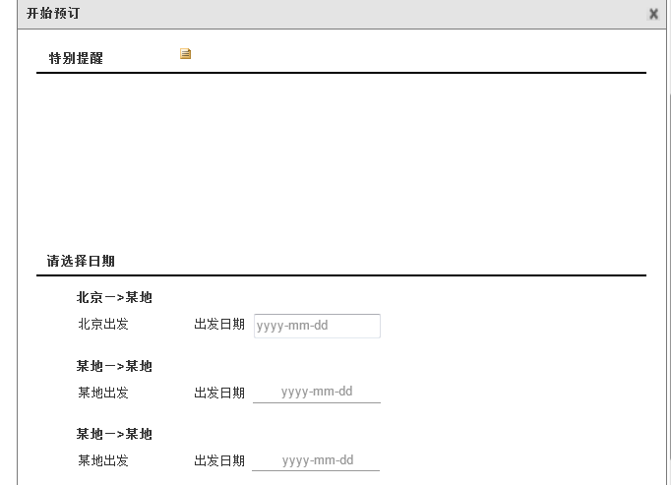 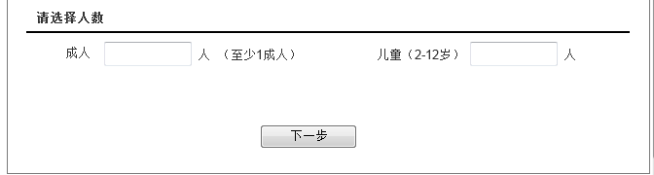

### 选择旅游产品（自由行）

|  |  |
| --- | --- |
| **2.8.3. 选择旅游产品（自由行）** | |
| **功能概述** | 用户可以选择产品页（自由行）选择航班酒店以及选择附加产品 |
| **使用者** | 签约企业员工 |
| **显示要素** | 见相关页面原型 |
| **用户输入** | 点击”重新选择”选择航班酒店，选择附加产品的份数 |
| **处理流程** | 用户点击重新选择后，进入重新选择航班或酒店，用户选择后返回到选择产品页（自由行）  系统根据用户附加产品份数计算单项总价 |
| **系统输出** | 更新后的选择产品页（自由行），点击下一步进入到填写信息页 |
| **数据说明** | 无 |
| **要求** | 无 |

**原型截图:**

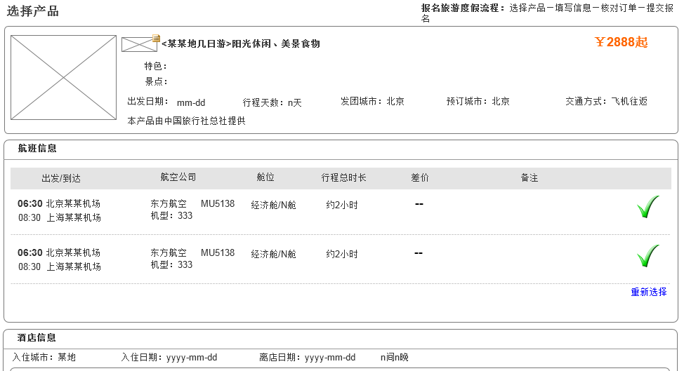 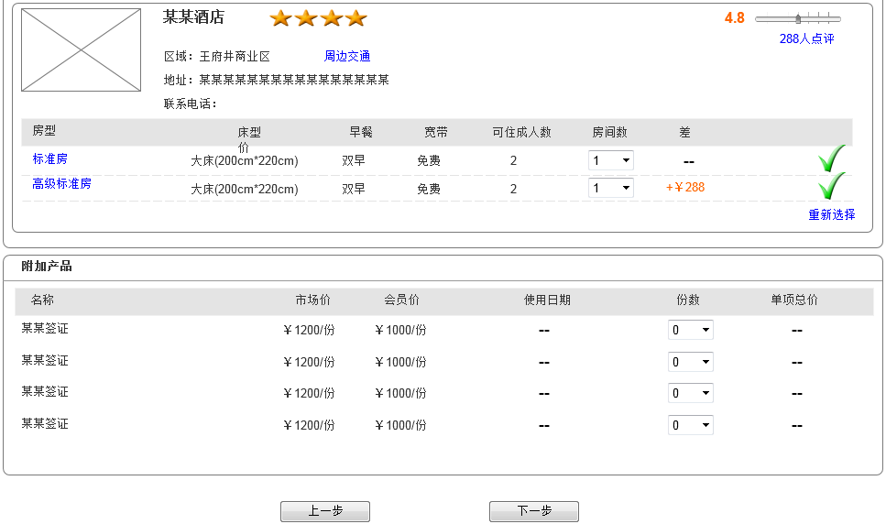

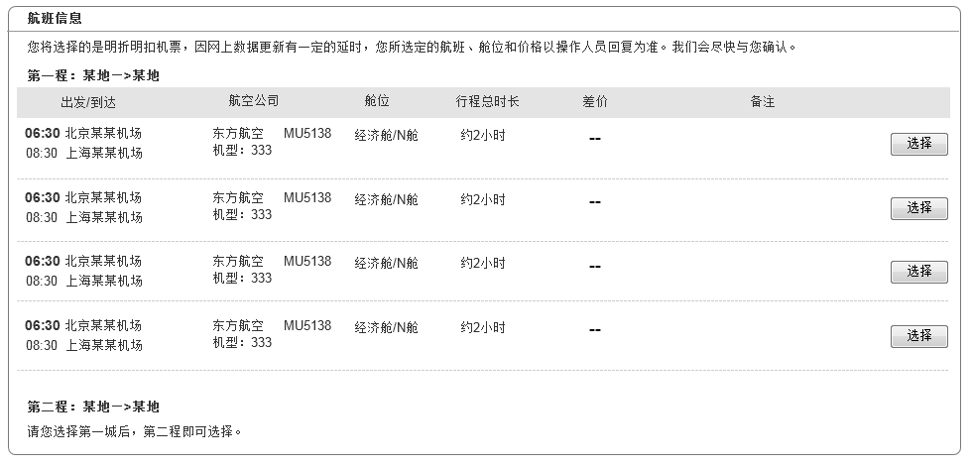 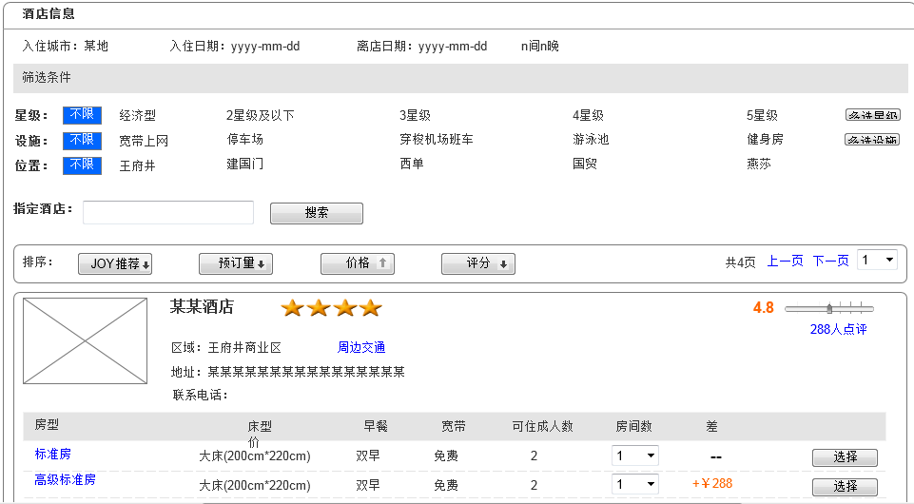

### 填写信息

系统根据用户选择产品（包括附加产品）计算总价格

#### 填写游客信息

|  |  |
| --- | --- |
| **2.8.4.1 填写游客信息** | |
| **功能概述** | 用户可以在填写信息页填写游客信息 |
| **使用者** | 签约企业员工 |
| **显示要素** | 见相关页面原型 |
| **用户输入** | 选择或输入游客信息包括：姓名，游客身份，证件类型，证件号码，手机号 |
| **处理流程** | 根据用户在开始预订页面输入的人数，出现相应数量的游客信息填写  根据用户填写的保存并显示 |
| **系统输出** | 保存并显示用户输入 |
| **数据说明** | 1、游客姓名：可输入（需要与证件姓名相匹配）  2、游客身份：单选（成人票，儿童票（2-12），婴儿票（0-2））  3、证件类型：单选(身份证，护照，台胞证，军人证，回乡证，港澳通行证，其他有效证件)  4、证件号码：可输入（与证件类型相一致的证件号码）  5、手机号：可输入11位有效的手机号码  此5项均为必填项 |
| **要求** | 无 |

**原型截图:**

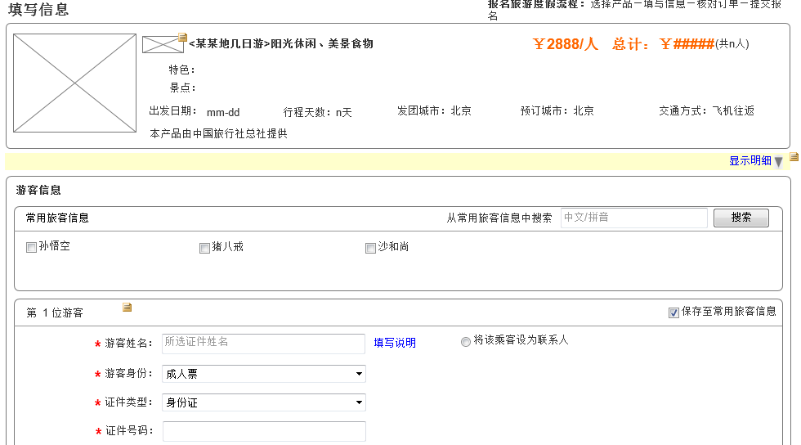

#### 填写联系人信息

|  |  |
| --- | --- |
| **2.8.4.2 填写联系人信息** | |
| **功能概述** | 用户可以在填写信息页填写联系人信息 |
| **使用者** | 签约企业员工 |
| **显示要素** | 见相关页面原型 |
| **用户输入** | 可将游客直接设置为联系人，或填写联系人信息如：姓名，手机号，座机，电子邮件等 |
| **处理流程** | 系统保存并显示用户填写联系人内容 |
| **系统输出** | 系统保存并显示用户填写联系人内容 |
| **数据说明** | 姓名：可输入  手机号：可输入11位有效的手机号码  电子邮件：可输入有效电子邮件地址  其中姓名，手机号，电子邮件必填，座机为选填项 |
| **要求** | 点击下一步时系统验证合法性 |

**原型截图:**

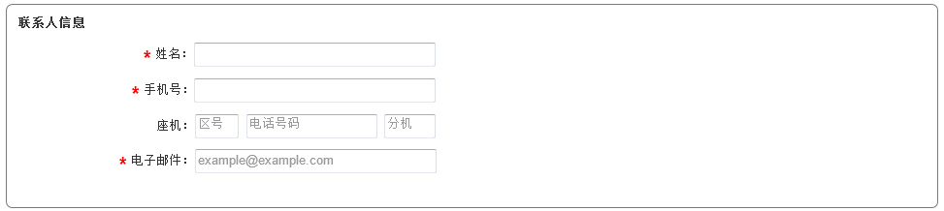

#### 填写其他信息

|  |  |
| --- | --- |
| **2.8.4.3 填写其他信息** | |
| **功能概述** | 用户可以在填写信息页填写其他信息 |
| **使用者** | 签约企业员工 |
| **显示要素** | 见相关页面原型 |
| **用户输入** | 选择门市地址，输入备注信息 |
| **处理流程** | 根据用户选择，输入的保存并显示 |
| **系统输出** | 保存并显示用户选择输入的信息 |
| **数据说明** | 门市地址选项为对企业开放的门市地址  默认门市地址为离企业所在地最近的门市地址 |
| **要求** | 无 |

**原型截图:**

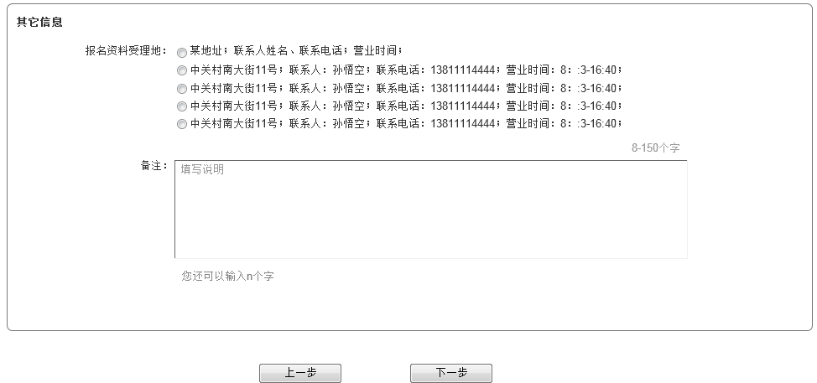

### 核对信息

|  |  |
| --- | --- |
| **2.8.5 核对信息** | |
| **功能概述** | 用户可以在核对信息页，核对产品及游客信息，联系人信息等 |
| **使用者** | 签约企业员工 |
| **显示要素** | 见相关页面原型 |
| **用户输入** | 点击“下一步” |
| **处理流程** | 用户核对信息无误，可以提交报名  其中点击“显示明细“则显示所选的航班，酒店以及附加产品的信息  异常流程：用户核对信息有误，点击“上一步”，进入到填写订单信息页面进行更改。 |
| **系统输出** | 提交报名页  异常流程：用户核对信息有误，点击“上一步”，进入到填写订单信息页面 |
| **数据说明** | 无 |
| **要求** | 无 |

**原型截图:**

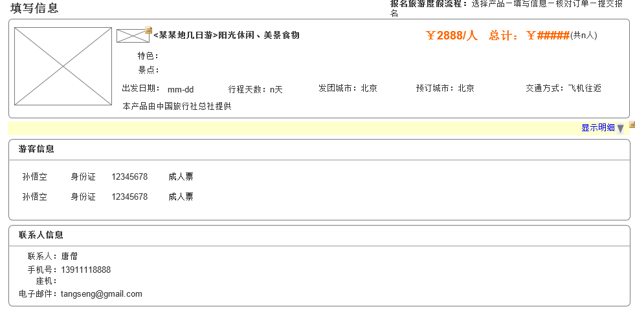 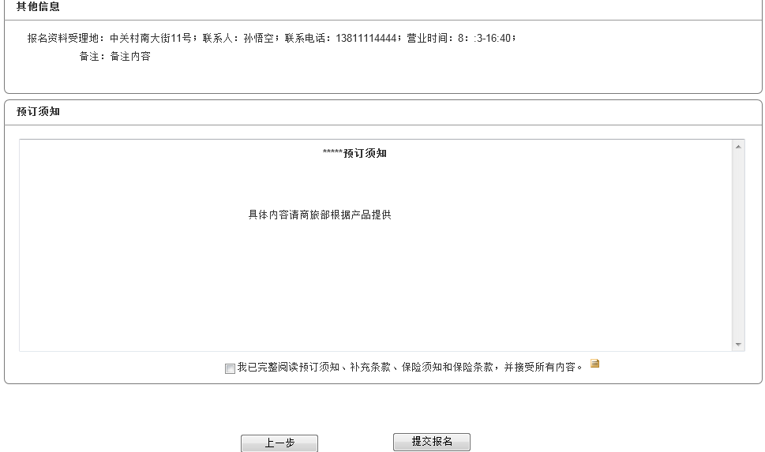

### 提交报名后操作

#### 提交报名后查看订单

|  |  |
| --- | --- |
| **2.8.6.1 提交报名后查看订单** | |
| **功能概述** | 用户可以在提交报名页进入订单详情页查看订单详情 |
| **使用者** | 签约企业员工 |
| **显示要素** | 见相关页面原型 |
| **用户输入** | 点击“查看订单” |
| **处理流程** | 产品订单详情页 |
| **系统输出** | 产品订单详情页 |
| **数据说明** | 无 |
| **要求** | 无 |

**原型截图:**

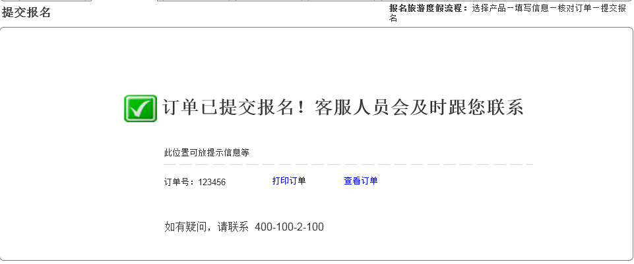

#### 提交报名后打印订单

|  |  |
| --- | --- |
| **2.8.6.2 提交报名后打印订单** | |
| **功能概述** | 用户可以在提交报名页打印订单 |
| **使用者** | 签约企业员工 |
| **显示要素** | 见相关页面原型 |
| **用户输入** | 点击“打印订单“ |
| **处理流程** | 系统执行打印功能 |
| **系统输出** | 无 |
| **数据说明** | 无 |
| **要求** | 无 |

**原型截图:**



#### 查看目的地资讯

|  |  |
| --- | --- |
| **2.8.6.3 查看目的地资讯** | |
| **功能概述** | 用户在提交报名页查看目的地资讯 |
| **使用者** | 签约企业员工 |
| **显示要素** | 见相关页面原型 |
| **用户输入** | 点击查看目的地资讯 |
| **处理流程** | 在新页面打开目的地资讯详情，内容包括：地理位置，货币兑换率，时差，附近景点等 |
| **系统输出** | 目的地资讯详情页 |
| **数据说明** | 无 |
| **要求** | 无 |

**原型截图:**

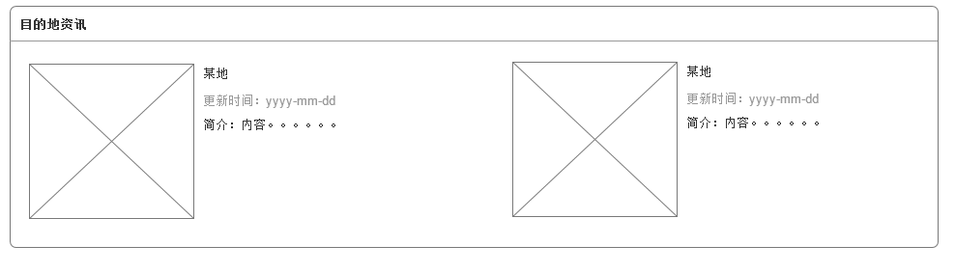

## 出差审批

### 差旅申请

#### 按条件搜索查询申请单

|  |  |
| --- | --- |
| **2.9.1.1按条件搜索查询申请单** | |
| **功能概述** | 用户可以在差旅管理页查询申请单 |
| **使用者** | 签约企业员工，申请人 |
| **显示要素** | 见相关页面原型 |
| **用户输入** | 输入：出差人，申请人，出差类型等  点击“提交” |
| **处理流程** | 系统根据用户输入的查询条件，显示查询结果 |
| **系统输出** | 显示查询结果 |
| **数据说明** | 出差类型：单选（任务、项目、QC服务、技术支持、专家派遣、科研项目、工会出差）出发日期：可点选；可输入（数字yyyy-mm-dd）  首程目的城市：可点选；可输入（汉字、拼音、三字城市代码）  审批状态：单选（审批申请，正在审批，审批通过，审批取消，审批驳回） |
| **要求** |  |

**原型截图:**

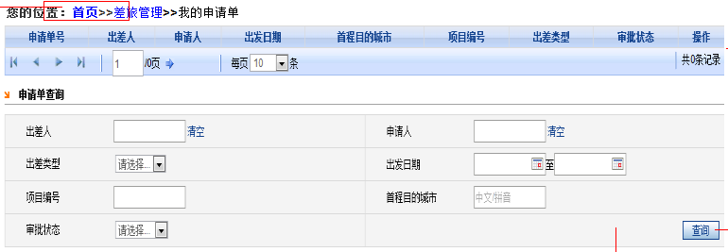

#### 填写新申请单（出差申请单审）

|  |  |
| --- | --- |
| **2.9.1.2 填写新申请单（出差申请单审）** | |
| **功能概述** | 用户可以在差旅管理填写新申请单。 |
| **使用者** | 签约企业员工 |
| **显示要素** | 见相关页面原型 |
| **用户输入** | 输入：基本信息，行程信息，审批信息  用户点击提交 |
| **处理流程** | 保存并显示  异常流程：填写内容不符合要求时显示错误提示 |
| **系统输出** | 填写正确时保存并显示用户所填信息  异常流程：填写内容不符合要求时显示错误提示 |
| **数据说明** |  |
| **要求** | 企业差旅政策为出差申请单审 |

**原型截图:**

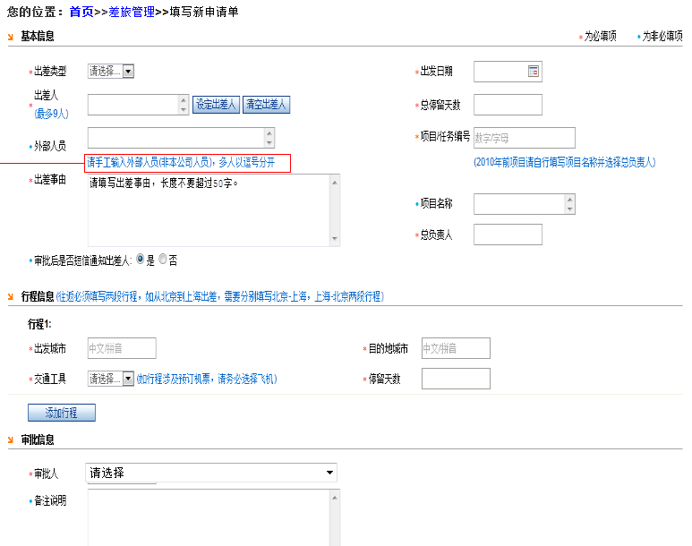

#### 填写新申请单（订单申请单审）

|  |  |
| --- | --- |
| **2.9.1.3 填写新申请单（订单申请单审）** | |
| **功能概述** | 用户可以在差旅管理填写新申请单，再预订产品 |
| **使用者** | 签约企业员工 |
| **显示要素** | 见相关页面原型 |
| **用户输入** | 输入：基本信息，行程信息，审批信息 |
| **处理流程** | 1、保存并显示基本信息  2、点击行程信息中的产品在本页面加载新页面 |
| **系统输出** | 产品列表页 |
| **数据说明** |  |
| **要求** | 1、适用条件：企业差旅政策为订单申请审  2、从此处出发，选择产品后进入【填写信息（订单审）】时，本页面的审批信息内容也带入【填写信息（订单审）】页面 |

**原型截图:**



#### 修改申请单

|  |  |
| --- | --- |
| **2.9.1.4 修改申请单** | |
| **功能概述** | 用户可以在差旅管理修改申请单。 |
| **使用者** | 签约企业员工 |
| **显示要素** | 见相关页面原型 |
| **用户输入** | 点击：修改/取消 |
| **处理流程** | 系统执行相应的修改/取消操作 |
| **系统输出** | 修改：申请单各字段变成可编辑的状态（”审批信息“区域除外）  取消：确认提示框 |
| **数据说明** |  |
| **要求** | 只有从【我的申请单】进入，且申请单状态在相应的状态下出现（同现系统的具体状态和对应的操作。） |

### 差旅审批

#### 审批申请单

|  |  |
| --- | --- |
| **2.9.2.1 审批申请单** | |
| **功能概述** | 用户可以在差旅管理审批待审批申请单 |
| **使用者** | 签约企业差旅管理者 |
| **显示要素** | 见相关页面原型 |
| **用户输入** | 点击：审批同意/驳回，  填写审批备注。 |
| **处理流程** | 系统根据审批人选择或者填写内容处理申请单 |
| **系统输出** | 执行审批功能 |
| **数据说明** |  |
| **要求** |  |

**原型截图:**

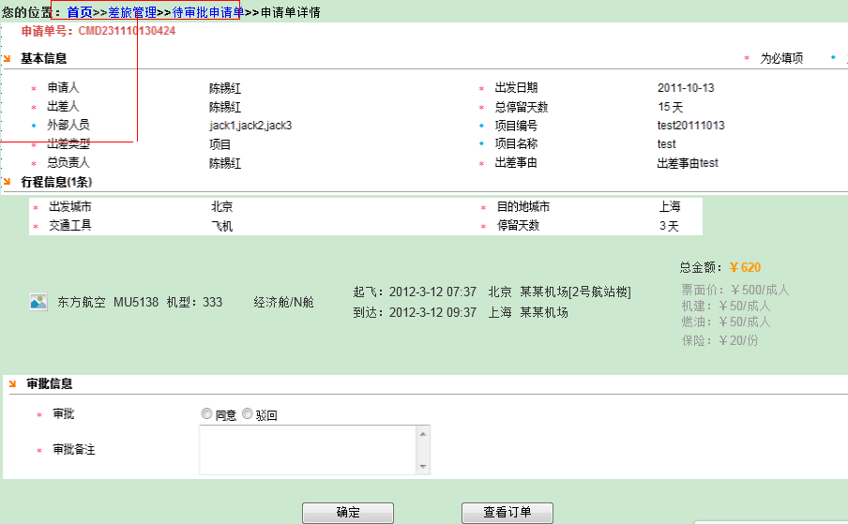

#### 设置代审批人

|  |  |
| --- | --- |
| **2.9.2.2 设置代审批人** | |
| **功能概述** | 用户可以在差旅管理进行审批设置 |
| **使用者** | 签约企业差旅管理者 |
| **显示要素** | 见相关页面原型 |
| **用户输入** | 点击“审批设置“ |
| **处理流程** | 系统根据审批人选择的代审批人员更新审批路径 |
| **系统输出** | 更新审批路径 |
| **数据说明** | 只对有权限的人开放 |
| **要求** |  |

**原型截图:**

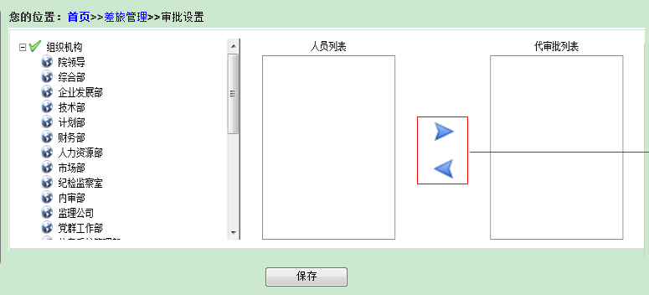

### 查看企业差旅月报

#### 查看月报列表

|  |  |
| --- | --- |
| **2.9.3.1 查看月报列表** | |
| **功能概述** | 用户可以在财务报表页查看月报列表 |
| **使用者** | 签约企业差旅管理者 |
| **显示要素** | 见相关页面原型 |
| **用户输入** | 无 |
| **处理流程** | 无 |
| **系统输出** | 月报列表 |
| **数据说明** | 无 |
| **要求** | 无 |

#### 查看月报详情

|  |  |
| --- | --- |
| **2.9.3.2 查看月报详情** | |
| **功能概述** | 用户可以在财务报表内查看月报详情 |
| **使用者** | 签约企业差旅管理者 |
| **显示要素** | 见相关页面原型 |
| **用户输入** | 点击“月报表” |
| **处理流程** | 系统根据用户点击的月报表显示月报详情页 |
| **系统输出** | 月报详情页 |
| **数据说明** | 无 |
| **要求** | 无 |

#### 下载月报

|  |  |
| --- | --- |
| **2.9.3.3 下载月报** | |
| **功能概述** | 用户可以在财务报表中下载月报 |
| **使用者** | 签约企业差旅管理者 |
| **显示要素** | 见相关页面原型 |
| **用户输入** | 点击“下载月报” |
| **处理流程** | 系统根据用户选择的月报下载 |
| **系统输出** | 下载完毕 |
| **数据说明** | 无 |
| **要求** | 无 |

## 行程管理

### 按条件搜索查询行程

|  |  |
| --- | --- |
| **2.10.1按条件搜索查询行程** | |
| **功能概述** | 用户可以在行程管理中按条件查询行程 |
| **使用者** | 签约企业员工 |
| **显示要素** | 见相关页面原型 |
| **用户输入** | 选择：费用类型，以及人员  点击“查询” |
| **处理流程** | 系统根据用户所选的费用类型，和人员，显示相应的行程信息 |
| **系统输出** | 显示查询结果 |
| **数据说明** | 费用类型：单选（因公出差、私人旅行）  人员：单选（全部、人员A等）其中人员是自己创建订单中的乘客，入住人，以及游客、申请单中的出差人以及登录用户本人 |
| **要求** | 无 |

**原型截图:**

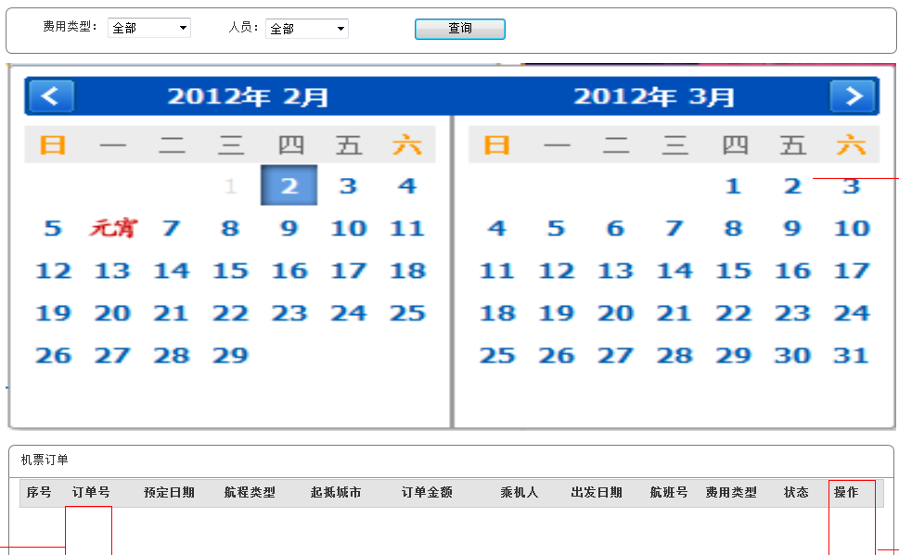

### 查看及修改行程

#### 查看及修改机票订单

|  |  |
| --- | --- |
| **2.10.2.1 查看及修改机票订单** | |
| **功能概述** | 用户可以在行程管理中查看、退票及取消机票订单 |
| **使用者** | 签约企业员工 |
| **显示要素** | 见相关页面原型 |
| **用户输入** | 点击订单号，或者点击：退票/取消 |
| **处理流程** | 查看：根据用户点击的订单号，链接到相应的订单详情页，进行查看机票订单详情  退票或取消：根据用户点击的执行相应的退票或取消机票订单操作 |
| **系统输出** | 在新页面打开订单详情页或在本页面出现确认退票或者取消的提示框 |
| **数据说明** | 无 |
| **要求** | 退票：  订单状态：已出票、部分退票、部分废票、部分退废，任意一个状态值。  审批状态为：审批通过  支付状态为：月结、信用卡（已支付）、UATP（已支付）、现金任意一个状态值  在订单状态、审批状态和支付状态同时满足的条件下，退票按钮有效，即可以进行退票  取消：  订单状态为“未出票”时可以取消机票订单退票和取消只有此订单为用户本人创建时才可用，非本人创建只可查看而退票取消按钮不可用 |

#### 查看及修改酒店订单

|  |  |
| --- | --- |
| **2.10.2.2 查看及修改酒店订单** | |
| **功能概述** | 用户可以在行程管理中查看、变更及取消酒店订单 |
| **使用者** | 签约企业员工 |
| **显示要素** | 见相关页面原型 |
| **用户输入** | 点击订单号  或者点击：变更/取消 |
| **处理流程** | 查看：根据用户所选订单，链接到相应的订单详情页，进行查看酒店订单详情  变更或取消：根据用户点击的执行相应的变更或取消酒店订单操作 |
| **系统输出** | 在新页面打开订单详情页或在本页面出现确认取消的提示框 |
| **数据说明** | 无 |
| **要求** | 变更/取消：  订单状态：处理中、已确认任一个  审批状态：审批通过  在订单状态及审批状态满足条件下，变更/取消才可用  变更/取消只有此订单为用户本人创建时才可用，非本人创建只可查看而变更取消按钮不可用 |

#### 查看及修改申请单

|  |  |
| --- | --- |
| **2.10.2.3 查看及修改申请单** | |
| **功能概述** | 用户可以在行程管理中查看及修改申请单 |
| **使用者** | 签约企业员工 |
| **显示要素** | 见相关页面原型 |
| **用户输入** | 点击申请单号，  或者点击：变更/取消 |
| **处理流程** | 根据用户所选申请单，链接到相应的申请详情页，进行查看及修改 |
| **系统输出** | 在新页面打开申请详情页 |
| **数据说明** | 无 |
| **要求** | 申请单的操作在相应的状态下出现  修改只有此申请单为用户本人创建时才可用，非本人创建只可查看而修改按钮不可用 |

#### 查看及修改旅游度假产品订单

|  |  |
| --- | --- |
| **2.10.2.4 查看及修改旅游度假产品订单** | |
| **功能概述** | 用户可以在行程管理中查看、变更及取消旅游度假产品订单 |
| **使用者** | 签约企业员工 |
| **显示要素** | 见相关页面原型 |
| **用户输入** | 点击订单号  或者点击：变更/取消 |
| **处理流程** | 查看：根据用户所选订单，链接到相应的订单详情页，进行查看产品订单详情  变更或取消：根据用户点击的执行相应的变更或取消酒店订单操作  其中变更订单只能修改其中的游客信息（不能增加或删除），联系人信息以及其他信息 |
| **系统输出** | 在新页面打开订单详情页或在本页面出现确认取消的提示框 |
| **数据说明** | 无 |
| **要求** | 变更/取消  订单状态：已提交时  支付状态：未支付   * + - 1. 在订单状态及支付状态满足条件下，变更/取消才可用   变更/取消只有此订单为用户本人创建时才可用，非本人创建只可查看而变更取消按钮不可用 |

## 个人中心

### 管理机票订单

#### 按条件搜索查询机票订单

|  |  |
| --- | --- |
| **2.11.1.1按条件搜索查询机票订单** | |
| **功能概述** | 用户可以在个人中心点击按条件搜索查询机票订单 |
| **使用者** | 签约企业员工 |
| **显示要素** | 见相关页面原型 |
| **用户输入** | 选择或输入费用类型、订单号等相关信息  用户点击“查询” |
| **处理流程** | 系统根据条件查询及显示相应信息。 |
| **系统输出** | 显示查询结果 |
| **数据说明** | 1. 机票类型：单选；选项包括：全部、国内机票、国际机票； 2. 费用类型：单选；选项包括：全部、因公出差、私人旅行； 3. 订单号：可输入； 4. 订单状态：单选；选项：未出票、已出未使用、已使用、已退票、已作废、已改期、出票中、退票失败； 5. 乘机人：可输入； 6. 出发日期：可点选；可输入（数字 yyyy-mm-dd）； 7. 航程类型：单选；选项包括：全部、单程、往返、联程； 8. 航班号：可输入（前2位航空公司代码+3-4位数字航班号） 9. 起抵城市：可点选；可输入（汉字、拼音、三字城市代码、英文（仅国际））； |
| **要求** | 只能查询本人创建的订单，或非本人创建但出差人中有本人的订单 |

**原型截图:**

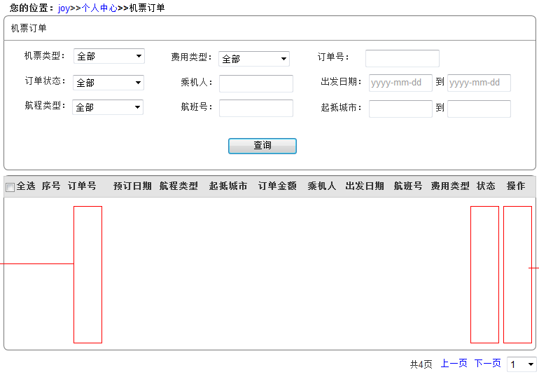

#### 查看机票订单详情

|  |  |
| --- | --- |
| **2.11.1.2 查看机票订单详情** | |
| **功能概述** | 用户可以在个人中心查看机票订单详情 |
| **使用者** | 签约企业员工 |
| **显示要素** | 见相关页面原型 |
| **用户输入** | 点击订单号 |
| **处理流程** | 系统根据用户点击的订单号在本页面打开机票订单详情页 |
| **系统输出** | 机票订单详情页 |
| **数据说明** | 无 |
| **要求** | 无 |

**原型截图:**

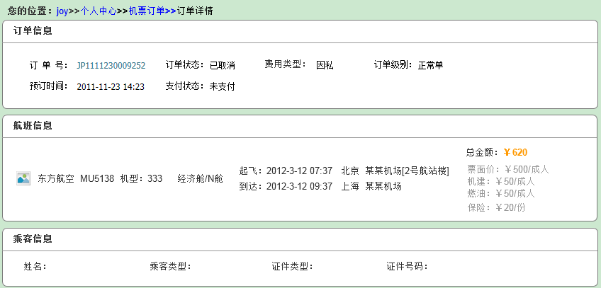

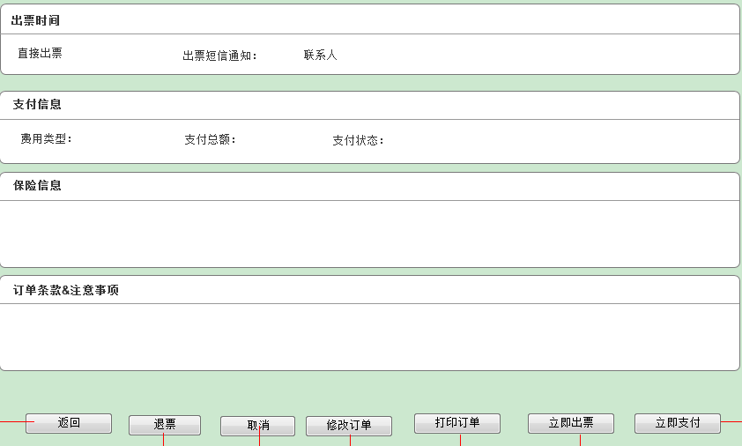

#### 取消

|  |  |
| --- | --- |
| **2.11.1.3 取消** | |
| **功能概述** | 用户可以在个人中心的机票列表页和订单详情页取消机票订单 |
| **使用者** | 创建订单的签约企业员工 |
| **显示要素** | 见相关页面原型 |
| **用户输入** | 点击“取消“ |
| **处理流程** | 取消相应的订单 |
| **系统输出** | 弹出操作确认提示框 |
| **数据说明** | 无 |
| **要求** | 订单状态为“未出票”时可以取消机票订单 |

#### 改期

|  |  |
| --- | --- |
| **2.11.1.4 改期** | |
| **功能概述** | 用户可以在个人中心的机票订单详情页改期 |
| **使用者** | 创建订单的签约企业员工 |
| **显示要素** | 见相关页面原型 |
| **用户输入** | 点击“修改订单“ |
| **处理流程** | 在本页面加载新页面 |
| **系统输出** | 机票列表页 |
| **数据说明** | 新页面中，只有日期可选，选择范围是改天有符合改期政策的航班，不可选的日期置灰。产品都是系统后台根据改期规定过滤后的产品，用户可在该范围内根据需要选择。  日期：可点选；可输入（数字 yyyy-mm-dd） |
| **要求** | 订单状态：待出票、已出票任意一个状态值时。  审批状态为：审批通过、只有在符合的订单状态和审批状态下才能改期  另：前台只可以发起改期申请，即只可以选择同一航空公司、同一班次、同一价格的航班。后台来确认最终是否可改或执行改期操作。 |

#### 退票

|  |  |
| --- | --- |
| **2.11.1.5退票** | |
| **功能概述** | 用户可以在机票订单列表页和详情页退票 |
| **使用者** | 创建订单的签约企业员工 |
| **显示要素** | 见相关页面原型 |
| **用户输入** | 点击“退票“ |
| **处理流程** | 系统执行退票功能 |
| **系统输出** | 弹出操作确认提示框 |
| **数据说明** | 按照机票退改政策决定是否可以退票 |
| **要求** | 订单状态：已出票、部分退票、部分废票、部分退废，任意一个状态值。  审批状态为：审批通过  支付状态为：月结、信用卡（已支付）、UATP（已支付）、现金任意一个状态值  在订单状态、审批状态和支付状态同时满足的条件下，退票按钮有效，即可以进行退票  另：前台只能发起退票申请，具体退票手续费及其他费用，由后台受理退票时确定和处理。 |

#### 付款

|  |  |
| --- | --- |
| **2.11.1.6 付款** | |
| **功能概述** | 用户可以在个人中心的机票订单详情页付款 |
| **使用者** | 创建订单的签约企业员工 |
| **显示要素** | 见相关页面原型 |
| **用户输入** | 点击“立即支付“ |
| **处理流程** | 支付方式选择同2.6.3.6 选择支付方式 |
| **系统输出** | 用户选择信用卡支付：跳转到支付确认页面(第三方支付公司提供)  用户选择网银支付：跳转到支付信息填写页面(第三方支付公司提供) |
| **数据说明** | 无 |
| **要求** | 适用条件：  1、企业差旅审政策为：订单审，支付方式为：员工付。且员工在填写订单信息时选择直接出票，且此订单已经审核通过  2、企业差旅政策为：出差审，支付方式为“暂不支付”  满足条件1或者2 |

### 管理酒店订单

#### 按条件搜索查询酒店订单

|  |  |
| --- | --- |
| **2.11.2.1按条件搜索查询酒店订单** | |
| **功能概述** | 用户可以在个人中心按条件搜索查询酒店订单 |
| **使用者** | 签约企业员工 |
| **显示要素** | 见相关页面原型 |
| **用户输入** | 选择或输入费用类型、订单号等相关信息  用户点击“查询” |
| **处理流程** | 系统根据条件查询及显示相应信息。 |
| **系统输出** | 显示查询结果 |
| **数据说明** | 1. 费用类型：单选；选项包括：全部、因公出差、私人旅行； 2. 订单号：可输入； 3. 订单状态：单选；选项：处理中、已确认、已入住、已结账、取消、未入住； 4. 入住人：可输入； 5. 入住日期：可点选；可输入（数字 yyyy-mm-dd）； 6. 预订日期：可点选；可输入（数字 yyyy-mm-dd）； 7. 城市：可点选；可输入（汉字、拼音、三字城市代码） |
| **要求** | 只能查询本人创建的订单，或非本人创建但出差人中有本人的订单 |

**原型截图:**

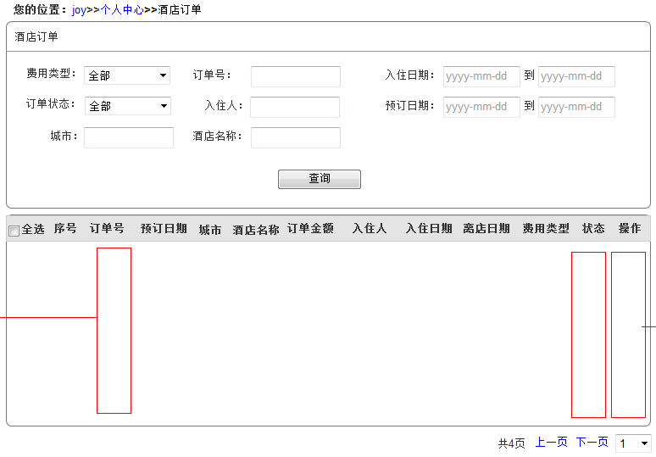

#### 查看酒店订单详情

|  |  |
| --- | --- |
| **2.11.2.2 查看酒店订单详情** | |
| **功能概述** | 用户可以在个人中心查看酒店订单详情 |
| **使用者** | 签约企业员工 |
| **显示要素** | 见相关页面原型 |
| **用户输入** | 点击订单号 |
| **处理流程** | 系统根据用户点击的订单号在本页面打开酒店订单详情页 |
| **系统输出** | 酒店订单详情页 |
| **数据说明** | 无 |
| **要求** | 无 |

**原型截图:**

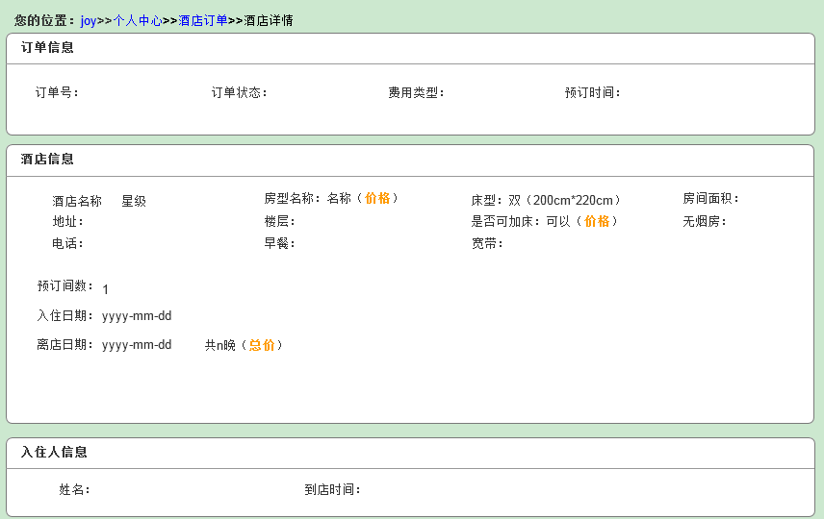

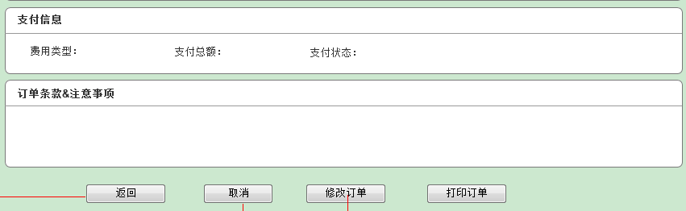

#### 变更酒店订单

|  |  |
| --- | --- |
| **2.11.2.3 修改酒店订单** | |
| **功能概述** | 用户可以在个人中心的酒店订单列表和订单详情页变更酒店订单 |
| **使用者** | 创建订单的签约企业员工 |
| **显示要素** | 见相关页面原型 |
| **用户输入** | 点击“变更“或”修改订单“ |
| **处理流程** | 在本页面加载新页面 |
| **系统输出** | 进入填写信息页，用户所填写信息都在，允许用户编辑（酒店和房型不能更改）。 |
| **数据说明** |  |
| **要求** | 订单状态：处理中、已确认任一个  审批状态：审批通过  在订单状态，审批状态满足条件下，变更或者变更订单按钮才可用 |

#### 取消酒店订单

|  |  |
| --- | --- |
| **2.11.3.4 取消酒店订单** | |
| **功能概述** | 用户可以在个人中心的酒店订单列表和订单详情页取消酒店订单 |
| **使用者** | 创建订单的签约企业员工 |
| **显示要素** | 见相关页面原型 |
| **用户输入** | 点击“取消“ |
| **处理流程** | 取消酒店订单 |
| **系统输出** | 弹出确认取消订单提示框 |
| **数据说明** |  |
| **要求** | 订单状态：处理中、已确认任一个  审批状态：审批通过  在订单状态，审批状态满足条件下，取消按钮才可用 |

### 管理旅游度假产品订单

#### 按条件搜索查询旅游订单

|  |  |
| --- | --- |
| **2.11.3.1 按条件搜索查询旅游订单** | |
| **功能概述** | 用户可以在个人中心输入订单号，行程时间，目的地等条件查询订单 |
| **使用者** | 签约企业员工 |
| **显示要素** | 见相关页面原型 |
| **用户输入** | 输入：订单号，行程时间，订单状态，游客姓名，预订日期，出发地 |
| **处理流程** | 根据用户输入的查询条件展示相应的旅游产品订单 |
| **系统输出** | 产品订单列表 |
| **数据说明** | 订单号：可输入  行程时间：可点选；可输入（数字 yyyy-mm-dd）  订单状态：可选择（如：已提交，已确认，已过期，已出行，已取消，已删除）  游客姓名：可输入  预订日期：可点选；可输入（数字 yyyy-mm-dd）  目的地：可输入（如：北京，上海，云南，香港等 ）  其中行程时间和预订日期为时间区域，支持模糊查询 |
| **要求** | 只能查询本人创建的订单，或非本人创建但出差人中有本人的订单 |

**原型截图:**

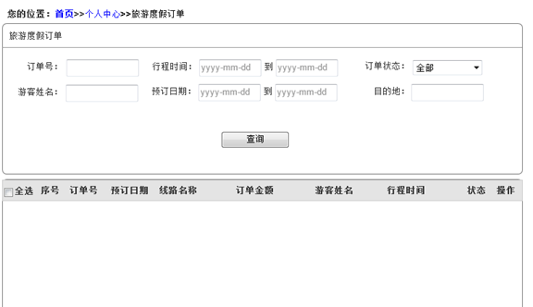

#### 查看旅游订单详情

|  |  |
| --- | --- |
| **2.11.3.2 查看旅游订单详情** | |
| **功能概述** | 用户可以在个人中心根据查询结果点击订单号，查看产品订单详情 |
| **使用者** | 签约企业员工 |
| **显示要素** | 见相关页面原型 |
| **用户输入** | 点击订单号 |
| **处理流程** | 系统根据用户的点击在本页面打开产品订单详情页 |
| **系统输出** | 产品订单详情页 |
| **数据说明** | 无 |
| **要求** | 无 |

**原型截图:**

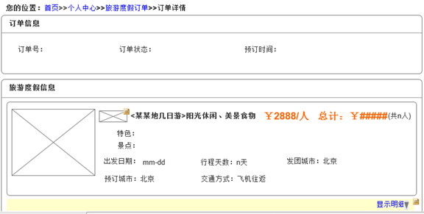

#### 变更旅游订单

|  |  |
| --- | --- |
| **2.11.3.3 变更旅游订单** | |
| **功能概述** | 用户可以在个人中心根据查询结果点击变更，或在产品订单详情页点击变更订单按钮后可以对订单进行修改 |
| **使用者** | 创建订单的签约企业员工 |
| **显示要素** | 见相关页面原型 |
| **用户输入** | 点击“变更“或”变更订单“ |
| **处理流程** | 在当前页面加载“填写信息”页，用户可以修改游客信息，联系人信息或者其他信息等，系统保存并显示 |
| **系统输出** | 产品订单详情页 |
| **数据说明** | 用户不能变更游客数量 |
| **要求** | 变更按钮在订单的状态为已提交时出现，且支付状态为未支付 |

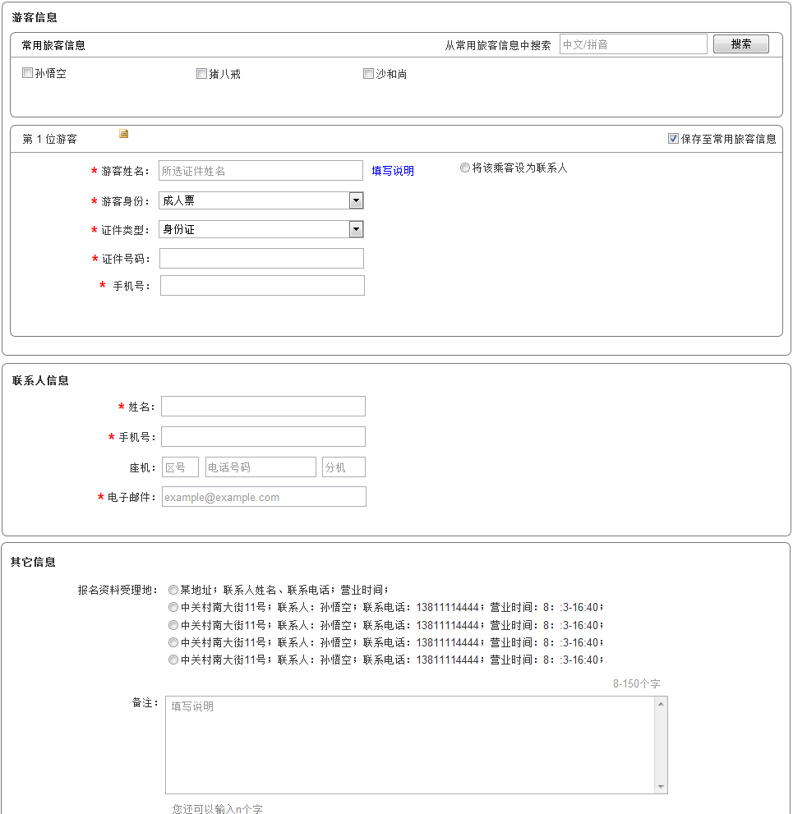

#### 取消旅游订单

|  |  |
| --- | --- |
| **2.11.3.4取消旅游订单** | |
| **功能概述** | 用户可以在个人中心根据查询结果点击取消或在订单详情页点击取消，取消订单 |
| **使用者** | 创建订单的签约企业员工 |
| **显示要素** | 见相关页面原型 |
| **用户输入** | 点击“取消“ |
| **处理流程** | 取消订单，并更新相应的订单状态为已取消 |
| **系统输出** | 弹出操作确认提示框 |
| **数据说明** | 无 |
| **要求** | 取消按钮在订单状态为已提交的时候出现，且支付状态为未支付 |

### 管理团队需求单

#### 填写、提交国内机票团队需求单

|  |  |
| --- | --- |
| **2.11.4.1填写、提交国内机票团队需求单** | |
| **功能概述** | 用户可以在首页/国内机票/个人中心填写、提交国内机票团队需求单 |
| **使用者** | 签约企业员工 |
| **显示要素** | 见相关页面原型 |
| **用户输入** | 输入费用类型、出发城市等信息  点击“提交” |
| **处理流程** | 系统保存信息；线下联系联系人 |
| **系统输出** |  |
| **数据说明** | 1. 费用类型：单选；选项包括：全部、因公出差、私人旅行； 2. 乘客类型：可输入；输入成人和儿童的数量 3. 舱位等级：单选；选项包括：头等舱、商务舱、经济舱； 4. 出发/返回日期：可点选；可输入（数字 yyyy-mm-dd） 5. 出发/抵达城市：可点选；可输入（汉字、拼音、三字城市代码） 6. 需求描述：可输入；最多可输入150个字 |
| **要求** | 只能查询本人创建的订单，或非本人创建但出差人中有本人的订单 |

**原型截图:**

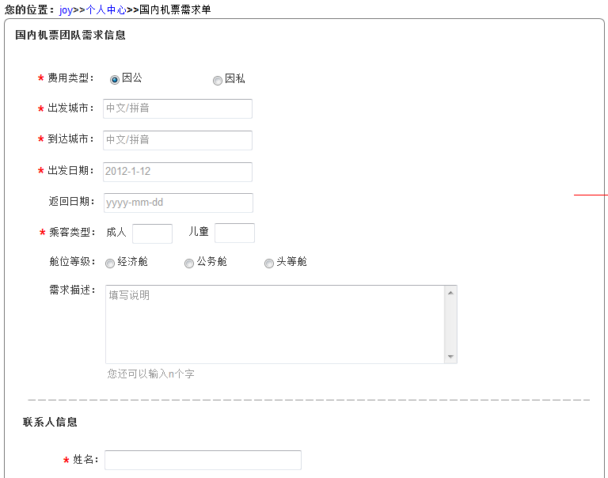

#### 填写、提交国际机票团队需求单

|  |  |
| --- | --- |
| **2.11.4.2填写、提交国际机票团队需求单** | |
| **功能概述** | 用户可以在首页/国际机票/个人中心填写、提交国际机票团队需求单 |
| **使用者** | 签约企业员工 |
| **显示要素** | 见相关页面原型 |
| **用户输入** | 输入费用类型、出发城市等信息  点击“提交” |
| **处理流程** | 系统保存信息；线下联系联系人 |
| **系统输出** |  |
| **数据说明** | 1. 费用类型：单选；选项包括：全部、因公出差、私人旅行； 2. 乘客类型：可输入；输入成人和儿童的数量 3. 舱位等级：单选；选项包括：头等舱、商务舱、经济舱； 4. 出发/返回日期：可点选；可输入（数字 yyyy-mm-dd） 5. 出发/抵达城市：可点选；可输入（汉字、拼音、三字城市代码、英文） 6. 需求描述：可输入；最多可输入150个字 |
| **要求** |  |

#### 填写、提交国内酒店团队需求单

|  |  |
| --- | --- |
| **2.11.4.3填写、提交国内酒店团队需求单** | |
| **功能概述** | 用户可以在首页/国内酒店/个人中心填写、提交国内酒店团队需求单 |
| **使用者** | 签约企业员工 |
| **显示要素** | 见相关页面原型 |
| **用户输入** | 输入费用类型、出发城市等信息  点击“提交” |
| **处理流程** | 系统保存信息；线下联系联系人 |
| **系统输出** |  |
| **数据说明** | 1. 费用类型：单选；选项包括：全部、因公出差、私人旅行； 2. 预订间数：可点选 3. 价格：可输入（0-5000元） 4. 入住/离店日期：可点选；可输入（数字 yyyy-mm-dd） 5. 入住城市：可点选；可输入（汉字、拼音、三字城市代码） 6. 酒店星级：单选；选项包括：不限、5星级、4星级、3星级、2星级及以下、经济型； 7. 需求描述：可输入；最多可输入150个字； |
| **要求** |  |

#### 按条件搜索查询团队需求单

|  |  |
| --- | --- |
| **2.11.4.4按条件搜索查询团队需求单** | |
| **功能概述** | 用户可以在个人中心查询团队需求单 |
| **使用者** | 签约企业员工 |
| **显示要素** | 见相关页面原型 |
| **用户输入** | 选择费用类型、订单号、出发日期等星系  点击“查询“ |
| **处理流程** | 系统根据条件查询及显示相应信息。 |
| **系统输出** | 显示查询结果 |
| **数据说明** | 1. 订单号：可输入； 2. 预定日期：可点选；可输入（数字 yyyy-mm-dd） 3. 费用类型：单选；选项包括：全部、因公出差、私人旅行； 4. 订单状态：单选；选项：未出票、已出未使用、已使用、已退票、已作废、已改期、出票中、退票失败； 5. 出发日期：可点选；可输入（数字 yyyy-mm-dd） 6. 起抵城市：可点选；可输入（汉字、拼音、三字城市代码、英文（仅国际）） |
| **要求** | 只能查询本人创建的需求单，或非本人创建但出差人中有本人的需求单 |

**原型截图:**

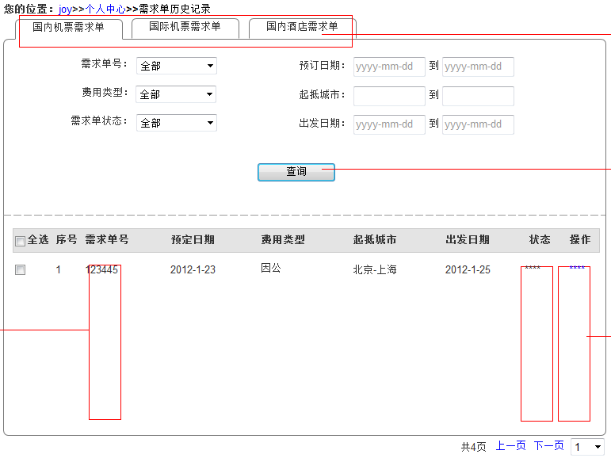

#### 查看团队需求单

|  |  |
| --- | --- |
| **2.11.4.5查看团队需求单** | |
| **功能概述** | 用户可以在个人中心查看团队需求单 |
| **使用者** | 签约企业员工 |
| **显示要素** | 见相关页面原型 |
| **用户输入** | 点击订单号 |
| **处理流程** | 系统根据用户点击的订单号在本页面打开团队需求单详情页 |
| **系统输出** | 团队需求单详情页 |
| **数据说明** |  |
| **要求** |  |

**原型截图:**



#### 修改及取消团队需求单

|  |  |
| --- | --- |
| **2.11.4.6修改团队需求单** | |
| **功能概述** | 用户可以在个人中心的团队需求单历史记录或团队需求单详情页修改及取消团队需求单 |
| **使用者** | 创建需求单的签约企业员工 |
| **显示要素** | 见相关页面原型 |
| **用户输入** | 点击“修改”、取消 |
| **处理流程** | 修改：在本页面打开填写团队需求单页面，用户所填写信息都在，允许用户编辑。  取消：弹出确认取消提示框，用户点击“是”则提示框消失，系统取消订单，点击”否“则提示框消失，停留在当前页面 |
| **系统输出** | 修改; 在本页面打开填写团队需求单页面  取消：弹出确认取消提示框 |
| **数据说明** | 无 |
| **要求** | 修改：  机票订单状态：已出票、部分退票、部分废票、部分退废，任意一个状态值。  酒店订单状态：处理中、已确认任一个  在订单状态同时满足的条件下，修改按钮有效，即可以进行修改  取消：  机票订单状态为“未出票”时可以取消机票订单  酒店订单状态：处理中、已确认任一个  在订单状态同时满足的条件下，取消按钮有效，即可以进行取消 |

**原型截图:**



### 打印机票行程单

#### 按条件查询机票行程单

|  |  |
| --- | --- |
| **2.11.5.1 按条件查询机票行程单** | |
| **功能概述** | 用户可以在个人中心的机票行程单中查询机票行程单 |
| **使用者** | 签约企业员工 |
| **显示要素** | 见相关页面原型 |
| **用户输入** | 输入打印状态、订单号等信息  点击“查询” |
| **处理流程** | 系统根据条件查询及显示相应信息。 |
| **系统输出** | 显示查询结果 |
| **数据说明** |  |
| **要求** | 无 |

**原型截图:**

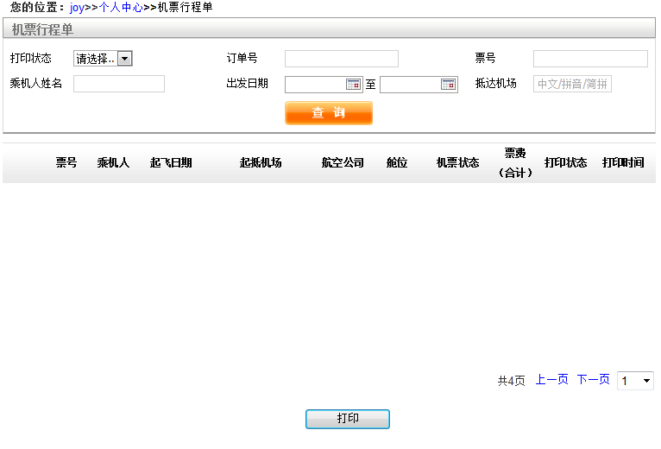

#### 打印机票行程单

|  |  |
| --- | --- |
| **2.11.5.2打印机票行程单** | |
| **功能概述** | 用户可以在首页/国内机票/国际机票/个人中心打印机票行程单 |
| **使用者** | 签约企业员工 |
| **显示要素** | 见相关页面原型 |
| **用户输入** | 点击“打印” |
| **处理流程** | 系统执行打印功能 |
| **系统输出** |  |
| **数据说明** |  |
| **要求** |  |

**原型截图:**



### 打印酒店确认单

#### 按条件查询酒店确认单

|  |  |
| --- | --- |
| **2.11.6.1 按条件查询酒店确认单** | |
| **功能概述** | 用户可以在个人中心的酒店确认单中查询酒店确认单 |
| **使用者** | 签约企业员工 |
| **显示要素** | 见相关页面原型 |
| **用户输入** | 输入订单号、入住人等信息 |
| **处理流程** | 系统根据条件查询及显示相应信息。 |
| **系统输出** | 显示查询结果 |
| **数据说明** |  |
| **要求** |  |

**原型截图:**

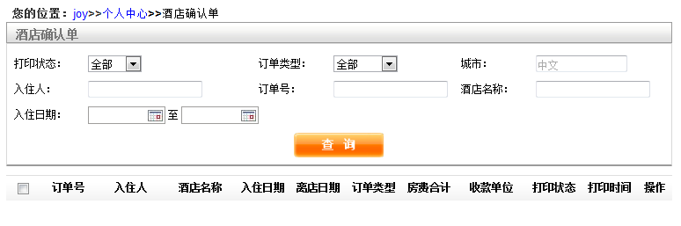

#### 打印酒店确认单

|  |  |
| --- | --- |
| **2.11.6.2打印酒店确认单** | |
| **功能概述** | 用户可以在首页/国内机票/国际机票/个人中心打印机票行程单 |
| **使用者** | 签约企业员工 |
| **显示要素** | 见相关页面原型 |
| **用户输入** | 点击“打印” |
| **处理流程** | 系统执行打印功能 |
| **系统输出** |  |
| **数据说明** |  |
| **要求** |  |

**原型截图:**



### 补录酒店住宿信息

|  |  |
| --- | --- |
| **2.11.7补录酒店住宿信息** | |
| **功能概述** | 用户可以在个人中心补录酒店住宿信息 |
| **使用者** | 签约企业员工 |
| **显示要素** | 见相关页面原型 |
| **用户输入** | 填写城市、酒店名称、酒店星级等信息  点击“提交” |
| **处理流程** | 系统处理补录信息 |
| **系统输出** | 点击提交后出现提示框补录信息成功。  异常流程：系统出现错误提示 |
| **数据说明** |  |
| **要求** |  |

**原型截图:**

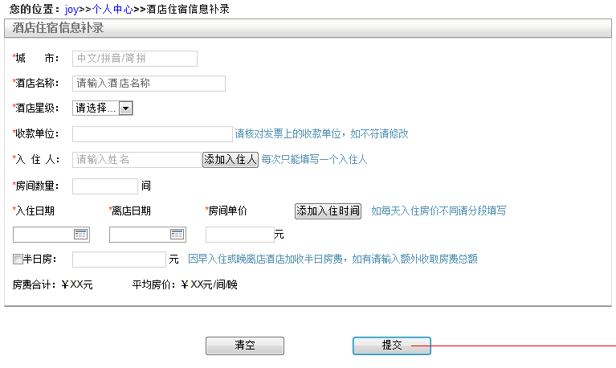

### 管理个人设置

#### 查看修改个人资料

|  |  |
| --- | --- |
| **2.11.8.1查看修改个人资料** | |
| **功能概述** | 用户可以在个人中心查看修改基本信息 |
| **使用者** | 签约企业员工 |
| **显示要素** | 见相关页面原型 |
| **用户输入** | 输入姓名拼音、性别、出生日期等信息  点击“保存” |
| **处理流程** | 系统根据用户的修改保存并显示 |
| **系统输出** | 显示用户修改后内容  异常流程：系统出现错误提示 |
| **数据说明** |  |
| **要求** | 无 |

**原型截图:**

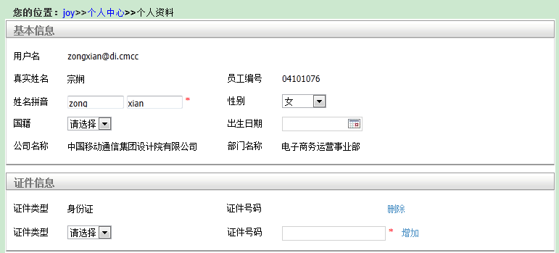

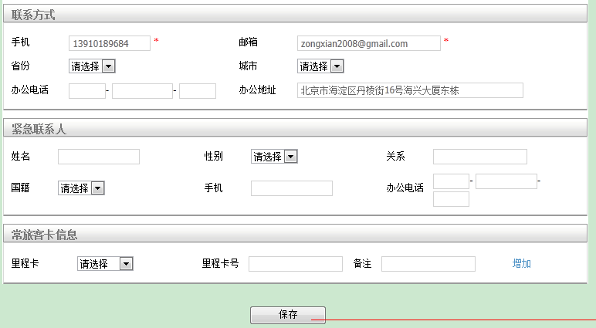

#### 查看个人信用卡信息

|  |  |
| --- | --- |
| **2.11.8.2查看个人信用卡信息** | |
| **功能概述** | 用户可以在个人中心查看个人信用卡信息 |
| **使用者** | 签约企业员工 |
| **显示要素** | 见相关页面原型 |
| **用户输入** | 点击“查看” |
| **处理流程** | 在本页面加载个人信用卡详情页 |
| **系统输出** | 信用卡详情页 |
| **数据说明** |  |
| **要求** |  |

**原型截图:**

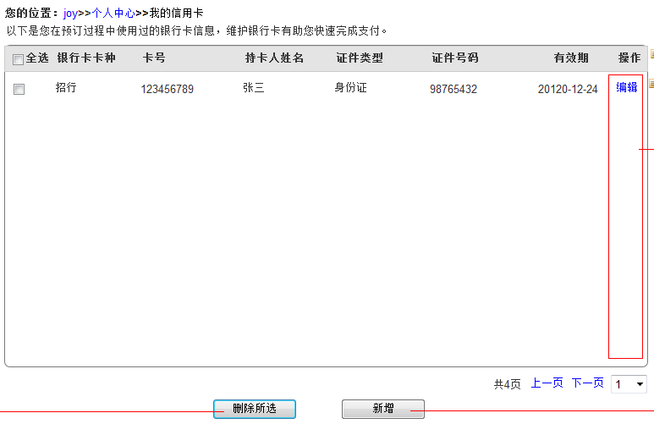

#### 修改/新增个人信用卡信息

|  |  |
| --- | --- |
| **2.11.8.3修改/新增个人信用卡信息** | |
| **功能概述** | 用户可以在个人中心修改和新增个人信用卡信息 |
| **使用者** | 签约企业员工 |
| **显示要素** | 见相关页面原型 |
| **用户输入** | 输入卡种，卡号，持卡人姓名等信息  点击“保存” |
| **处理流程** | 保存并显示 |
| **系统输出** | 填写正确时保存并显示用户所填信息  异常流程：填写内容不符合要求时显示错误提示 |
| **数据说明** | 1. 信用卡卡种：单选（选项由第三方支付公司提供）； 2. 输入全部信用卡号码：单选框；默认勾选；可输入信用卡号码； 3. 信用卡验证码：信用卡背面号码的最后3-4位数； 4. 持卡人姓名：可输入；可选择，选项包括：选择持卡人、人名（系统保存的信用卡持卡人姓名） ； 5. 信用卡有限期：单选月、年； 6. 证件类型：单选；选择申请信用卡时的证件类型； 7. 证件号码：申请信用卡时填写的证件号码； 8. 只要提供信用卡号的末四位：复选框；默认未勾选； |
| **要求** |  |

**原型截图:**

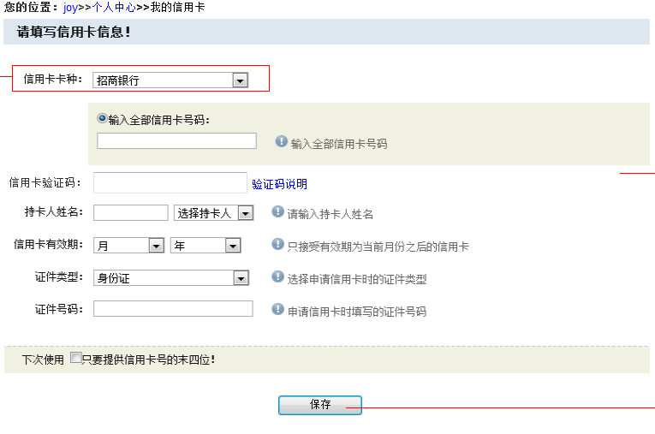

#### 删除个人信用卡信息

|  |  |
| --- | --- |
| **2.11.8.4删除个人信用卡信息** | |
| **功能概述** | 用户可以在个人中心删除个人信用卡信息 |
| **使用者** | 签约企业员工 |
| **显示要素** | 见相关页面原型 |
| **用户输入** | 点击“删除” |
| **处理流程** | 系统删除此条信用卡信息 |
| **系统输出** | 系统删除此条信用卡信息 |
| **数据说明** |  |
| **要求** |  |

**原型截图:**



### 修改密码

|  |  |
| --- | --- |
| **2.11.9修改密码** | |
| **功能概述** | 用户可以在个人中心修改密码 |
| **使用者** | 签约企业员工 |
| **显示要素** | 见相关页面原型 |
| **用户输入** | 输入旧密码、新密码等信息  用户点击“保存” |
| **处理流程** | 用户输入正确的旧密码，输入新密码（系统对密码的级别判断），并且确认新密码（与第一次输入的新密码相一致），点击保存后，系统保存并识别用户的新密码。  异常流程：用户输入的旧密码若错误，系统将出现错误提示。  用户第二次输入的与第一次输入的新密码不一致，则系统将提示输入不一致。 |
| **系统输出** | 出现提示框：保存成功  异常流程：当输入的密码长度不够或超长时，或不符合输入要求时，系统给出提示如下：“输入的密码长度要求6-16位数字或字符，不支持特殊字符！” |
| **数据说明** | 新密码要求：1、密码不能含！-<>；  2、长度为6-16位 |
| **要求** | 如果一个密码达到6位，同时包含大小写字母、数字以及特殊符号，就鉴定为高强度；反之如果一个密码只是纯数字组合，即便达到16位，其密码强度也不会高；如果有密码带有生日、电话号码、手机号等特征，同样会被鉴定为过于“简单”，提示用户避免使用 |

**原型截图:**

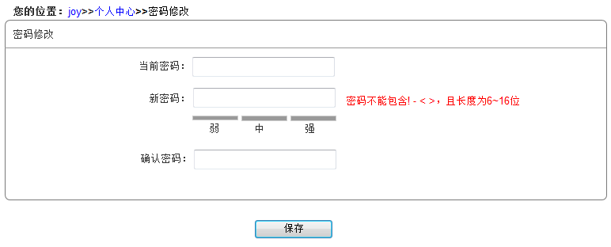

### 管理常用旅客信息

#### 按条件搜索查询常用旅客信息

|  |  |
| --- | --- |
| **2.11.10.1按条件搜索查询常用旅客信息** | |
| **功能概述** | 用户可以在个人中心查询常用旅客信息 |
| **使用者** | 签约企业员工 |
| **显示要素** | 见相关页面原型 |
| **用户输入** | 选择首字母，或者输入关键字  点击“查询” |
| **处理流程** | 系统根据条件查询及显示相应信息。 |
| **系统输出** | 显示查询结果 |
| **数据说明** | 关键字包括：姓名、性别、手机/电话、证件号码、电子邮箱 |
| **要求** | 只能查看本人创建或保存的常用旅客信息 |

**原型截图:**

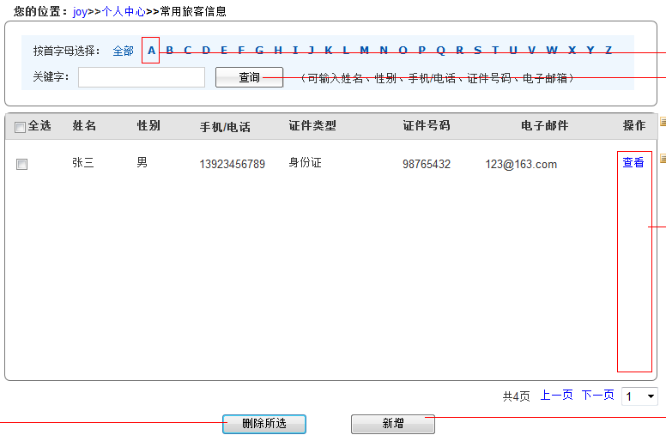

#### 查看常用旅客信息

|  |  |
| --- | --- |
| **2.11.10.2查看常用旅客信息** | |
| **功能概述** | 用户可以在个人中心查看常用旅客信息 |
| **使用者** | 签约企业员工 |
| **显示要素** | 见相关页面原型 |
| **用户输入** | 点击“查看” |
| **处理流程** | 在本页面加载常用旅客信息详情页 |
| **系统输出** | 常用旅客信息详情页 |
| **数据说明** |  |
| **要求** | 只能查看本人创建或保存的常用旅客信息 |

**原型截图:**

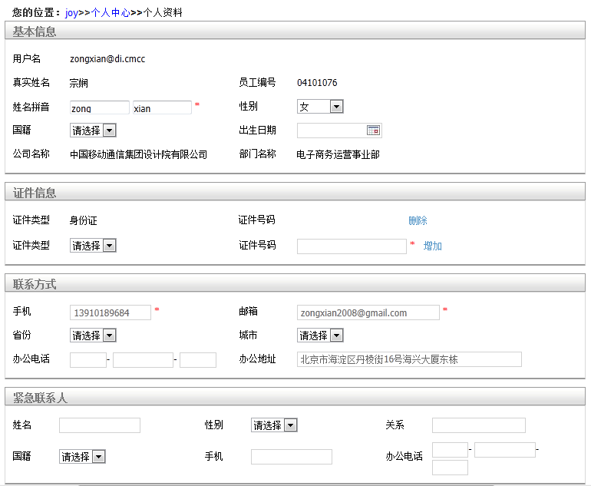

#### 修改/新增常用旅客信息

|  |  |
| --- | --- |
| **2.11.10.3修改/新增常用旅客信息** | |
| **功能概述** | 用户可以在个人中心修改/新增常用旅客信息 |
| **使用者** | 签约企业员工 |
| **显示要素** | 见相关页面原型 |
| **用户输入** | 输入姓名拼音、性别、出生日期等信息  点击“保存” |
| **处理流程** | 系统根据用户的修改保存并显示 |
| **系统输出** | 显示用户修改后内容  异常流程：系统出现错误提示 |
| **数据说明** | 同个人资料 |
| **要求** | 只能修改/新增本人创建或保存的常用旅客信息 |

**原型截图:**



#### 删除常用旅客信息

|  |  |
| --- | --- |
| **2.11.10.4删除常用旅客信息** | |
| **功能概述** | 用户可以在个人中心删除常用旅客信息 |
| **使用者** | 签约企业员工 |
| **显示要素** | 见相关页面原型 |
| **用户输入** | 点击“删除” |
| **处理流程** | 系统删除此条常用旅客信息 |
| **系统输出** | 系统删除此条常用旅客信息 |
| **数据说明** |  |
| **要求** | 只能删除本人创建或保存的常用旅客信息 |

**原型截图:**



### 订阅产品低价提醒

#### 订阅机票低价提醒

|  |  |
| --- | --- |
| **2.11.11.1订阅机票低价提醒** | |
| **功能概述** | 用户可以在个人中心的订阅管理中订阅机票低价提醒 |
| **使用者** | 签约企业员工 |
| **显示要素** | 见相关页面原型 |
| **用户输入** | 输入或者选择出发城市、到达城市、订阅条件、接收方式等信息  点击“订阅” |
| **处理流程** | 系统根据用户所填写的信息执行订阅功能 ， |
| **系统输出** | 系统弹出提示框：订阅成功，并跳转到订阅历史页面。  异常流程：系统出现错误提示 |
| **数据说明** | 1. 出发/到达：可点选；可输入（汉字、拼音、三字城市代码、英文（仅国际）） 2. 出发：可点选；可输入（数字 yyyy-mm-dd） 3. 订阅条件：可输入；单选框，选项包括：折扣、价格； 4. 提醒截止日期：可点选；可输入（数字 yyyy-mm-dd） 5. 接收方式：单选框；选项包括：电子邮件、短信； |
| **要求** | 订阅规则：如有符合条件就1天提醒一次；若无，则不提醒。 |

**原型截图:**

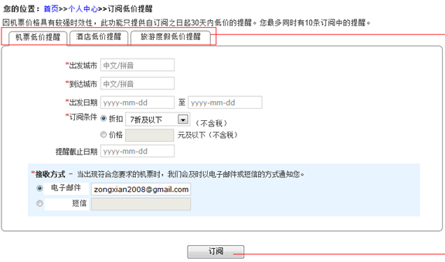

#### 订阅酒店低价提醒

|  |  |
| --- | --- |
| **2.11.11.2订阅酒店低价提醒** | |
| **功能概述** | 用户可以在个人中心的订阅管理中订阅酒店低价提醒 |
| **使用者** | 签约企业员工 |
| **显示要素** | 见相关页面原型 |
| **用户输入** | 输入或者选择入住城市、入住日期、酒店星级、订阅条件、提醒截止日期以及接收方式等信息  点击“订阅” |
| **处理流程** | 系统根据用户所填写的信息执行订阅功能 |
| **系统输出** | 系统弹出提示框：订阅成功，并跳转到订阅历史页面。  异常流程：系统出现错误提示 |
| **数据说明** | 1. 入住城市：可点选；可输入（汉字、拼音、三字城市代码） 2. 入住日期：可点选；可输入（数字 yyyy-mm-dd） 3. 酒店星级：单选（3星级，4星级等） 4. 订阅条件：可输入；单选框，选项包括：折扣、价格； 5. 提醒截止日期：可点选；可输入（数字 yyyy-mm-dd） 6. 接收方式：单选框；选项包括：电子邮件、短信； |
| **要求** | 订阅规则：如有符合条件就1天提醒一次；若无，则不提醒。 |

**原型截图:**

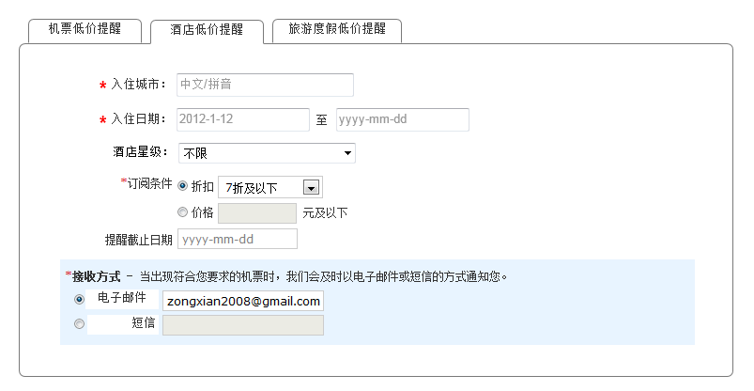

#### 订阅旅游度假低价提醒

|  |  |
| --- | --- |
| **2.11.11.3 订阅旅游度假低价提醒** | |
| **功能概述** | 用户可以在个人中心根据出发城市，目的城市，出发时间等订阅旅游度假低价提醒 |
| **使用者** | 签约企业员工 |
| **显示要素** | 见相关页面原型 |
| **用户输入** | 选择或输入：出发城市，目的城市，出发时间  点击“订阅” |
| **处理流程** | 根据用户输入的条件订阅旅游信息提醒 |
| **系统输出** | 系统弹出提示框：订阅成功，并跳转到订阅历史页面。 |
| **数据说明** | 出发城市：可输入（汉字、拼音、三字城市代码），默认为公司所在城市  目的城市：可选择（如：北京，上海，云南，香港等 ）或输入（汉字、拼音、三字城市代码）  出发时间：可点选；可输入（数字 yyyy-mm-dd）  订阅条件：价格：可输入  接收方式：单选框；选项包括：电子邮件、短信； |
| **要求** | 无 |

**原型截图:**

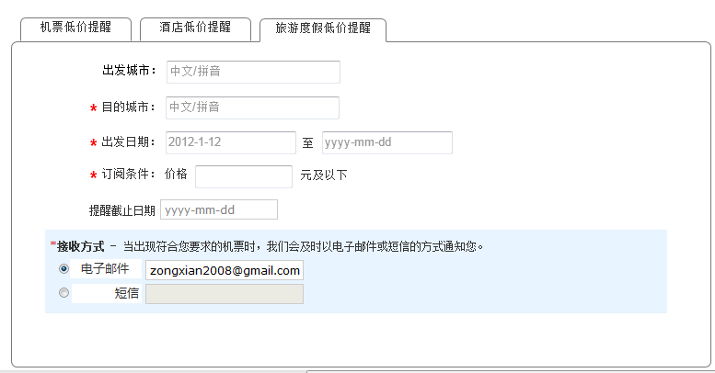

#### 查看订阅项目

|  |  |
| --- | --- |
| **2.11.11.4查看订阅项目** | |
| **功能概述** | 用户可以在个人中心的订阅管理查看低价提醒订阅 |
| **使用者** | 订阅提醒的签约企业员工 |
| **显示要素** | 见相关页面原型 |
| **用户输入** | 点击“订阅历史记录” |
| **处理流程** | 系统显示订阅记录 |
| **系统输出** |  |
| **数据说明** |  |
| **要求** |  |

**原型截图:**

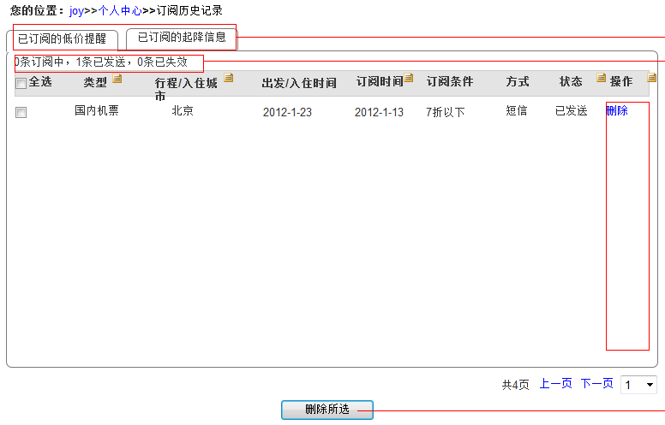

#### 修改订阅项目

|  |  |
| --- | --- |
| **2.11.11.5修改订阅项目** | |
| **功能概述** | 用户可以在个人中心的订阅管理中修改低价提醒订阅 |
| **使用者** | 订阅提醒的签约企业员工 |
| **显示要素** | 见相关页面原型 |
| **用户输入** | 点击“修改” |
| **处理流程** | 在当前页面加载订阅低价提醒页 |
| **系统输出** | 系统保存，显示并处理 |
| **数据说明** | 此时状态为订阅中 |
| **要求** |  |

**原型截图:**



#### 取消订阅项目

|  |  |
| --- | --- |
| **2.11.11.6取消订阅项目** | |
| **功能概述** | 用户可以在个人中心的订阅管理中取消低价提醒订阅 |
| **使用者** | 订阅提醒的签约企业员工 |
| **显示要素** | 见相关页面原型 |
| **用户输入** | 点击“取消” |
| **处理流程** | 系统执行相应功能，取消此条订阅记录 |
| **系统输出** | 状态变为“已失效”,同时操作变为“删除” |
| **数据说明** |  |
| **要求** | 此时状态为订阅中 |

**原型截图:**



#### 删除订阅项目

|  |  |
| --- | --- |
| **2.11.11.7删除订阅项目** | |
| **功能概述** | 用户可以在个人中心的订阅管理中删除低价提醒订阅 |
| **使用者** | 订阅提醒的签约企业员工 |
| **显示要素** | 见相关页面原型 |
| **用户输入** | 点击“删除”，或者点击选择订阅项目点击删除所选 |
| **处理流程** | 系统执行删除功能 |
| **系统输出** | 该条记录消失 |
| **数据说明** | 无 |
| **要求** | 此时状态为已发送，或者已失效 |

**原型截图:**



### 订阅航班实时起降信息

#### 订阅航班实时起降信息

|  |  |
| --- | --- |
| **2.11.12.1订阅航班实时起降信息** | |
| **功能概述** | 用户可以在个人中心的订阅管理中免费订阅已购航班的实时起降信息 |
| **使用者** | 签约企业员工 |
| **显示要素** | 见相关页面原型 |
| **用户输入** | 选择或者输入订单号、手机号、邮箱等信息  点击“订阅” |
| **处理流程** | 系统根据用户所填写的信息执行订阅功能 |
| **系统输出** | 系统弹出提示框：订阅成功 |
| **数据说明** | 1、订单号：单选；必选（若无则不可订阅）；  2、手机和邮箱至少填一项。 |
| **要求** | 目前只能订阅已购航班的实时起降信息 |

**原型截图:**

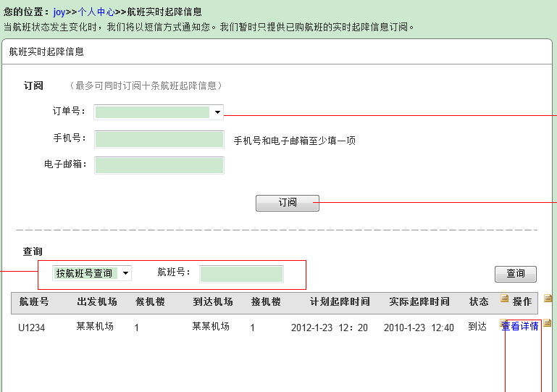

#### 按条件搜索查询订阅的实时起降信息

|  |  |
| --- | --- |
| **2.11.12.2按条件搜索查询订阅的实时起降信息** | |
| **功能概述** | 用户可以在个人中心的订阅管理中查询订阅的实时起降信息 |
| **使用者** | 签约企业员工 |
| **显示要素** | 见相关页面原型 |
| **用户输入** | 按航班号查询：输入航班号，点击“查询 ”  按起降城市查询：输入出发城市，到达城市，航空公司，点击“查询” |
| **处理流程** | 系统根据条件查询及显示相应信息。 |
| **系统输出** | 显示查询结果 |
| **数据说明** | 1. 航班号：可输入（前2位航空公司代码+3-4位数字航班号） 2. 出发/抵达城市：可点选；可输入（汉字、拼音、三字城市代码、英文（仅国际）） |
| **要求** |  |

**原型截图:**



#### 查看航班实时起降详情

|  |  |
| --- | --- |
| **2.11.12.3查看航班实时起降详情** | |
| **功能概述** | 用户可以在订阅航班实时起降信息查看信息详情页面 |
| **使用者** | 签约企业员工 |
| **显示要素** | 见相关页面原型 |
| **用户输入** | 点击“查看详情” |
| **处理流程** | 根据用户点击的航班查看相应的实时起降信息详情。 |
| **系统输出** | 起降信息详情页 |
| **数据说明** | 无 |
| **要求** | 无 |

**原型截图:**

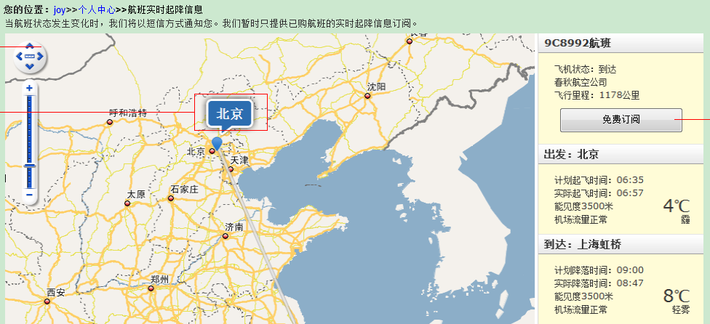

#### 取消订阅项目

|  |  |
| --- | --- |
| **2.11.12.4取消订阅项目** | |
| **功能概述** | 用户可以在个人中心的订阅管理中取消订阅航班实时起降信息 |
| **使用者** | 订阅了起降信息的签约企业员工 |
| **显示要素** | 见相关页面原型 |
| **用户输入** | 点击“取消” |
| **处理流程** | 系统执行相应功能，取消此条订阅记录 |
| **系统输出** | 状态变为“已失效”,同时操作变为“删除” |
| **数据说明** |  |
| **要求** | 此时状态为订阅中 |

#### 删除订阅项目

|  |  |
| --- | --- |
| **2.11.12.5删除订阅项目** | |
| **功能概述** | 用户可以在个人中心的订阅管理中删除订阅航班实时起降信息 |
| **使用者** | 订阅了起降信息签约企业员工 |
| **显示要素** | 见相关页面原型 |
| **用户输入** | 点击“删除”，或者点击选择订阅项目点击删除所选 |
| **处理流程** | 系统执行删除功能 |
| **系统输出** | 该条记录消失 |
| **数据说明** |  |
| **要求** | 此时状态为已发送，或者已失效 |

### 管理酒店收藏

#### 按条件搜索查询收藏酒店

|  |  |
| --- | --- |
| **2.11.13.1按条件搜索查询收藏酒店** | |
| **功能概述** | 用户在个人中心酒店收藏管理查询酒店 |
| **使用者** | 签约企业员工 |
| **显示要素** | 见相关页面原型 |
| **用户输入** | 选择城市、输入关键字  点击“查询” |
| **处理流程** | 系统根据条件查询及显示相应信息。 |
| **系统输出** | 显示查询结果 |
| **数据说明** | 关键字：酒店名称或者区域 |
| **要求** |  |

**原型截图:**

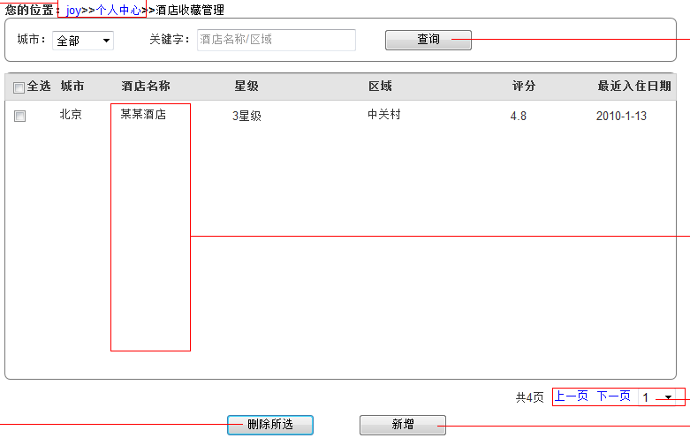

#### 查看收藏酒店详情

|  |  |
| --- | --- |
| **2.11.13.2查看收藏酒店详情** | |
| **功能概述** | 用户可以在个人中心酒店收藏管理查看酒店详情页。 |
| **使用者** | 签约企业员工 |
| **显示要素** | 见相关页面原型 |
| **用户输入** | 点击酒店名称 |
| **处理流程** | 在新页面打开相应的酒店详情页 |
| **系统输出** | 酒店详情页 |
| **数据说明** | 无 |
| **要求** | 无 |

**原型截图:**



#### 新增酒店

|  |  |
| --- | --- |
| **2.11.13.3新增酒店** | |
| **功能概述** | 用户可以在个人中心酒店收藏管理新增收藏酒店。 |
| **使用者** | 签约企业员工 |
| **显示要素** | 见相关页面原型 |
| **用户输入** | 1. 点击“新增” 2. 输入城市、酒店名称；点击“查询” 3. 选择酒店加入收藏 |
| **处理流程** | 1. 系统在本页面打开覆盖层 2. 系统根据条件查询及显示相应信息。 3. 系统保存 |
| **系统输出** | 保存并显示 |
| **数据说明** |  |
| **要求** |  |

**原型截图:**



#### 删除酒店

|  |  |
| --- | --- |
| **2.11.13.4删除酒店** | |
| **功能概述** | 用户可以在个人中心酒店收藏管理删除收藏酒店。 |
| **使用者** | 签约企业员工 |
| **显示要素** | 见相关页面原型 |
| **用户输入** | 点击“删除” |
| **处理流程** | 系统删除该酒店 |
| **系统输出** | 系统删除该酒店 |
| **数据说明** |  |
| **要求** |  |

**原型截图:**

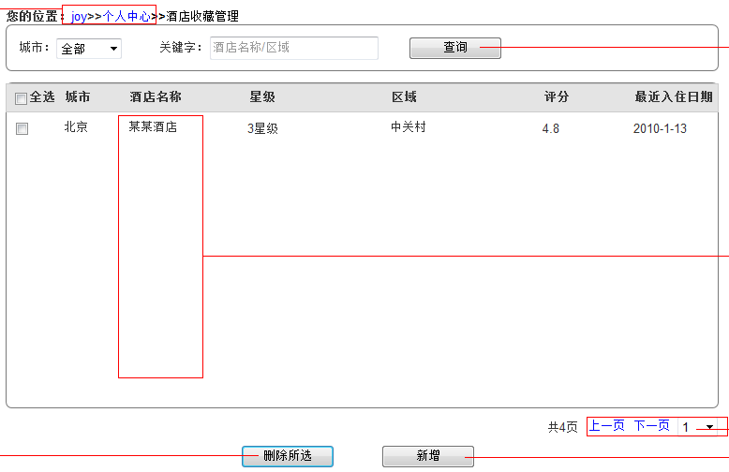

## 帮助中心

### 常见问题帮助

#### 按关键字搜索查询问题帮助

|  |  |
| --- | --- |
| **2.12.1.1 按关键字搜索查询问题帮助** | |
| **功能概述** | 用户可以在帮助中心输入问题关键字搜索帮助 |
| **使用者** | 签约企业员工 |
| **显示要素** | 见相关页面原型 |
| **用户输入** | 输入：问题关键字 |
| **处理流程** | 系统根据关键字搜索问题相关信息； |
| **系统输出** | 查询结果 |
| **数据说明** | 问题关键字：可输入（如机票预订等） |
| **要求** |  |

**原型截图:**

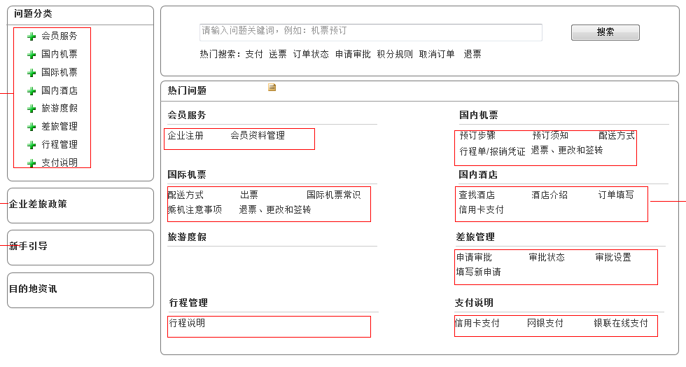

#### 按分类查询问题帮助

|  |  |
| --- | --- |
| **2.12.1.2 按分类查询问题帮助** | |
| **功能概述** | 用户可以在帮助中心选择类别搜索帮助 |
| **使用者** | 签约企业员工 |
| **显示要素** | 见相关页面原型 |
| **用户输入** | 选择类别 |
| **处理流程** | 系统根据用户所选类别呈现相关信息； |
| **系统输出** | 查询结果 |
| **数据说明** | 类别：包括会员服务，国内机票，国际机票，国内酒店，差旅管理，行程管理，支付说明 |
| **要求** | 无 |

#### 按热门问题查询问题帮助

|  |  |
| --- | --- |
| **2.12.1.3 按热门问题查询问题帮助** | |
| **功能概述** | 用户可以在帮助中心选择热门问题搜索帮助 |
| **使用者** | 签约企业员工 |
| **显示要素** | 见相关页面原型 |
| **用户输入** | 选择热门问题 |
| **处理流程** | 系统根据用户所选热门问题呈现相关信息； |
| **系统输出** | 查询结果 |
| **数据说明** | 无 |
| **要求** | 无 |

#### 查看问题帮助详情

|  |  |
| --- | --- |
| **2.12.1.4 查看问题帮助详情** | |
| **功能概述** | 用户可以在帮助中心选择问题后查看问题帮助详情 |
| **使用者** | 签约企业员工 |
| **显示要素** | 见相关页面原型 |
| **用户输入** | 点击问题 |
| **处理流程** | 系统在当前页面打开问题详情； |
| **系统输出** | 问题详情 |
| **数据说明** | 无 |
| **要求** | 无 |

#### 帮助内容有效性投票

|  |  |
| --- | --- |
| **2.12.1.5 帮助内容有效性投票** | |
| **功能概述** | 用户在帮助中心对帮助内容进行评价 |
| **使用者** | 签约企业员工 |
| **显示要素** | 见相关页面原型 |
| **用户输入** | 点击“有帮助”或者“否” |
| **处理流程** | 系统根据用户选择进行记录； |
| **系统输出** | 所点击按钮，点击一次后变为不可点击； |
| **数据说明** | 无 |
| **要求** | 无 |

### 查看企业差旅政策

|  |  |
| --- | --- |
| **2.12.2 查看企业差旅政策** | |
| **功能概述** | 用户可以在帮助中心查看企业差旅政策 |
| **使用者** | 签约企业员工 |
| **显示要素** | 见相关页面原型 |
| **用户输入** | 点击“企业差旅政策“ |
| **处理流程** | 系统根据用户选择在当前页面呈现相关内容； |
| **系统输出** | 企业差旅政策详情 |
| **数据说明** | 无 |
| **要求** | 无 |

**原型截图:**

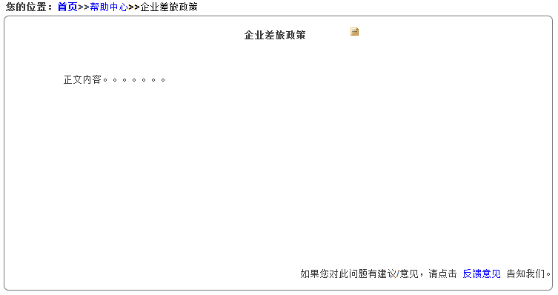

### 查看新手引导

|  |  |
| --- | --- |
| **2.12.3 查看新手引导** | |
| **功能概述** | 用户可以在帮助中心查看新手引导 |
| **使用者** | 签约企业员工 |
| **显示要素** | 见相关页面原型 |
| **用户输入** | 点击“新手引导“ |
| **处理流程** | 1. 系统在当前页面打开新手引导页面； 2. 用户选择某一课程后，在新窗口打开课程内容； |
| **系统输出** | 1. 新手引导页面； 2. 课程内容页面； |
| **数据说明** | 无 |
| **要求** | 无 |

**原型截图:**

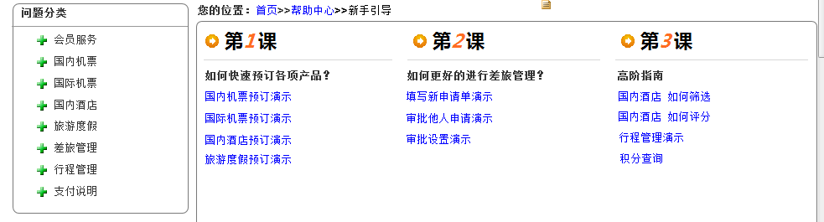

## 反馈中心

### 查看反馈详情

|  |  |
| --- | --- |
| **2.13.1 查看反馈详情** | |
| **功能概述** | 用户可以在反馈中心查看反馈详情 |
| **使用者** | 签约企业员工 |
| **显示要素** | 见相关页面原型 |
| **用户输入** | 点击反馈问题的标题 |
| **处理流程** | 在当前页面打开反馈详情页 |
| **系统输出** | 反馈详情页 |
| **数据说明** | 用户可查看范围为用户自己的反馈详情以及系统推送的反馈信息 |
| **要求** |  |

**原型截图:**

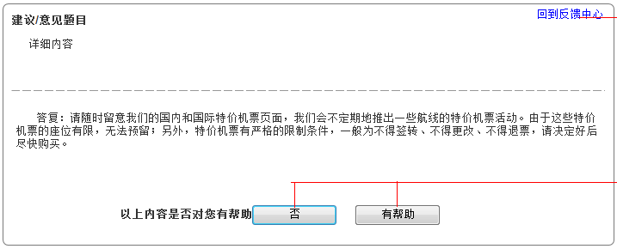

### 填写、提交反馈建议

|  |  |
| --- | --- |
| **2.13.2 填写、提交反馈建议** | |
| **功能概述** | 用户可以在反馈中心填写、提交反馈建议 |
| **使用者** | 签约企业员工 |
| **显示要素** | 见相关页面原型 |
| **用户输入** | 问题所属模块、问题标题、问题内容、邮箱、验证码 |
| **处理流程** | 1. 系统记录用户填写的信息； 2. 用户点击“提交“后，系统审核用户反馈 |
| **系统输出** | 提示用户提交成功，页面跳转到反馈中心 |
| **数据说明** | 问题所属模块：单选（会员服务、国内机票、国际机票、国内酒店、差旅管理、行程管理、支付说明、其它）  标题：可输入  您的意见、建议：可输入（至少N个字）  验证码：采用4位验证码字串，以数字（0-9）及字母（a-z），字母不区分大小写的形式展现。点击“看不清，换一张”后重新换一张验证码图片显示。 |
| **要求** |  |

**原型截图:**

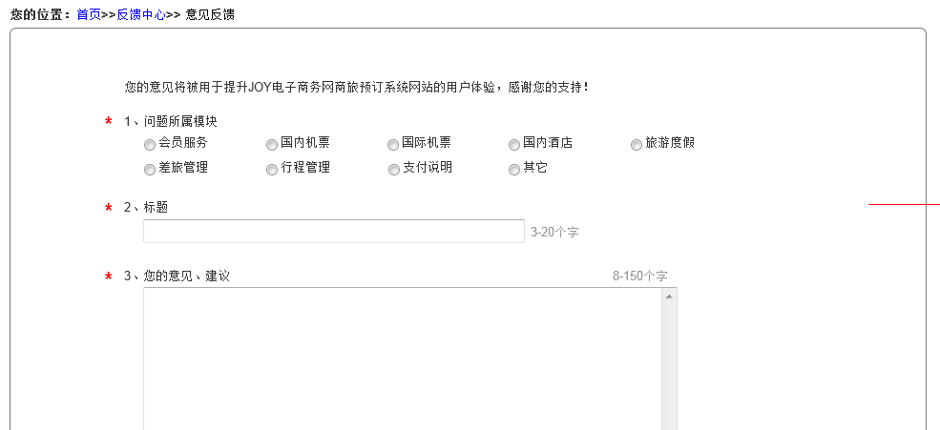 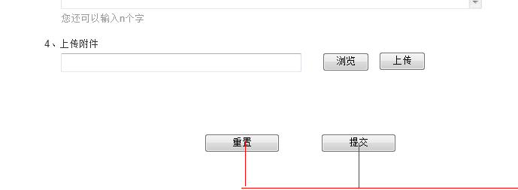

## 常用工具箱

### 抵离港信息

|  |  |
| --- | --- |
| **2.14.1 抵离港信息** | |
| **功能概述** | 用户可以在首页/国内机票/国际机票/国内酒店查看抵离港信息 |
| **使用者** | 签约企业员工 |
| **显示要素** | 见相关页面原型 |
| **用户输入** | 点击“抵离港信息” |
| **处理流程** |  |
| **系统输出** | 抵离港信息页面 |
| **数据说明** | 同现有系统 |
| **要求** |  |

**原型截图:**

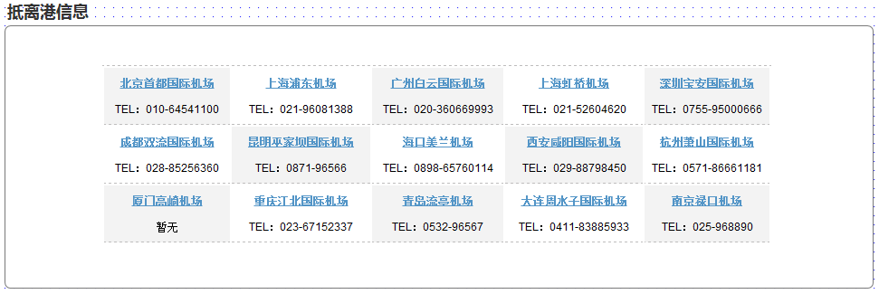

### 自助值机

|  |  |
| --- | --- |
| **2.14.2 自助值机** | |
| **功能概述** | 用户可以在首页/国内机票/国际机票/国内酒店自助值机 |
| **使用者** | 签约企业员工 |
| **显示要素** | 见相关页面原型 |
| **用户输入** | 点击“自助值机“ |
| **处理流程** | 同现有系统 |
| **系统输出** | 自助值机页面 |
| **数据说明** |  |
| **要求** |  |

**原型截图:**

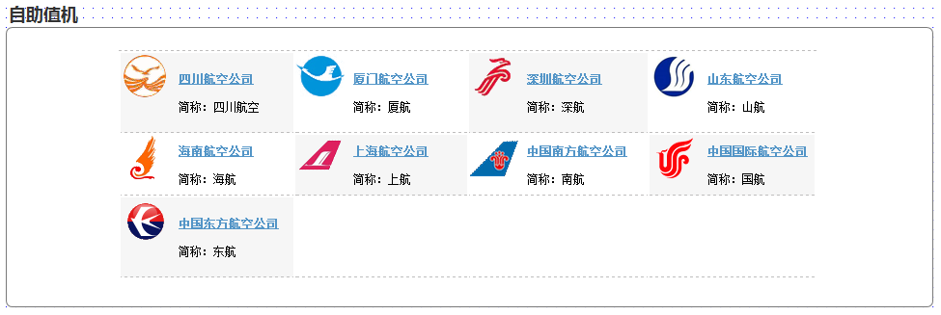

### 机场大巴

|  |  |
| --- | --- |
| **2.14.3 机场大巴** | |
| **功能概述** | 用户可以在首页/国内机票/国际机票/国内酒店查询机场大巴相关信息 |
| **使用者** | 签约企业员工 |
| **显示要素** | 见相关页面原型 |
| **用户输入** | 点击“机场大巴“ |
| **处理流程** | 同现有系统 |
| **系统输出** | 机场大巴页面 |
| **数据说明** |  |
| **要求** |  |

**原型截图:**

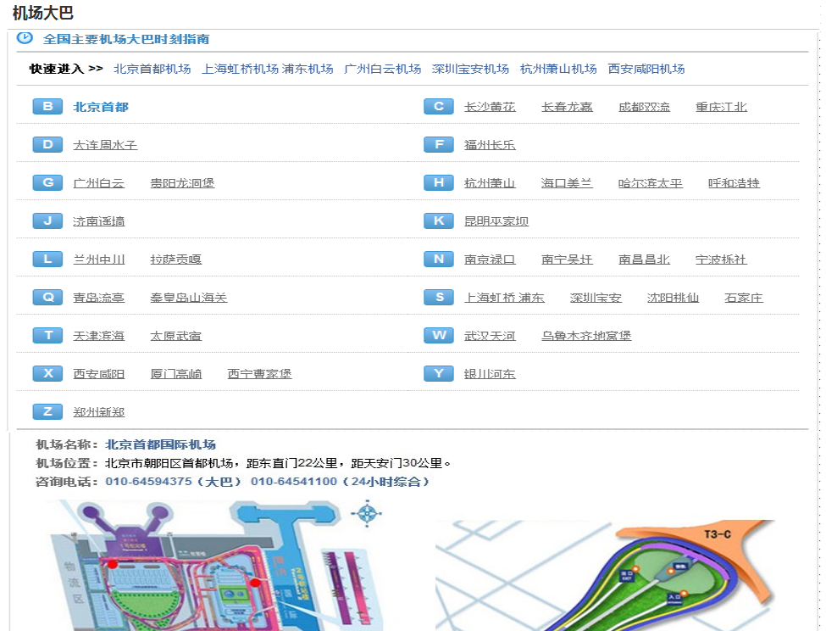

### 天气预报

|  |  |
| --- | --- |
| **2.14.4 天气预报** | |
| **功能概述** | 用户可以在首页/国内机票/国际机票/国内酒店查看天气预报 |
| **使用者** | 签约企业员工 |
| **显示要素** | 见相关页面原型 |
| **用户输入** | 点击“天气预报”，  选择或输入：查询城市  用户点击“查询“ |
| **处理流程** | 系统根据用户所输入的，匹配查询结果 |
| **系统输出** | 显示查询城市的天气状况 |
| **数据说明** | 查询城市：选择（中国、国外），进一步选择（省市，下拉框有系统配置）  或输入（城市、景区全称） |
| **要求** |  |

**原型截图:**

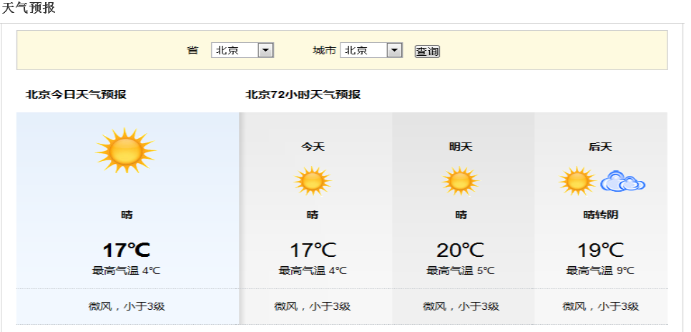 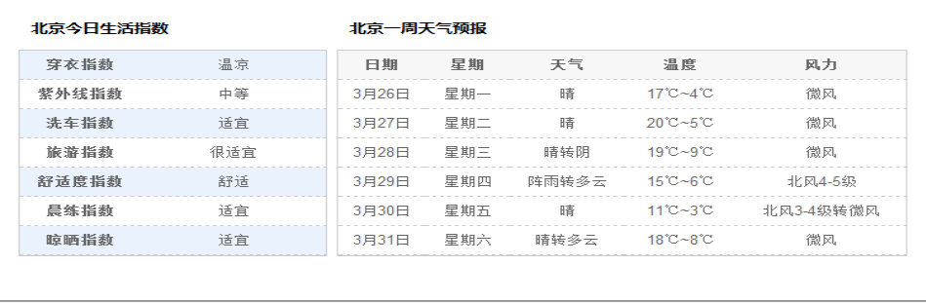

## 资讯及辅助工具

### 在线纠错

|  |  |
| --- | --- |
| **2.15.1 在线纠错** | |
| **功能概述** | 用户可以填写、提交纠错信息 |
| **使用者** | 签约企业员工 |
| **显示要素** | 弹出在线客服对话框 |
| **用户输入** | 点击在线纠错，可输入文字，也可上传附件 |
| **处理流程** | 由JOY网运营人员在线回复。 |
| **系统输出** | 在线客服对话框 |
| **数据说明** |  |
| **要求** |  |

### 查看新闻

|  |  |
| --- | --- |
| **2.15.2查看新闻** | |
| **功能概述** | 用户可以在首页/国内机票/国际机票/国内酒店/旅游度假频道页查看新闻 |
| **使用者** | 签约企业员工 |
| **显示要素** | 见相关页面原型 |
| **用户输入** | 点击新闻 |
| **处理流程** | 在新页面中打开新闻详情页 |
| **系统输出** | 新闻详情页 |
| **数据说明** |  |
| **要求** |  |

### 查看广告

|  |  |
| --- | --- |
| **2.15.3 查看广告** | |
| **功能概述** | 用户可以在首页/国内机票/国际机票/国内酒店/旅游度假频道页查看广告 |
| **使用者** | 签约企业员工 |
| **显示要素** | 见相关页面原型 |
| **用户输入** | 点击广告 |
| **处理流程** | 在新页面中打开广告详情页 |
| **系统输出** | 广告详情页 |
| **数据说明** | 登录系统后各页面中的广告页，允许根据不同企业进行不同配置。即，发布广告图片时，允许所有企业均可见，也允许部分企业可见〔如，国航指定给移动的产品，则仅移动员工登录后可见，中远等企业登录后见不到该广告〕。 |
| **要求** |  |

**原型截图：**

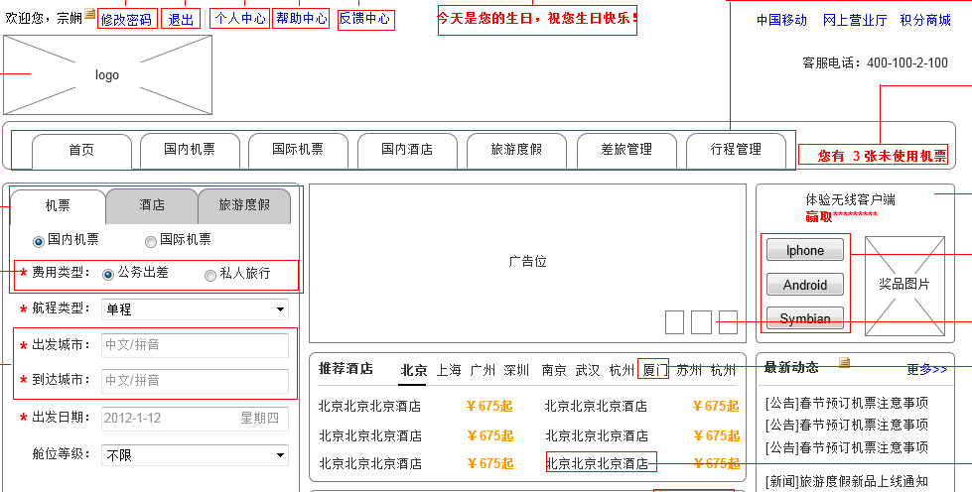

### 查看客户端产品

#### 查看客户端产品介绍

|  |  |
| --- | --- |
| **2.15.4.1查看客户端产品介绍** | |
| **功能概述** | 用户可以在首页等页面查看客户端产品介绍 |
| **使用者** | 签约企业员工 |
| **显示要素** | 见相关页面原型 |
| **用户输入** | 点击客户端产品图片等 |
| **处理流程** | 打开客户端产品介绍页面 |
| **系统输出** | 客户端产品介绍页面 |
| **数据说明** |  |
| **要求** |  |

#### 下载客户端

|  |  |
| --- | --- |
| **2.15.4.2 下载客户端** | |
| **功能概述** | 用户可以在客户端产品页面下载客户端 |
| **使用者** | 签约企业员工 |
| **显示要素** | 见相关页面原型 |
| **用户输入** | 选择相应型号点击”下载” |
| **处理流程** | 系统执行下载客户端 |
| **系统输出** | 下载完毕 |
| **要求** |  |

### 轮播重要信息

|  |  |
| --- | --- |
| **2.15.5 轮播重要信息** | |
| **功能概述** | 公司重要信息轮播；例如用户生日当天显示生日贺词、公司重要通知 |
| **使用者** | 签约企业员工 |
| **显示要素** | 见相关页面原型 |
| **用户输入** | 登录进系统 |
| **处理流程** | 轮播重要信息如用户生日，或公司重要通知 |
| **系统输出** | 重要信息轮播显示 |
| **数据说明** |  |
| **要求** |  |

### 页面定制化

|  |  |
| --- | --- |
| **2.15.6 页面定制化** | |
| **功能概述** | 用户可在系统中配置本企业logo、主题及背景 |
| **使用者** | 签约企业管理员 |
| **显示要素** |  |
| **用户输入** | 配置本企业logo、主题及背景 |
| **处理流程** | 保存并显示 |
| **系统输出** | 显示配置后的企业logo、主题及背景 |
| **数据说明** |  |
| **要求** |  |

# 用例

## 产品预订

因业务逻辑需要，产品预订流程将因产品类型、费用类型、企业差旅审批政策、出票时间和支付方式的不同而有所差异。

**业务逻辑对预订流程影响要素分析**

|  |  |  |  |
| --- | --- | --- | --- |
| 影响要素 | 分支 | 影响度 | 说明 |
| 产品类型 | 国内机票  国际机票  国内酒店 | 低 | 预订机票和酒店的主要区别为：机票涉及支付环节，酒店采用现付方式，用户无需在网站上操作 预订国内机票与国际机票的主要区别为：查询及填写乘机人信息有所不同 |
| 费用类型 | 因公出差  私人旅行 | 高 | 因公出差涉及企业差旅审批政策 |
| 企业差旅审批政策 | 出差审  订单审  不审 | 高 | 出差审：需先通过出差信息审批后才可预订产品 订单审：需审批的信息中包括出差信息和所预订的产品信息 不审：流程与私人旅行预订相近 |
| 出票时间 | 直接出票  暂缓出票 | 低 | 暂缓出票：用户预订后要求暂不出票，在流程中可跨过支付环节，直接提交订单。待用户需要出票时，再进行支付。 |
| 支付方式 | 企业挂账  个人信用卡支付  个人网银支付 | 低 | 企业挂账：只适用于因公出差，无需用户个人支付 |

本文档将根据影响度较高的因素列举变化较大的主要预订流程进行说明，其他情况下的预订流程可参照主要流程。六个主要流程分别为：

1. 机票预订（国内机票-因公出差-出差审-直接出票）
2. 机票预订（国内机票-因公出差-出差审-暂缓出票）
3. 机票预订（国内机票-因公出差-订单审-直接出票）
4. 机票预订（国内机票-因公出差-订单审-暂缓出票）
5. 机票预订（国内机票-私人旅行-直接出票）
6. 机票预订（国内机票-私人旅行-暂缓出票）

### 用例一 机票预订（国内机票-因公出差-出差审-直接出票）

|  |  |
| --- | --- |
| **UC-1 机票预订（国内机票-因公出差-出差审-直接出票）** | |
| **角色** | 签约企业员工（以下简称“用户”） |
| **功能描述** | 签约企业员工在商旅网站预订因公出差出行的国内机票，并且预订时选择的出票时间为直接出票 |
| **页面流程** |  |
| **前置条件** | 1. 该用户所在企业为已签约企业 2. 该用户企业的差旅政策为出差申请单审 |
| **主干过程** | 1. 用户在网站**登陆页**输入用户名、密码等信息成功登录后到达**首页** 2. 用户在**首页**（或进入**国内机票频道页**）查询机票产品，查询时**选择费用类型为-因公出差** 3. 系统根据查询条件将结查显示在**国内机票列表页(单程、返往、联程)** 4. 用户在**国内机票列表页(单程、返往、联程)**选择机票产品点击预订后进入**填写信息页** 5. 用户在**填写信息页选择费用类型为-因公出差**，并输入审批单号，填写乘客，联系人等信息，**选择出票时间为-直接出票，**若为企业付后进入**核对信息页，**若为个人付则**选择支付方式（暂不支付、信用卡支付、网银支付）**后进入核对信息页 6. 用户在**核对信息页**进行信息核对后提交订单。 7. 系统根据用户在**填写信息页**选择的支付方式，跳转到不同页面。如选择信用卡支付方式，则进入**信用卡支付页**；如用户选择网银支付方式，则进入**网银支付确认页**；如用户选择的暂不支付，则直接进入**提交完成页**，流程结束；若企业差旅政策为企业付，此时就直接跳转到**提交成功页**流程结束 8. 用户通过第三方支付公司提供的相应**支付页面**完成支付后，系统显示**提交完成页**流程结束 |
| **分支过程** | 分支一：  第5步，若用户没有审批单号，则点击填写新申请单进入到审批系统，则预订机票过程中断。 |
| **后置条件** | 系统在相应页面更新订单及申请单状态 |
| **参考功能** | 2.3国内/国际机票查询以及2.6国内/国际机票预订 |

### 用例二 机票预订（国内机票-因公出差-出差审-暂缓出票）

|  |  |
| --- | --- |
| **UC-2 机票预订（国内机票-因公出差-出差审-暂缓出票）** | |
| **角色** | 签约企业员工（以下简称“用户”） |
| **功能描述** | 签约企业员工在商旅网站预订因公出差出行的国内机票，并且预订时选择的出票时间为暂缓出票 |
| **页面流程** |  |
| **前置条件** | 1. 该用户所在企业为已签约企业 2. 该用户企业的差旅政策为出差申请单审 |
| **主干过程** | 1. 用户在网站**登陆页**输入用户名、密码等信息成功登录后到达**首页** 2. 用户在**首页**（或进入**国内机票频道页**）查询机票产品，查询时**选择费用类型为-因公出差** 3. 系统根据查询条件将结查显示在**国内机票列表页(单程、返往、联程)** 4. 用户在**国内机票列表页(单程、返往、联程)**选择机票产品点击预订后进入**填写信息页** 5. 用户在**填写信息页选择费用类型为-因公出差**，并输入审批单号，填写乘客，联系人等信息，**选择出票时间为-暂缓出票，**进入**核对信息页** 6. 用户在**核对信息页**进行信息核对后提交订单 7. 系统显示**提交完成页，**流程结束 |
| **分支过程** | 分支一：  第5步，若用户没有审批单号，则点击填写新申请单进入到审批系统，则预订机票过程中断。 |
| **后置条件** | 系统在相应页面更新订单及申请单状态 |
| **参考功能** | 2.3国内/国际机票查询以及2.6国内/国际机票预订 |

### 用例三 机票预订（国内机票-因公出差-订单审-直接出票）

|  |  |
| --- | --- |
| **UC-3 机票预订（国内机票-因公出差-订单审-直接出票）** | |
| **角色** | 签约企业员工（以下简称“用户”） |
| **功能描述** | 签约企业员工在商旅网站预订因公出差出行的国内机票，并且预订时选择的出票时间为直接出票 |
| **页面流程** |  |
| **前置条件** | 1. 该用户所在企业为已签约企业 2. 该用户企业的差旅政策为订单申请单审 |
| **主干过程** | 1. 用户在网站**登陆页**输入用户名、密码等信息成功登录后到达**首页** 2. 用户在**首页**（或进入**国内机票频道页**）查询机票产品，查询时**选择费用类型为-因公出差** 3. 系统根据查询条件将结查显示在**国内机票列表页(单程、返往、联程)** 4. 用户在列表页选择机票产品点击预订后进入**填写信息页（订单审）** 5. 用户在**填写信息页（订单审）**填写乘客、联系人等相关的信息，并**选择出票时间为-直接出票**后进入**核对信息页** 6. 用户核对信息后点击下一步，到达**填写新申请单（订单审）** 7. 用户在**填写新申请单（订单审）**填写审批信息后点击提交 8. 系统显示**提交审批单，**同时在后台生成订单申请单并设置可取消及待处理状态，此申请单在差旅管理栏目下**我的申请单页**和**待审批申请单页**中可见，用户在申请单未处理前可在**我的申请单页**中将此申请单取消，拥有权限的差旅审批人可在**待审批申请单页**中对此申请单进行审批处理 9. 申请单如通过审批，则判断企业差旅政策是否为企业付款，如为企业付款则由呼叫中心人员与用户电话确认是否出票；如不是企业付款则系统通过邮件或短信等方式告知申请人已通过审批需付款 10. 用户重新登录网站后进入**个人中心页-机票订单页-机票订单详情页**查看申请单并进行支付 11. 系统以覆盖层形式弹出支付方式的选择项 12. 如用户选择信用卡支付方式，则进入**信用卡支付页**；如用户选择网银支付方式，则进入**网银支付确认页** 13. 用户通过第三方支付公司提供的相应**支付页面**完成支付后，系统显示**提交完成页** 14. **流程结束中国** |
| **分支过程** | 分支一：  第8步，申请单如未通过审批则系统通过邮件或短信等方式告知申请人，同时在相应页面中更新申请单状态，流程结束 |
| **后置条件** | 系统在相应页面更新订单及申请单状态 |
| **参考功能** | 2.3国内/国际机票查询以及2.6国内/国际机票预订 |

### 用例四 机票预订（国内机票-因公出差-订单审-暂缓出票）

|  |  |
| --- | --- |
| **UC-4 机票预订（国内机票-因公出差-订单审-暂缓出票）** | |
| **角色** | 签约企业员工（以下简称“用户”） |
| **功能描述** | 签约企业员工在商旅网站预订因公出差出行的国内机票，并且预订时选择的出票时间为暂缓出票 |
| **页面流程** |  |
| **前置条件** | 1. 该用户所在企业为已签约企业 2. 该用户企业的差旅政策为订单申请单审 |
| **主干过程** | 1. 用户在网站**登陆页**输入用户名、密码等信息成功登录后到达**首页** 2. 用户在**首页**（或进入**国内机票频道页**）查询机票产品，查询时**选择费用类型为-因公出差** 3. 系统根据查询条件将结查显示在**国内机票列表页(单程、返往、联程)** 4. 用户在列表页选择机票产品点击预订后进入**填写信息页（订单审）** 5. 用户在**填写信息页（订单审）**填写乘客、联系人等相关的信息，并**选择出票时间为-暂缓出票**后进入**核对信息页** 6. 用户核对信息后点击下一步，到达**填写新申请单（订单审）** 7. 用户在**填写新申请单（订单审）**填写审批信息后点击提交 8. 系统显示**提交审批单，**同时在后台生成订单申请单并设置可取消及待处理状态，此申请单在差旅管理栏目下**我的申请单页**和**待审批申请单页**中可见，用户在申请单未处理前可在**我的申请单页**中将此申请单取消，拥有权限的差旅审批人可在**待审批申请单页**中对此申请单进行审批处理 9. 申请单如通过审批，则通知申请人审批通过，流程结束 |
| **分支过程** | 分支一：  第8步，申请单如未通过审批则系统通过邮件或短信等方式告知申请人，同时在相应页面中更新申请单状态，流程结束 |
| **后置条件** | 系统在相应页面更新订单及申请单状态 |
| **参考功能** | 2.3国内/国际机票查询以及2.6国内/国际机票预订 |

### 用例五 机票预订（国内机票-私人旅行-直接出票）

|  |  |
| --- | --- |
| **UC-5 机票预订（国内机票-私人旅行-直接出票）** | |
| **角色** | 签约企业员工（以下简称“用户”） |
| **功能描述** | 签约企业员工在商旅网站预订私人旅行出行国内机票，或预订因公出差出行但企业差旅政策为不审批的国内机票，并且预订时选择的出票时间为直接出票 |
| **页面流程** |  |
| **前置条件** | 1. 该用户所在企业为已签约企业 2. 该用户企业的差旅政策为不审批 |
| **主干过程** | 1. 用户在网站**登陆页**输入用户名、密码等信息成功登录后到达**首页** 2. 用户在**首页**（或进入**国内机票频道页**）查询机票产品，查询时**选择费用类型（因公出差、私人旅行）** 3. 系统根据查询条件将结查显示在**国内机票列表页(单程、返往、联程)** 4. 用户在**国内机票列表页(单程、返往、联程)**选择机票产品点击预订后进入**填写信息页** 5. 用户在**填写信息页选择费用类型（因公出差、私人旅行）**，填写与乘客，联系人等相关的信息，**选择出票时间为-直接出票，选择支付方式（暂不支付、信用卡支付、网银支付）**后进入**核对信息页** 6. 用户在**核对信息页**进行信息核对后提交订单。 7. 系统根据用户在**填写信息页**选择的支付方式，跳转到不同页面。如选择信用卡支付方式，则进入**信用卡支付页**；如用户选择网银支付方式，则进入**网银支付确认页**；如用户选择的暂不支付，则直接进入**提交完成页**，流程结束 8. 用户通过第三方支付公司提供的相应**支付页面**完成支付后，系统显示**提交完成页**流程结束 |
| **分支过程** | 无 |
| **后置条件** | 系统在相应页面更新订单状态 |
| **参考功能** | 2.3国内/国际机票查询以及2.6国内/国际机票预订 |

### 用例六 机票预订（国内机票-私人旅行-暂缓出票）

|  |  |
| --- | --- |
| **UC-6 机票预订（国内机票-私人旅行-暂缓出票）** | |
| **角色** | 签约企业员工（以下简称“用户”） |
| **功能描述** | 签约企业员工在商旅网站预订私人旅行出行国内机票，或预订因公出差出行但企业差旅政策为不审批的国内机票，并且预订时选择的出票时间为暂缓出票 |
| **页面流程** |  |
| **前置条件** | 1. 该用户所在企业为已签约企业 2. 该用户企业的差旅政策为不审批 |
| **主干过程** | 1. 用户在网站**登陆页**输入用户名、密码等信息成功登录后到达**首页** 2. 用户在**首页**（或进入**国内机票频道页**）查询机票产品，查询时**选择费用类型（因公出差、私人旅行）** 3. 系统根据查询条件将结查显示在**国内机票列表页(单程、返往、联程)** 4. 用户在**国内机票列表页(单程、返往、联程)**选择机票产品点击预订后进入**填写信息页** 5. 用户在**填写信息页选择费用类型（因公出差、私人旅行）**，填写与乘客，联系人等相关的信息，**选择出票时间为-暂缓出票，**进入**核对信息页** 6. 用户在**核对信息页**进行信息核对后提交订单。 7. 系统显示**提交完成页，**流程结束 |
| **分支过程** | 无 |
| **后置条件** | 系统在相应页面更新订单状态 |
| **参考功能** | 2.3国内/国际机票查询以及2.6国内/国际机票预订 |

## 差旅申请

差旅申请流程因企业差旅审批政策不同而不同，分为

1. 出差申请单申请
2. 订单申请单申请；

现将两种申请单申请流程示意图展示如下。

### 用例七 差旅申请（出差申请单申请）

|  |  |
| --- | --- |
| **UC－7 差旅申请（出差申请单申请）** | |
| **角色** | 签约企业员工（以下简称“用户”） |
| **功能描述** | 签约企业员工在商旅网站可以申请出差 |
| **页面流程** |  |
| **前置条件** | 1. 该用户所在企业为已签约企业 2. 该用户企业的差旅政策为出差申请单审 |
| **主干过程** | 1. 用户在网站**登陆页**输入用户名、密码等信息成功登录后到达**首页** 2. 用户在**首页**（或在**差旅管理**），点击新建差旅申请，进入到**填写新申请单页** 3. 用户填写相应的审批信息并提交。 4. 系统将申请单提交后台审批系统处理，并更新申请人在差旅管理中我的申请单状态 |
| **分支过程** | 无 |
| **后置条件** | 系统在相应页面更新申请单状态 |
| **参考功能** | 2.8出差审批 |

### 用例八 差旅申请（订单申请单申请）

|  |  |
| --- | --- |
| **UC－8 差旅申请（订单申请单申请）** | |
| **角色** | 签约企业员工（以下简称“用户”） |
| **功能描述** | 签约企业员工在商旅网站可以申请出差并预订机票 |
| **页面流程** |  |
| **前置条件** | 1. 该用户所在企业为已签约企业 2. 该用户企业的差旅政策为订单申请单审 |
| **主干过程** | 1. 用户在网站**登陆页**输入用户名、密码等信息成功登录后到达**首页** 2. 用户在**首页**（或进入**差旅管理**），点击新建差旅申请，进入到**填写新申请单（订单审）** 3. 用户填写相应的审批信息并点击行程信息中选择国内机票，进入到**国内机票频道页** 4. 用户在**国内机票频道页**查询机票产品，查询时**选择费用类型为-因公出差** 5. 系统根据查询条件将结查显示在**国内机票列表页(单程、返往、联程)** 6. 用户在**国内机票列表页(单程、返往、联程)**选择机票产品点击预订后进入**填写信息（订单审）** 7. 用户在**填写信息（订单审）页**填写乘客、联系人等相关的信息，并**选择出票时间为-直接出票**后进入**核对信息页** 8. 用户在**核对信息页**进行信息核对后提交订单 9. 系统显示**提交审批单** 10. 后续的过程与预订机票-因公出差-订单申请单审-直接出票类似 |
| **分支过程** | 无 |
| **后置条件** | 系统在相应页面更新订单和申请单状态 |
| **参考功能** | 2.8出差审批 |

其中实行订单申请单差旅政策的签约企业员工，先建立审批单再预定产品，也可先预订产品再提交审批；本文中展示的是先建立审批单再预订产品。先预定产品再提交审批与之不同的是，略过了先建立审批单的流程。

实行出差申请单差旅政策的签约企业员工，只能先通过审批，再预定产品。

## 差旅审批

### 用例九 差旅审批

|  |  |
| --- | --- |
| **UC－9 差旅审批** | |
| **角色** | 签约企业差旅管理者 |
| **功能描述** | 签约企业差旅管理者在商旅网站可以审批申请单 |
| **页面流程** |  |
| **前置条件** | 1. 该管理者所在企业为已签约企业 2. 该管理者企业的差旅政策为订单申请单审 |
| **主干过程** | 1. 管理者在网站**登陆页**输入用户名、密码等信息成功登录后到达**首页** 2. 管理者在**首页**（或进入**差旅管理**），点击“您还有3个申请单未审批”，进入到**待审批申请单页面** 3. 管理者根据申请单信息审批申请单 |
| **分支过程** | 无 |
| **后置条件** | 系统通知申请人审批结果，并更新申请人在差旅管理中我的申请单状态 |
| **参考功能** | 2.8出差审批 |

# 其他

因现有后台系统技术及时间的限制，本期暂不做酒店预订与申请单的关联。